«УТВЕРЖДАЮ»:

Глава администрации «Лопухинское сельское поселение»

Ломоносовского муниципального района

Ленинградской области

___________________ Абакумов Е.Н.

«____»____________________2017 г.

**ПРОГРАММА КОМПЛЕКСНОГО РАЗВИТИЯ СИСТЕМ КОММУНАЛЬНОЙ ИНФРАСТРУКТУРЫ МУНИЦИПАЛЬНОГО ОБРАЗОВАНИЯ «ЛОПУХИНСКОЕ СЕЛЬСКОЕ ПОСЕЛЕНИЕ» ЛОМОНОСОВСКОГО МУНИЦИПАЛЬНОГО РАЙОНА ЛЕНИНГРАДСКОЙ ОБЛАСТИ НА ПЕРИОД 2017 – 2034 ГОДЫ**

2 этап

Обосновывающие материалы

РАЗРАБОТАНО

Директор

ООО «АРЭН-ЭНЕРГИЯ»

___________________З.А.Зайченко

«____»___________________2017 г.

г. Санкт-Петербург

2017 г.

Оглавление

1. Перспективные показатели развития Муниципального Образования Лопухинское сельское поселение Ленинградской области для разработки программы 187

1.1 Характеристика муниципального образования 189

1.2 Климат 191

1.3 Прогноз численности населения 193

1.4 Рынок труда и занятость населения 196

1.5 Выводы и проблемы 196

1.6 Прогноз развития промышленности 197

1.7 Прогноз развития застройки объектов социального значения 198

1.8 Прогноз изменения доходов населения 201

2. Перспективные показатели спроса на коммунальные ресурсы 205

3. Характеристика состояния и проблемы коммунальной инфраструктуры 207

3.1 Система электроснабжения 207

3.2 Система теплоснабжения 208

3.3 Система водоснабжения 298

**Характеристика системы и институциональная структура** 298

**Состояния источников водоснабжения и водозаборных сооружений** 300

**Удельное водопотребление населения** 321

**Надёжность системы и качество поставляемого ресурса** 323

**Состояние учёта** 323

**Воздействие на окружающую среду** 323

**Анализ финансового состояния. Тарифы на коммунальные ресурсы** 323

**Имеющиеся проблемы и направления их решения** 324

3.4 Система водоотведения 325

**Балансы мощности и ресурса, резервы и дефициты системы** 344

**Надёжность системы и качество поставляемого ресурса** 344

**Воздействие на окружающую среду** 345

**Анализ финансового состояния. Тарифы на коммунальные ресурсы** 345

**Имеющиеся проблемы и направления их решения.** 345

3.5 Система газоснабжения 347

3.6 Система утилизации (захоронения) ТБО 348

4. Характеристика состояния и проблемы в реализации энерго- и ресурсосбережения и учета сбора информации 350

5. Целевые показатели развития коммунальной инфраструктуры 351

6. Перспективная схема электроснабжения 352

7. Перспективная схема газоснабжения 352

8. Перспективная схема теплоснабжения 353

9. Перспективная схема водоснабжения 354

10. Перспективная схема водоотведения 355

11. Перспективная схема обращения с отходами 356

12. Общая программа проектов 357

13. Финансовая потребность для реализации программы 358

14. Организация Реализации проектов 358

15. Программа инвестиционных проектов, Тарифов и плата за подключение (присоединение) 359

16. Прогноз расходов населения на коммунальные ресурсы, расходов бюджета на социальную поддержку и субсидии, проверка доступности тарифов на коммунальные ресурсы 359

17. Модель расчета программы 360

# Паспорт программы

|  |  |
| --- | --- |
| Наименование программы | Программа комплексного развития систем коммунальной инфраструктуры муниципального образования «Лопухинское сельское поселение» Ломоносовского муниципального района Ленинградской области на период 2017-2034 годы (далее - Программа) |
| Основание для разработки программы | Градостроительный кодекс Российской Федерации;  Федеральный закон от 06.10.2003 № 131-ФЗ «Об общих принципах организации местного самоуправления в Российской Федерации»;  Федеральный закон от 27.07.2010 № 190-ФЗ «О теплоснабжении»;  Федеральный закон от 23.11.2009 № 261-ФЗ «Об энергосбережении и повышении энергетической эффективности и о внесении изменений в отдельные законодательные акты Российской Федерации»;  Федеральный закон от 26.03.2003 № 35-ФЗ «Об электроэнергетике»;  Постановление Правительства Российской Федерации от 14 июня 2013 г. N 502 г. Москва "Об утверждении требований к программам комплексного развития систем коммунальной инфраструктуры поселений, городских округов"  Приказ Министерства регионального развития Российской Федерации от 06.05.2011 № 204 «О разработке программ комплексного развития систем коммунальной инфраструктуры муниципальных образований»  Генеральный план муниципального образования;  Устав муниципального образования муниципального образования с подведомственной территорией; |
| Заказчик Программы | Администрация муниципального образования «Лопухинское сельское поселение» Ломоносовского муниципального района Ленинградской области |
| Разработчик программы | Общество с ограниченной ответственностью «АРЭН – ЭНЕРГИЯ», г.Санкт-Петербург |
| Цель Программы | Обеспечение надежности, качества и эффективности работы коммунального комплекса в соответствии с планируемыми потребностями развития муниципального образования на период 2017-2034 |
| Задачи программы | 1. Инженерно-техническая оптимизация систем коммунальной инфраструктуры.  2. Перспективное планирование развития систем коммунальной инфраструктуры.  3. Разработка мероприятий по комплексной реконструкции и модернизации систем коммунальной инфраструктуры.  4. Повышение инвестиционной привлекательности коммунальной инфраструктуры.  5. Обеспечение сбалансированности интересов субъектов коммунальной инфраструктуры и потребителей. |
| Важнейшие целевые показатели Программы | Раздел в стадии разработки |
| Сроки и этапы реализации Программы | Период реализации Программы: 2017-2034 гг. |
| Объемы и источники финансирования Программы | * Раздел в стадии разработки |

# Перспективные показатели развития Муниципального Образования лОПУХИНское сельское поселение Ленинградской области для разработки программы

## Характеристика муниципального образования

Лопухинское сельское поселение расположено на территории Ломоносовского муниципального района Ленинградской области и граничит с четырьмя сельскими поселениями Ломоносовского района и одним муниципальным районом: с Лебяженским городским поселением, с Пениковским сельским поселением, с Гостилицким сельским поселением, с Копорским сельским поселением, с Волосовским муниципальным районом.

Площадь Лопухинского сельского поселения составляет 270 км².

Статус муниципального образования и его границы установлены Уставом муниципального образования от 25 мая 2009 года. Официальное наименование поселения — его название, установленное в соответствии с законом Ленинградской области от 24.12.2004 года № 117-ОЗ «Об установлении границ и наделении соответствующим статусом муниципального образования Ломоносовский муниципальный район и муниципальных образований в его составе», муниципальное образование Лопухинское сельское поселение муниципального образования Ломоносовский муниципальный район Ленинградской области. Административный центр – деревня Лопухинка. Сокращенное наименование муниципального образования – Лопухинское сельское поселение. Территория Лопухинского сельского поселения Ломоносовского муниципального района Ленинградской области, в пределах которой осуществляется местное самоуправление, определена областным законом от 24.12.2004 года № 117-ОЗ «Об установлении границ и наделении соответствующим статусом муниципального образования Ломоносовский муниципальный район и муниципальных образований в его составе».

В состав поселения входят следующие населенные пункты: д. Верхние Рудицы, д. Воронино, д. Глобицы, д. Горки, д. Заостровье, д. Извара, д. Лопухинка, д. Муховицы, д. Никольское, д. Новая Буря, д. Савольщина, д. Старые Мёдуши, д. Флоревицы.

Лопухинсое сельское поселение расположено в северной части Ломоносовского муниципального района. Площадь городского поселения составляет 9460 га (примерно 5% от площади Ломоносовского муниципального района). В состав Лопухинского городского поселения входит 13 деревень.

Численность населения Лопухинского сельского поселения составляет 2,996 тыс. чел.

Климатические условия на территории городского поселения благоприятны для развития жилищного строительства, сельского хозяйства, рекреации и туризма.

На территории муниципального образования находится общеобразовательная средняя школа МОУ Лопухинская СОШ на 800 мест, общеобразовательная средняя школа МОУ Глобицкая СОШ, детский сад № 24 «Родничок», Глобицкая ООШ Дошкольное отделение, школа МОУ Лопухинская СОШ, музыкальная школа МОУ ДОД Лопухинская ДШИ, ГБУЗ ЛО Ломоносовская МБ Лопухинская амбулатория, Глобицкий ФАП В Лопухинском сельском поселении осуществляют свою деятельность 17 предприятий, наиболее крупные из них: ЗАО «Горки Гольф клуб», «Пятерочка», крестьянско-фермерское хозяйство «Савольщина».

Транспортная инфраструктура городского поселения развита хорошо и представлена сетью железнодорожных и автомобильных дорог, обеспечивающих достаточно удобные связи с районом. Административный центр – деревня Лопухинка расположен в 40 км от Петродворцового района г. Санкт-Петербурга.

## Климат

Климатические характеристики представлены для всего муниципального района, в состав которого входит поселение.

Климат переходный от континентального к морскому, с умеренно теплым летом и продолжительной зимой с частыми оттепелями. Весна и осень имеют затяжной характер.

Ветровой режим. В течение года преобладают ветры юго-западного и западного, направлений. Средняя годовая скорость ветра 4-5 м/с. На залесенных территориях средняя скорость ветра уменьшается до 2,5-3,0 м/с. Среднемесячные скорости ветра с сентября по март составляют 5-8 м/с, с апреля по август 3-6 м/с. Усиление ветра наблюдается вблизи побережья.

Сила штормовых ветров достигает 13-19 реже 20-27 м/с. Продолжительность штормов не более суток, иногда осенью до 3-х суток. Максимум штормов приходится на январь.



Рисунок 2

|  |  |  |  |  |  |  |  |  |
| --- | --- | --- | --- | --- | --- | --- | --- | --- |
|  | **С** | **СВ** | **В** | **ЮВ** | **Ю** | **ЮЗ** | **З** | **СЗ** |
| **Январь** | 4 | 5 | 9 | 18 | 13 | 22 | 18 | 11 |
| **Июль** | 6 | 15 | 13 | 8 | 7 | 16 | 21 | 14 |
| **Год** | 5 | 8 | 10 | 13 | 11 | 21 | 20 | 12 |

Средняя годовая температура воздуха +4,1 °С. Самый холодный месяц – январь (средняя месячная температура -9 °С), самый тёплый – июль (+17,1 °С - +18 °С). Абсолютный минимум температур составляет (-36 °С), абсолютный максимум - (+33 °С). Средний период с положительными температурами – 214 суток. Район избыточно увлажнён. За год в среднем выпадает 600 мм осадков, на Ижорской возвышенности до 800 мм. Распределение осадков внутри года неравномерное. Максимум осадков приходится на июль – август. Снег выпадает с октября по апрель. Среднее число дней со снежным покровом около 140.

Среднегодовая относительная влажность воздуха – 80 %, наибольшая относительная влажность более 90 % отмечается в период с сентября по январь.

Годовое число пасмурных дней (облачность 8-10 баллов) колеблется от 145 до 175 дней. На побережье показатель повторяемости ясного неба достигает 60 % (выше среднеобластного). Из неблагоприятных погодных условий выделяются грозы, туманы, шторма, обледенение. Число дней с туманом от 30 до 75 в год, с сильными ветрами (более 15 м/с) и штормом 1-3 суток. Обледенение наблюдается в Финском заливе с ноября по апрель.

Агроклиматическая характеристика муниципального района.

Территория характеризуется наиболее благоприятными агроклиматическими условиями в области: высокой теплообеспеченностью (сумма температур выше 10 °С составляет 1740 °С -1800 °С), более продолжительным вегетационным периодом – 119 - 125 дней.

Биоклиматическая оценка. Климатически условия благоприятны для летних и зимних видов отдыха. Общая продолжительность комфортного периода 145-155 дней. Летний комфортный период (со среднесуточной температурой более 15 °С) самый продолжительный в области – около 65 суток.

Продолжительность зимнего комфортного периода около 100 дней и лимитируется продолжительностью залегания снежного покрова и числом дней с неблагоприятными погодными условиями.

Муниципальный район характеризуется высокой повторяемостью солнечных дней. Однако на побережье Финского залива отмечаются несколько повышенные скорости ветра -4-6 м/с.

## Прогноз численности населения

Численность населения на территории Лопухинского сельского поселения составляет 2,996 тыс. человек.

В связи с рекреационной привлекательностью и транспортной доступностью территории в летний период отмечается рост численности населения .

Основным фактором, определяющим численность населения, является естественный прирост-убыль населения, складывающийся из показателей рождаемости и смертности, а также механическое движение населения (миграционный приток-отток). Численность постоянного населения в последние годы колеблется в пределах 3 тыс. человек. В последние 5 лет отмечается тенденция естественной убыли населения..

Возрастная структура населения носит регрессивный характер – количество лиц старше трудоспособного возраста существенно превышает количество молодежи. Удельный вес трудоспособных возрастов составляет 59,7 %, моложе трудоспособного возраста – 5,9%, старше трудоспособного возраста – 34,4 % . Демографическая нагрузка достигает 1000 человек в нетрудоспособных возрастах на 1480 трудоспособных.

Прогноз приростов строительных фондов осуществлен исходя из данных, предоставленных администрацией МО «Лопухинское сельское поселение». Согласно предоставленным данным прирост жилой застройки, которую планируется подключить к централизованному теплоснабжению, будет проходить только в д. Лопухинка. При этом площадь участка под застройку составляет 5,5 Га, а тип застройки – малоэтажная (до 3 этажей). Так же рассматривается вариант обеспечения данной застройки индивидуальным теплоснабжением.

Таблица 62. Динамика численности населения МО «Лопухинское городское поселение»

|  |  |  |  |  |  |  |  |  |  |  |  |  |  |  |  |  |  |  |  |  |
| --- | --- | --- | --- | --- | --- | --- | --- | --- | --- | --- | --- | --- | --- | --- | --- | --- | --- | --- | --- | --- |
| № п/п | Наименование населенного пункта | 2016 | 2017 | 2018 | 2019 | 2020 | 2021 | 2022 | 2023 | 2024 | 2025 | 2026 | 2027 | 2028 | 2029 | 2030 | 2031 | 2032 | 2033 | 2034 |
| 1 | д. Верхние Рудицы | 70 | 71 | 73 | 74 | 75 | 76 | 76 | 77 | 77 | 77 | 78 | 78 | 79 | 79 | 80 | 80 | 80 | 81 | 82 |
| 2 | д. Воронино | 25 | 25 | 26 | 26 | 27 | 27 | 27 | 27 | 28 | 28 | 28 | 28 | 28 | 28 | 28 | 29 | 29 | 29 | 29 |
| 3 | д. Глобицы | 713 | 726 | 739 | 753 | 766 | 770 | 775 | 780 | 784 | 789 | 794 | 798 | 803 | 808 | 812 | 816 | 820 | 823 | 831 |
| 4 | д. Горки | 127 | 129 | 132 | 134 | 136 | 137 | 138 | 139 | 140 | 141 | 141 | 142 | 143 | 144 | 145 | 145 | 146 | 147 | 148 |
| 5 | д. Заостровье | 98 | 100 | 102 | 103 | 105 | 106 | 107 | 107 | 108 | 108 | 109 | 110 | 110 | 111 | 112 | 112 | 113 | 113 | 114 |
| 6 | д. Лопухинка | 1804 | 1837 | 1871 | 1904 | 1938 | 1949 | 1961 | 1973 | 1984 | 1996 | 2008 | 2020 | 2031 | 2043 | 2055 | 2064 | 2074 | 2083 | 2102 |
| 7 | д. Муховицы | 58 | 59 | 60 | 61 | 62 | 63 | 63 | 63 | 64 | 64 | 65 | 65 | 65 | 66 | 66 | 66 | 67 | 67 | 68 |
| 8 | д. Старые Медуши | 36 | 37 | 37 | 38 | 39 | 39 | 39 | 39 | 40 | 40 | 40 | 40 | 41 | 41 | 41 | 41 | 41 | 42 | 42 |
| 9 | д.Новая Буря | 43 | 44 | 45 | 45 | 46 | 46 | 47 | 47 | 47 | 48 | 48 | 48 | 48 | 49 | 49 | 49 | 49 | 50 | 50 |
| 10 | д.Савольщина | 14 | 14 | 15 | 15 | 15 | 15 | 15 | 15 | 15 | 15 | 16 | 16 | 16 | 16 | 16 | 16 | 16 | 16 | 16 |
| 11 | д.Извара | 3 | 3 | 3 | 3 | 3 | 3 | 3 | 3 | 3 | 3 | 3 | 3 | 3 | 3 | 3 | 3 | 3 | 3 | 3 |
| 12 | д.Флоревицы | 5 | 5 | 5 | 5 | 5 | 5 | 5 | 5 | 6 | 6 | 6 | 6 | 6 | 6 | 6 | 6 | 6 | 6 | 6 |
| 13 | д.Никольское | 0 | 0 | 0 | 0 | 0 | 0 | 0 | 0 | 0 | 0 | 0 | 0 | 0 | 0 | 0 | 0 | 0 | 0 | 0 |
|  | ИТОГО | 2996 | 3052 | 3107 | 3163 | 3218 | 3237 | 3257 | 3276 | 3296 | 3315 | 3335 | 3354 | 3374 | 3393 | 3413 | 3429 | 3444 | 3460 | 3491 |

Необходима информация про жилищный фонд.

## Рынок труда и занятость населения

Трудовые ресурсы включают трудоспособное население в трудоспособном возрасте, а также занятых в экономике лиц старше трудоспособного возраста и подростков до 16 лет.

На территории городского поселения в экономике заняты 0,5 тыс. чел., что составляет 27,8 % от всего населения трудоспособного возраста. Близкая граница с г. Санкт-Петербургом и недостаток рабочих мест на территории поселения привел к развитию ежедневной маятниковой миграции населения на работу в г. Санкт-Петербург.

Данные, характеризующие структуру занятости населения и безработицу в Лопухинском городском поселении, представлены в таблице 66.

Таблица 66. Занятость населения

|  |  |  |
| --- | --- | --- |
| **Численность трудовых ресурсов, в т. ч.:** | Чел. | 2095 |
| трудоспособное население в трудоспособном возрасте | Чел. | 1796 |
| иностранные трудовые мигранты | Чел. | 0 |
| работающие граждане, находящиеся за пределами трудоспособного возраста, в т. ч.: | Чел. | 299 |
| пенсионеры старше трудоспособного возраста | Чел. | 599 |
| Численность занятых в экономике | Чел | 500 |
| подростки моложе трудоспособного возраста | Чел. | 177 |

## Выводы и проблемы

Возрастная структура населения носит регрессивный характер – количество лиц старше трудоспособного возраста существенно превышает количество молодежи. Удельный вес трудоспособных составляет 59,7 %, моложе трудоспособного возраста – 5,9%, старше трудоспособного возраста – 34,4 % . Демографическая нагрузка достигает 1000 человек в нетрудоспособных возрастах на 1480 трудоспособных.

Необходимо организовать мероприятия по развитию социальной поддержки населения, разработать программы для поддержки молодых семей, внедрить мероприятия по увеличению числа мест в дошкольных учреждениях, в частности организовать строительство новых детских садов.

Также необходимо провести мероприятия по увеличению количества рабочих мест в МО «Лопухинское сельское поселение», чтобы уменьшить маятниковую миграцию в г. Санкт-Петербург и заложить дальнейшую инфраструктуру для дальнейшего развития поселения.

## Прогноз развития промышленности

На территории Муниципальное Образование «Лопухинское сельское поселение» зарегистрированы 10 предприятий, которые относятся к обрабатывающим предприятиям, судостроительным предприятиям, пищевым предприятиям, предприятиям по производству электротехнического оборудования высокого, среднего и низкого напряжения, предприятиям по производство судового оборудования и т.д.

Информация о наиболее крупных предприятиях сведена в таблицу 67:

Таблица 67. Предприятия на территории Муниципальное Образование «Лопухинское сельское поселение»

|  |  |  |  |
| --- | --- | --- | --- |
| **Код строки** | **Наименование предприятия (организации, ИП и т.п.)** | **ОКВЭД** | **Численность работников,  на 01.01.2017, чел.** |
| 1 | 2 | 3 | 4 |
| 1 | Предприятия (организации, ИП и т.п.) зарегистрированные в данном регионе (на территории МО Лопухинское СП), из них: |  |  |
| 1.1 | Администрация | 84.11.35 | 10 |
| 1.2 | МКУ «Лопухинский дом культуры» | 91.01 | 15 |
| 1.3 | ИП Хорошилов |  | 1 |
| 1.4 | ИП Знаменский А.В. | 47.11 | 1 |
| 1.5 | ИП КубасоваН.П | 47.11 | 3 |
| 1.6 | ИП Хачатрян К.Г. |  | 1 |
| 1.7. | ООО «Детство» |  |  |
| 1.8 | СПК «Колос» |  |  |
| 1.9 | ИП Милентий И.В. |  |  |
| 1.10 | ЗАО «Агролесстрой» |  | 3 |
| 2 | Предприятия (организации, ИП и т.п.) зарегистрированные в других регионах, из них: |  |  |
| 2.1 | ООО «ИЭК – Сервис» | 68.32.1 |  |
| 2.2 | ООО «ИЭК» | 40.30 |  |
| 2.3 | КФХ Денисенко М.Ю. | 01.25.2 | 0 |
| 2.4 | Гольф-клуб |  | 29 |
| 2.5 | Филиал школы искусств | 80.10.3 | 12 |
| 2.6 | Отделение связи |  | 2 |
| 2.7 | Амбулатория | 86.21 | 9 |
| 2.8 | Котельная |  | 16 |
| 2.9 | Отделение почтовой связи |  | 7 |
| 2.10 | Сбербанк |  | 1 |
| 2.11 | Сетевой магазин «Пятерочка» |  | 20 |
| 2.12 | Аптека |  | 1 |
| 2.13 | ГБУЛО «СВБЖ» Лопухинский ветеринарный участок |  | 4 |
| 2.14 | ДОЛ Березняки | 85.31 |  |
| 2.15 | Детский сад | 80.10.1 | 35 |
| 2.16 | Школа |  | 40 |
| 2.17 | ЗАО «Агро-парк» |  |  |

Согласно Генеральному плану Муниципальное Образование «Лопухинское сельское поселение» до 2030 года строительство новых предприятий в Муниципальном Образовании «Лопухинское сельское поселение» не запланировано.

## Прогноз развития застройки объектов социального значения

Сведения по прогнозу застройки объектов социального значения предоставлены в виде показателей (таблицы 68 — 74) в соответствии с Генеральным планом муниципального образования «Лопухинское сельское поселение» предоставлено не было.

Рисунок 3. Карта функциональных зон Муниципального Образования «Лопухинское сельское поселение»

## Прогноз изменения доходов населения

Согласно прогнозу, долгосрочного социально – экономического развития РФ за период до 2030 года Минэкономразвития России, следуют следующие положения развития доходов населения:

Выделяются три сценария социально-экономического развития в долгосрочной перспективе – консервативный, инновационный и целевой (форсированный).

Во всех существующих вариантах прогноза в части оплаты труда работников бюджетного сектора к 2018 году предполагается доведение до эффективного уровня заработной платы (в соответствии с Указом Президента Российской Федерации от 7 мая 2012 г. № 597). На период до 2030 года в консервативном и инновационном вариантах сохраняется достигнутый паритет по заработной плате. В форсированном варианте предполагается доведение заработной платы бюджетных работников до уровня, соотносимого с уровнем в высокоразвитых странах. В отношении динамики заработной платы в частном секторе экономики предполагается, что в целом она будет соответствовать темпам роста производительности труда.

В результате в 2012-2030 гг. реальная заработная плата в целом по экономике в консервативном варианте будет расти со среднегодовым темпом 4,1%, а ее рост к 2030 году составит 2,1 раза. С учетом более высоких темпов роста экономики в инновационном варианте темпы роста реальной заработной платы составят 5,0%, и к 2030 году она увеличится в 2,5 раза (в форсированном варианте – 6,5% и 3,3 раза соответственно).

Прогноз в области пенсионного обеспечения строится исходя из необходимости реформирования пенсионной системы. В результате средний размер трудовой пенсии (среднегодовой) к 2030 году увеличится по сравнению с 2011 годом в инновационном варианте в 3,6 раза и в консервативном варианте – в 3,3 раза. Соотношение среднего размера трудовой пенсии с прожиточным минимумом пенсионера к 2030 году увеличится с 1,7 раза в 2011 году до 2,2 и 2 раза по инновационному и консервативному варианту соответственно.

За счет повышенной индексации, обеспеченной высокими темпами роста заработной платы, в форсированном варианте средний размер трудовой пенсии за 2012-2030 гг. вырастет в 4,2 раза, а соотношение с прожиточным минимумом пенсионера в 2030 году составит 2,7 раза.

Индексация социальных пенсий осуществляется в соответствии с Федеральным законом от 15 декабря 2001 г. № 166-ФЗ «О государственном пенсионном обеспечении в Российской Федерации» с 1 апреля с учетом темпов роста прожиточного минимума пенсионера в Российской Федерации за прошедший год. Это позволит поддерживать гарантированный минимальный уровень материального обеспечения пенсионера не ниже величины прожиточного минимума пенсионера.

В 2012-2030 гг. согласно инновационному варианту рост экономики сформирует благоприятные условия для роста денежных доходов населения. Кроме того, дополнительными драйверами, способствующими повышению благосостояния населения, станут высокие темпы роста заработной платы в бюджетном секторе и снижение общего инфляционного напряжения.

За период 2012-2030 гг. реальные располагаемые денежные доходы населения вырастут в 2,2 раза.

На фоне увеличения денежных доходов населения ожидается рост потребления, стимулируемый высокими темпами потребительского кредитования (в связи с низким накопленным долгом домашних хозяйств в предшествующий период) и снижением нормы сбережения. Согласно прогнозу, склонность к сбережению снизится до 6,4% к 2015-2017 годам. Однако в связи с демографическими изменениями, прежде всего с ростом в структуре населения лиц предпенсионного возраста и старше, норма сбережения начнет несколько ускоряться, в 2028-2030 гг. под влиянием демографических факторов траектория склонности к сбережению вновь вернется к снижающемуся тренду. При этом оборот розничной торговли и расходы на услуги будут расти с опережением роста денежных доходов населения, среднегодовые темпы за период 2012-2030 гг. составят 4,7% и 5% соответственно.

В консервативном варианте в результате более медленных темпов роста заработной платы и социальных трансфертов среднегодовые темпы роста реальных доходов населения в 2012-2030 гг. составят 3,5%. В этих условиях розничный товарооборот и платные услуги будут расти среднегодовыми темпами 3,6% и 4,1% соответственно. Форсированный вариант, предусматривающий дополнительное финансирование приоритетных направлений, позволит ускорить темпы роста денежных доходов населения. Реальные доходы относительно 2011 года вырастут в 2,8 раза. В данном варианте розничный товарооборот превысит уровень 2011 года более чем в 3 раза, при этом среднегодовые темпы роста составят 6 процентов.

С учетом предстоящего перехода на нормативно-статистический метод расчета прожиточного минимума на 2013 год учтено его увеличение в целом по Российской Федерации на 4,2%, в том числе для трудоспособного населения – на 3,3%, пенсионеров – на 8,2%, детей – на 4,1 процента.

Кроме того, в прогнозе учтено увеличение величины прожиточного минимума на 5% в связи с введением в 2018, 2023 и 2028 годы новой потребительской корзины, которая в соответствии с частью 1 статьи 3 Федерального закона «О прожиточном минимуме в Российской Федерации» должна определяться не реже одного раза в пять лет.

**Социальная структура общества (инновационный вариант)**

Обеспечение эффективного уровня заработной платы в бюджетном секторе, повышение уровня пенсионного обеспечения будут способствовать сокращению доли бедного населения.

В инновационном варианте уровень бедности снизится с 12,7% в 2011 году почти до 10% к 2020 году, а в 2030 году не превысит 7%. В рамках форсированного варианта уровень бедности в 2030 году может составить менее 6%. В консервативном варианте сокращение доли бедного населения будет идти медленнее и в 2030 году составит чуть менее 8 процентов. Реализация мер по сокращению бедности, повышению уровня социальной поддержки семей с детьми и уровня оплаты труда работников бюджетной сферы будет способствовать росту среднего класса.

Формирование среднего класса можно рассматривать в качестве важного свидетельства прочности всей системы экономических, социальных и политических институтов. И наоборот, размывание среднего класса можно воспринимать как символ неудачи социально-экономических преобразований. Среди основных критериев отнесения российских граждан к среднему классу следует выделить уровень дохода, наличие собственности и сбережений, их профессионально-квалификационные характеристики, участие в формировании гражданского общества.

В рамках инновационного и форсированного сценариев доля среднего класса повышается с 22% населения в 2010 году до 48-52% в 2030 году. По консервативному сценарию данная категория населения к концу прогнозного периода не превысит 37 процентов.

Эти социальные сдвиги являются не только результатом, но и предпосылкой устойчивого экономического развития, поскольку предполагают формирование человеческого капитала более высокого качества, рост производительности труда. Создание полноценного среднего класса в России изменит структуру потребления, обеспечив сдвиг спроса в сторону продукции более высокого качества, создаст благоприятные предпосылки для расширения гражданской и общественной активности, развития процессов самоорганизации в обществе.

# Перспективные показатели спроса на коммунальные ресурсы

Прогноз спроса по каждому из коммунальных ресурсов (Таблица 75) Муниципальное Образование «Лопухинское сельское поселение» Ломоносовского муниципального района Ленинградской области произведен на основании следующих показателей:

– прогнозная численность постоянного населения в 2016 г. – 2996 чел., в 2030 г. – 3491 чел.;

– установленных нормативов потребления коммунальных услуг в соответствии со схемами энерго и ресурсоснабжения.

Прогноз потребности разработан с учетом строительства новых объектов с современными стандартами эффективности и сноса старых объектов.

**Электроснабжение**

Часть раздела в стадии разработки.

**Теплоснабжение**

Объем отпуска тепловой энергии МО «Лопухинское сельское поселение» в 2034 г. составит 16,61 тыс. Гкал. Основной причиной увеличения расхода тепловой энергии в МО «Лопухинское сельское поселение» является увеличение населения и увеличение застройки нового жилищного строительства.

**Водоснабжение**

Объем подаваемой воды потребителям к 2034 г. составит 117,2 тыс. м3 в год, относительно отчетного года увеличится в 1,23 раз. Такой рост должен произойти за счет увеличения населения в МО «Лопухинское сельское поселение».

**Водоотведение и очистка сточных вод**

В 2034 г. объем пропущенных сточных вод, принятых от потребителей, составит 111,9 тыс. м3, что на 8% больше уровня отчётного года. Такое возрастание количества принятых сточных вод вызвано приростом потребляемой воды.

**Утилизация (захоронение) ТБО**

Часть раздела в стадии разработки.

Таблица 75. Прогноз спроса по каждому виду услуг организаций коммунального комплекса Муниципальное Образование «МО «Лопухинское сельское поселение» до 2034 г.

|  |  |  |  |  |  |  |  |  |  |  |  |  |
| --- | --- | --- | --- | --- | --- | --- | --- | --- | --- | --- | --- | --- |
| Наименование показателя | Ед. изм. | Отчетный период |  | | | | | | | | | |
| 2016 | 2017 | 2018 | 2019 | 2020 | 2021 | 2022 | 2025 | 2028 | 2031 | 2034 |
| 1 | 2 | 3 | 4 | 5 | 6 | 7 | 8 | 9 | 10 | 11 | 12 | 13 |
| Среднегодовая численность населения | кол-во чел | 2996 | 3052 | 3107 | 3163 | 3218 | 3237 | 3257 | 3315 | 3374 | 3429 | 3491 |
| Система электроснабжения | | | | | | | | | | | | |
| Потребление электрической энергии, в том числе: | млн. кВт*ч | н/д | н/д | н/д | н/д | н/д | н/д | н/д | н/д | н/д | н/д | н/д |
| На производственные нужды | млн. кВт*ч | н/д | н/д | н/д | н/д | н/д | н/д | н/д | н/д | н/д | н/д | н/д |
| На коммунально-бытовые нужды | млн. кВт*ч | н/д | н/д | н/д | н/д | н/д | н/д | н/д | н/д | н/д | н/д | н/д |
| Удельное электропотребление населения | кВт*ч/чел | н/д | н/д | н/д | н/д | н/д | н/д | н/д | н/д | н/д | н/д | н/д |
| Система газоснабжения | | | | | | | | | | | | |
| Годовой расход газа по всем потребителям, в том числе: | тыс. м3 | н/д | н/д | н/д | н/д | н/д | н/д | н/д | н/д | н/д | н/д | н/д |
| На коммунально-бытовые нужды | тыс. м3 | н/д | н/д | н/д | н/д | н/д | н/д | н/д | н/д | н/д | н/д | н/д |
| На производственные нужды | тыс. м3 | н/д | н/д | н/д | н/д | н/д | н/д | н/д | н/д | н/д | н/д | н/д |
| Система теплоснабжения | | | | | | | | | | | | |
| Потребление тепловой энергии | тыс. Гкал | 12,92 | 12,92 | 12,92 | 12,92 | 12,92 | 12,92 | 12,92 | 13,84 | 14,76 | 15,69 | 16,61 |
| Присоединенная нагрузка | Гкал/ч | 6,936 | 6,936 | 6,936 | 6,936 | 6,936 | 6,936 | 6,936 | 7,431 | 7,926 | 8,421 | 8,916 |
| Величина новых нагрузок | Гкал/ч | 0 | 0 | 0 | 0 | 0 | 0 | 0 | 0,495 | 0,495 | 0,495 | 0,495 |
| Система водоснабжения | | | | | | | | | | | | |
| Объем реализации товаров и услуг, в том числе: | тыс. куб. м | 95,8 | 96,3 | 96,9 | 97,4 | 100,1 | 102,5 | 104,9 | 112,2 | 113,9 | 115,5 | 117,2 |
| Население | тыс. куб. м | 85,6 | 86,1 | 86,6 | 87,1 | 89,4 | 91,7 | 94,0 | 101,0 | 102,5 | 104,0 | 105,5 |
| Бюджетным потребителям | тыс. куб. м | 7,6 | 7,7 | 7,7 | 7,7 | 8,0 | 8,1 | 8,1 | 8,2 | 8,3 | 8,5 | 8,6 |
| Иным потребителям | тыс. куб. м | 2,6 | 2,6 | 2,6 | 2,6 | 2,7 | 2,7 | 2,8 | 3,0 | 3,1 | 3,1 | 3,2 |
| Удельное водопотребление | тыс. куб. м/чел. | 0,03 | 0,03 | 0,03 | 0,03 | 0,03 | 0,03 | 0,03 | 0,03 | 0,03 | 0,03 | 0,03 |
| Система водоотведения и очистки сточных вод | | | | | | | | | | | | |
| Объем реализации услуг, в том числе: | тыс. куб. м | 103,6 | 104,0 | 104,5 | 105,0 | 105,4 | 105,9 | 106,4 | 107,8 | 109,2 | 110,5 | 111,9 |
| Население | тыс. куб. м | 83,1 | 83,5 | 83,8 | 84,2 | 84,6 | 85,0 | 85,3 | 86,4 | 87,5 | 88,6 | 89,7 |
| Бюджетно-финансируемые организации | тыс. куб. м | 19,6 | 19,7 | 19,8 | 19,9 | 20,0 | 20,1 | 20,2 | 20,4 | 20,7 | 21,0 | 21,3 |
| Прочие потребители | тыс. куб. м | 0,9 | 0,9 | 0,9 | 0,9 | 0,9 | 0,9 | 0,9 | 0,9 | 0,9 | 1,0 | 1 |
| Удельное водоотведение | тыс. м3/чел. | 0,03 | 0,03 | 0,03 | 0,03 | 0,03 | 0,03 | 0,03 | 0,03 | 0,03 | 0,03 | 0,03 |
| Утилизация (захоронение) ТБО | | | | | | | | | | | | |
| Всего объем ТБО, в том числе: | тыс. м3 | н/д | н/д | н/д | н/д | н/д | н/д | н/д | н/д | н/д | н/д | н/д |
| Норма образования ТБО на 1 человека в год | тыс. м3 | н/д | н/д | н/д | н/д | н/д | н/д | н/д | н/д | н/д | н/д | н/д |
| Объем ТБО от организаций и учреждений | тыс. м3 | н/д | н/д | н/д | н/д | н/д | н/д | н/д | н/д | н/д | н/д | н/д |
| Объем ТБО от населения (норматив) | тыс. м3/чел. | н/д | н/д | н/д | н/д | н/д | н/д | н/д | н/д | н/д | н/д | н/д |

# Характеристика состояния и проблемы коммунальной инфраструктуры

## Система электроснабжения

Раздел в стадии разработки

## Система теплоснабжения

**Характеристика системы и институциональная структура источников теплоснабжения**

Характеристика системы и институциональная структура

* Кол-во котельных – 3 шт.
* *Установленная нагрузка* – 10,49 Гкал/час
* Присоединенная нагрузка – 6,936 Гкал/час
* Износ сетей – 40%
* Количество технологических зон - 3
* Протяженность тепловых сетей – 24,842 км
* Охват сетей – 64,8 %

**Характеристика системы и институциональная структура** **источников теплоснабжения**

Централизованное теплоснабжение сельского поселения осуществляется от 3 котельных. Данные источники тепловой энергии принадлежат ОАО «Ломоносовская энергетическая компания» (сокращенно ОАО «ЛЭК»). Котельные обслуживает организация ООО «Инженерно-энергетический комплекс» (сокращенно ООО «ИЭК»). Общая установленная мощность котельных централизованной системы теплоснабжения МО «Лопухинское сельское поселение» составляет 10,49 Гкал/час. Протяженность сетей централизованного теплоснабжения (включая систему ГВС) в однотрубном исчислении составляет 12194 погонных метров. Суммарная подключенная тепловая нагрузка жилищно-коммунального и общественно-делового сектора МО «Лопухинское сельское поселение» к централизованной системе теплоснабжения составляет 6,936 Гкал/час. Топливом для котельных являются природный газ.

Зоны действия котельных в МО «Лопухинское сельское поселение» включают в себя 3 технологические зоны теплоснабжения. Первая и вторая технологические зоны расположены в деревне Лопухинка (первая зона в центре д. Лопухинка, а вторая зона на территории детского дома). Третья технологическая зона расположена в деревне Глобицы.

Перечень технологических зон теплоснабжения и источников тепловой энергии на территории МО «Лопухинское сельское поселение» приведен в таблице 7.

Таблица 7 - Перечень источников тепловой энергии

| № технологической зоны | Населенный пункт | Котельная | Собственник котельной | Наименование обслуживающей организации |
| --- | --- | --- | --- | --- |
| 1 | д. Лопухинка | Центральная котельная д. Лопухинка | ОАО «ЛЭК» | ООО «ИЭК» |
| 2 | д. Лопухинка (территория детского дома) | Котельная детского дома | ОАО «ЛЭК» | ООО «ИЭК» |
| 3 | д. Глобицы | Котельная д. Глобицы | ОАО «ЛЭК» | ООО «ИЭК» |

.

На рисунке 6 представлена зона действия центральной котельной в д. Лопухинка, которая включает в себя технологическую зону теплоснабжения №1.

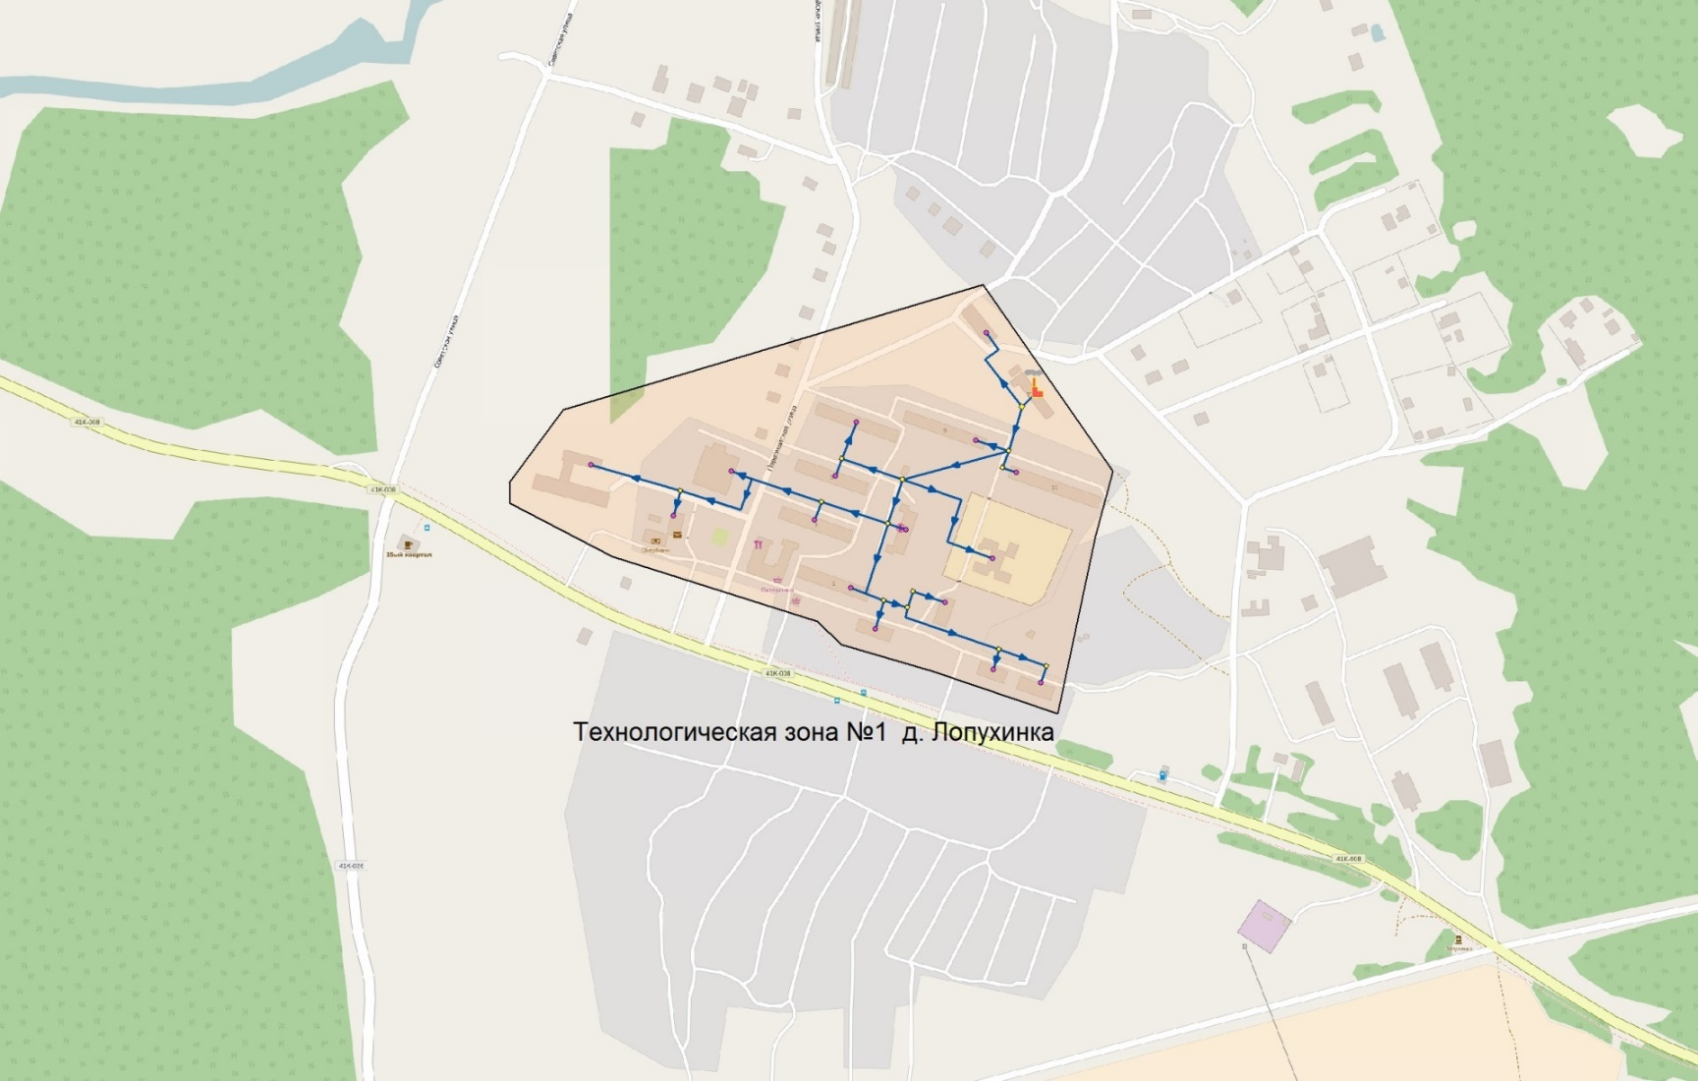

Рисунок 6 – Зона действия центральной котельной в д. Лопухинка

На рисунке 7 представлена зона действия котельной детского дома в д. Лопухинка, которая включает в себя технологическую зону теплоснабжения №2.

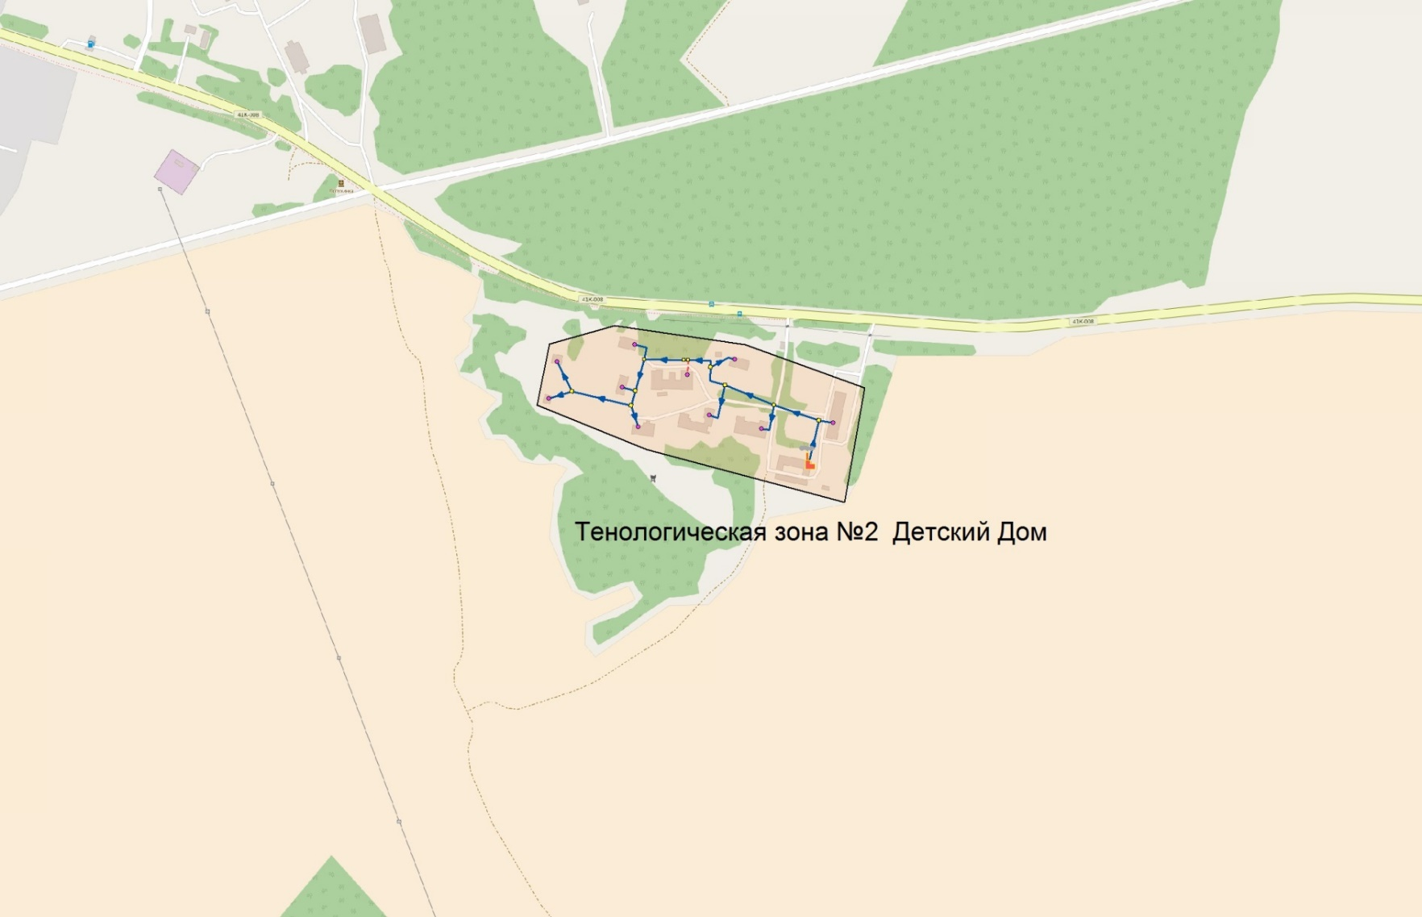

Рисунок 7 - Зона действия котельной детского дома в д. Лопухинка

На рисунке 8 представлена зона действия котельной в д. Глобицы, которая включает в себя технологическую зону теплоснабжения №3.

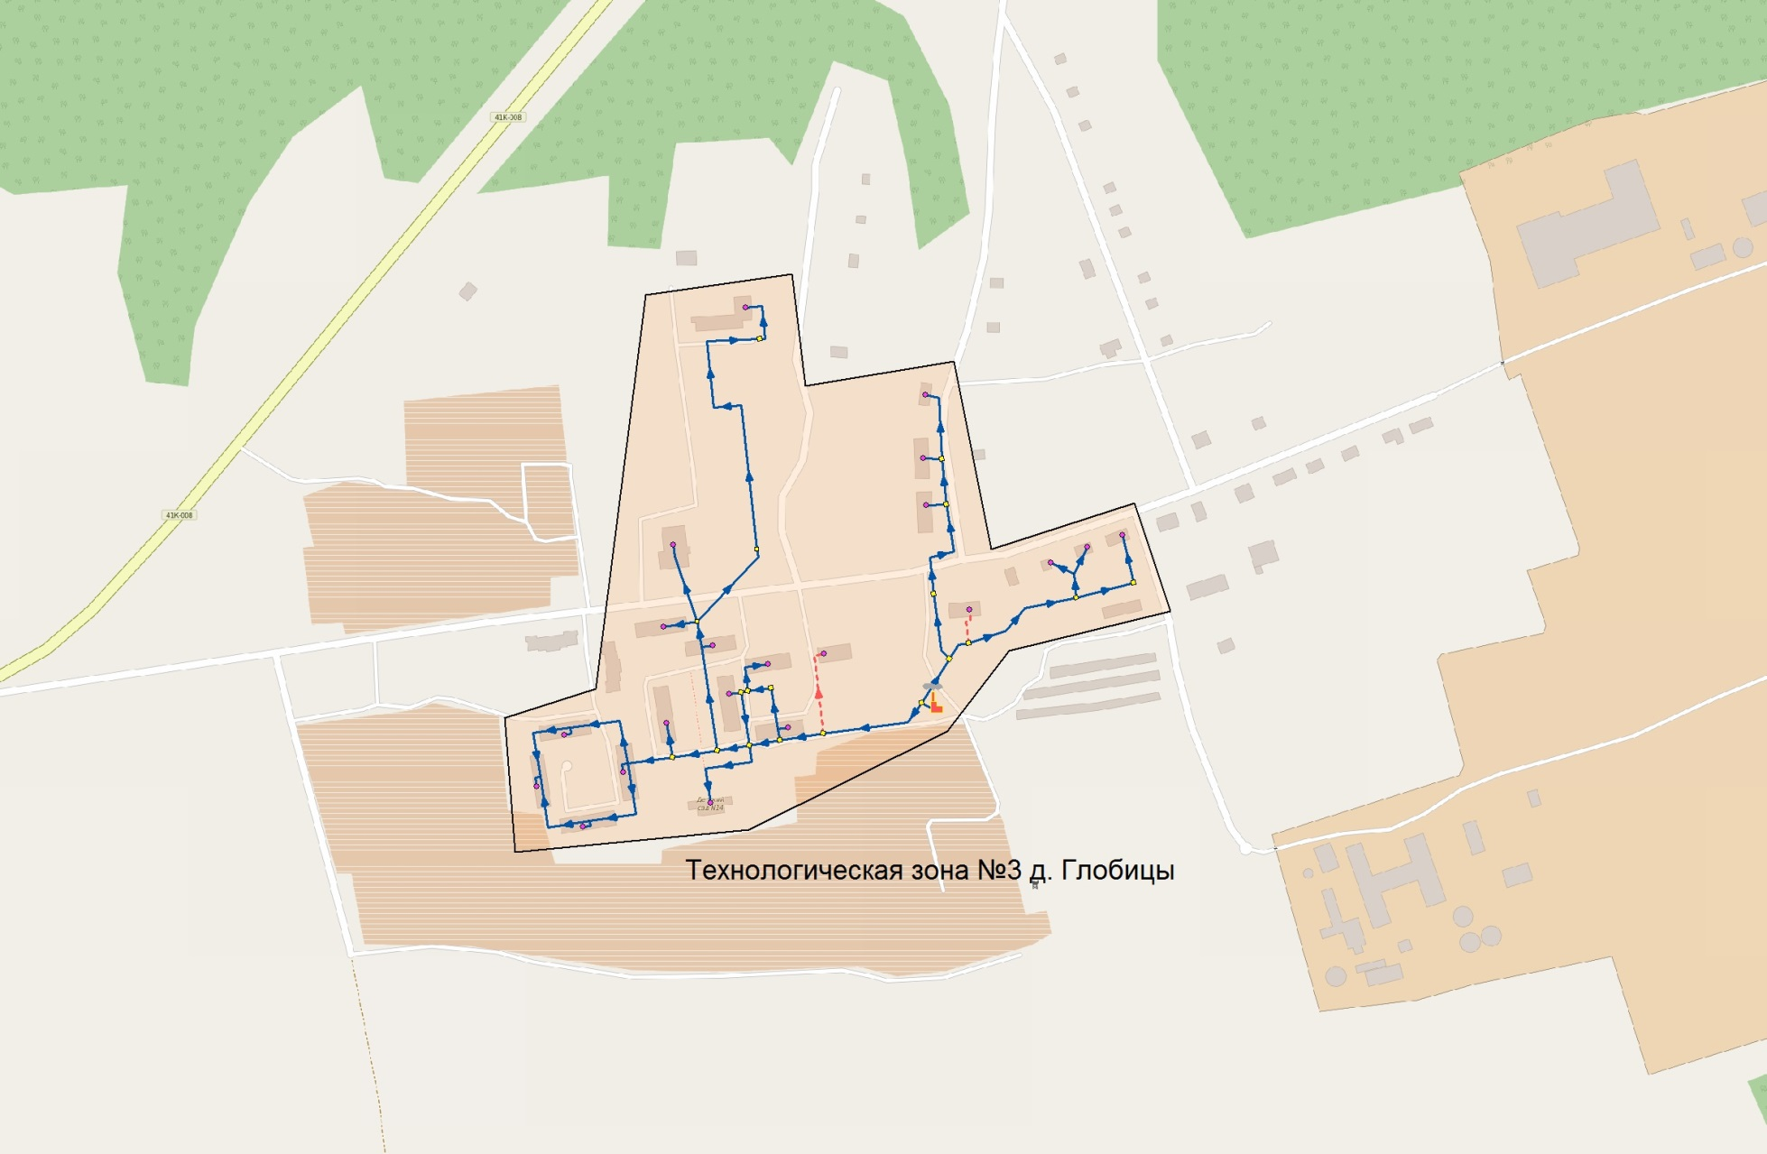

Рисунок 8 - Зона действия котельной в д. Глобицы

Графическое изображение зоны перспективной застройки в д. Лопухинка и перспективной магистральной тепловой сети представлено на рисунке 9.

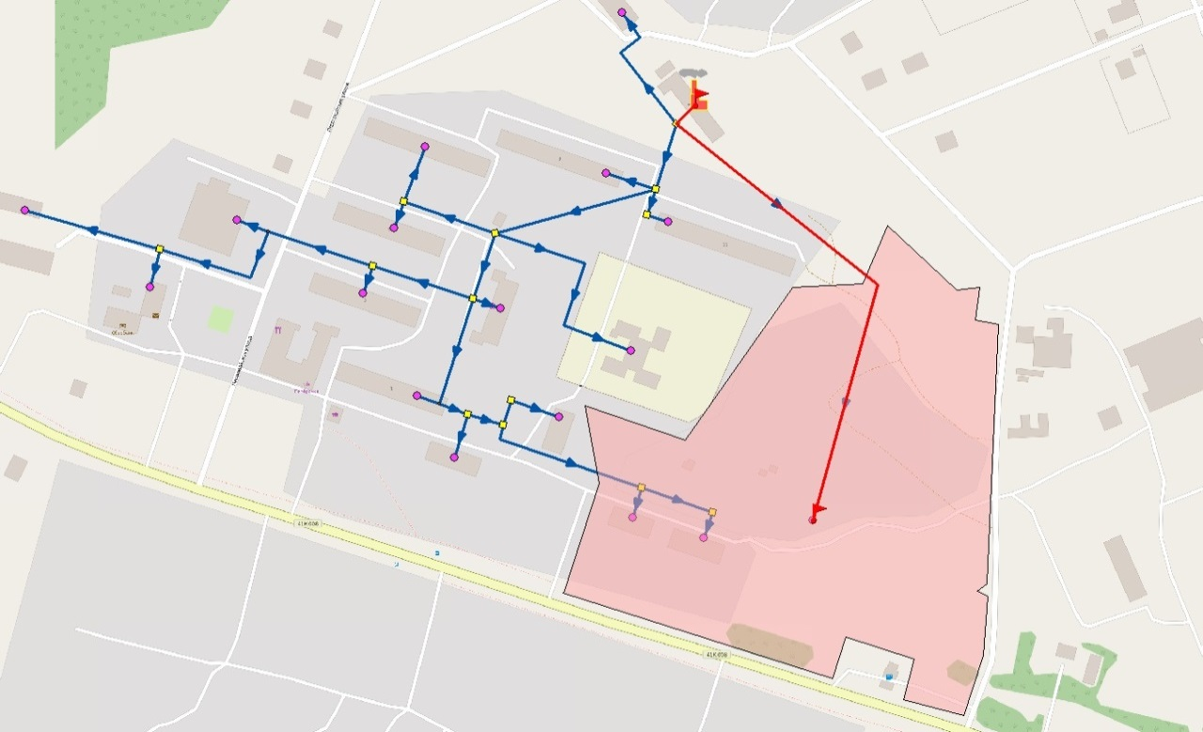

Рисунок 9 - Графическое изображение зоны перспективной застройки и перспективной магистральной тепловой сети

В связи с разрозненным характером индивидуальной застройки большое количество потребителей МО «Лопухинское сельское поселение» не имеют централизованного теплоснабжения. Потребители индивидуальной застройки используют для своих нужд угольные и газовые котлы малой мощности. Так же распространены электрические обогреватели. Теплофикационные установки размещаются в цокольных этажах жилых домов или в специальных пристройках. Котлы имеют в своем комплексе дополнительный контур для приготовления горячей воды.

В зоны действия индивидуального теплоснабжения входят населенные пункты:

* д. Верхние Рудицы;
* д. Воронино;
* д. Горки;
* д. Заостровье;
* д. Извара;
* д. Муховицы;
* д. Никольская;
* д. Новая Буря;
* д. Савольщина;
* д. Старые Медуши;
* д. Флоревицы

Так же в зоны индивидуального теплоснабжения входит часть д. Лопухинка и д. Глобицы (часть, которая не подключена к системе централизованного теплоснабжения). Графическое изображение зон индивидуального теплоснабжения представлено на рисунке 10.

Перспективная индивидуальная застройка будет обеспечиваться индивидуальным теплоснабжением.

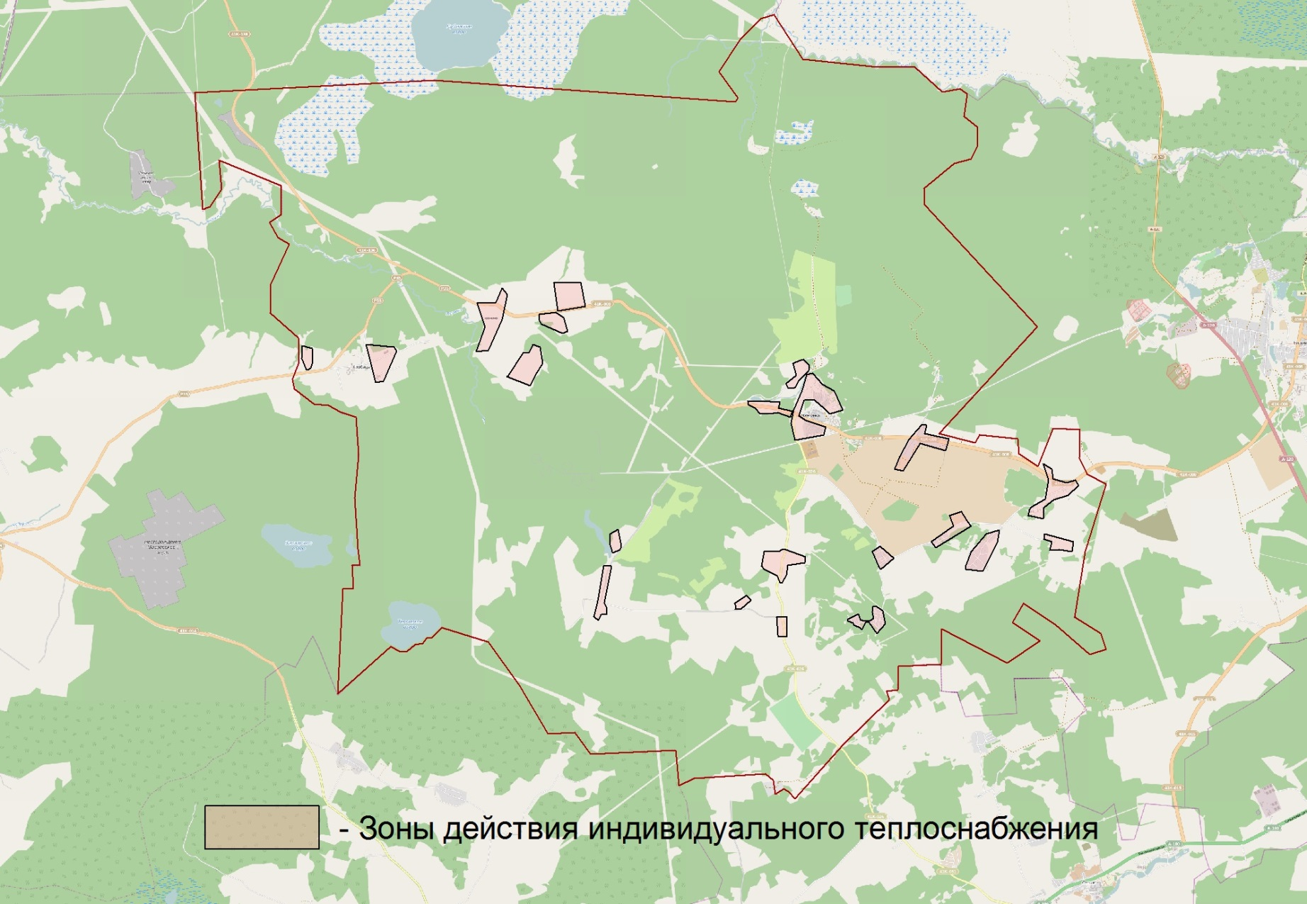

Рисунок 10 - Графическое изображение зон индивидуального теплоснабжения на территории МО «Лопухинское сельское поселение»

**Источники тепловой энергии.**

На территории МО «Лопухинское сельское поселение» существует 3 технологические зоны централизованного теплоснабжения и 3 источника тепловой энергии.

а) структура основного оборудования

д. Лопухинка, центральная котельная (технологическая зона №1)

В технологической зоне №1 источником тепловой энергии является центральная котельная д. Лопухинка. Собственником котельной является ОАО «ЛЭК». Котельную обслуживает организация ООО «ИЭК». Данный источник тепловой энергии обеспечивает теплом и горячей водой жилую застройку и общественные здания центральной части д. Лопухинка.

В технологической зоне №1 тип системы отопления - закрытый. Система теплоснабжения выполнена в трехтрубном исполнении: подающий и обратный трубопровод на отопление, и подающий трубопровод на ГВС.

Установленная тепловая мощность котельной составляет 6,45 Гкал/час. Топливом является природный газ. Котельная устроена в отдельно стоящем здании. Для отвода дымовых газов установлена стальная дымовая труба.

Основное теплофикационное оборудование центральной котельной д. Лопухинка представлено в таблице 3.

Таблица 3 - Основное теплофикационное оборудование центральной котельной д. Лопухинка

| № п/п | Наименование котлов | Расчетное давление воды на входе МПа | Расчетная температура воды на выходе из котла, °С | Количество,  шт |
| --- | --- | --- | --- | --- |
| 1 | Котел водогрейный КВГМ-2,5 | 0,7 | 95 | 2 |
| 2 | Котел водогрейный ВК-32 | 0,7 | 95 | 1 |

Насосное оборудование центральной котельной в д. Лопухинка представлено в таблице 4.

Таблица 4 - Насосное оборудование центральной котельной д. Лопухинка

|  |  |  |  |  |  |  |  |
| --- | --- | --- | --- | --- | --- | --- | --- |
| № п/п | Наименование, тип насоса | Дата ввода в эксплуатацию | Количество, шт | Подача насоса, м3/ч | Напор, м вод. ст. | Мощность электродвигателя, кВт | Скорость вращения, об/мин |
| 1 | Сетевой К-100-65-200 | 03.04.2011 | 1 | 100 | 50 | 30 | 3000 |
| 2 | Сетевой К-100-65-200 | 02.10.2012 | 1 | 100 | 50 | 30 | 3000 |
| 3 | Сетевой К-80-50-200 | 01.01.1980 | 1 | 75 | 35 | 18,5 | 2970 |
| 4 | ГВС К-100-65-200 | 01.08.2012 | 1 | 100 | 50 | 30 | 2980 |
| 5 | ГВС К-100-65-200 | 01.09.2013 | 1 | 100 | 50 | 30 | 2980 |
| 6 | Подпиточный К-80-50-200 | 03.03.2012 | 1 | 80 | 40 | 11 | 2980 |

**д. Лопухинка, котельная детского дома (технологическая зона №2)**

Источником тепловой энергии в технологической зоне №2 является котельная детского дома. Собственником котельной является ОАО «ЛЭК». Котельную обслуживает организация ООО «ИЭК». Установленная тепловая мощность котельной составляет 0,6 Гкал/час. Котельная обеспечивает отопление и горячее водоснабжение зданий на территории детского дома. Тип системы отопления - закрытый. Система теплоснабжения выполнена в четырёхтрубном исполнении (подающий и обратный трубопроводы на систему отопления и ГВС).

В качестве топлива используется природный газ.

Основное теплофикационное оборудование котельной детского дома в д. Лопухинка представлено в таблице 5 .

Таблица 5 – Основное теплофикационное оборудование котельной детского дома в д. Лопухинка

|  |  |  |  |  |
| --- | --- | --- | --- | --- |
| № п/п | Наименование котлов | Расчетное давление воды на входе, МПа | Расчетная температура воды на выходе из котла, °С | Количество,  шт. |
| 1 | Теплогенератор ТГ-120 | 0,6 | 95 | 5 |

Насосное оборудование котельной детского дома в д. Лопухинка представлено в таблице 6.

Таблица 6 - Насосное оборудование котельной детского дома в д. Лопухинка

|  |  |  |  |  |  |  |  |
| --- | --- | --- | --- | --- | --- | --- | --- |
| № п/п | Наименование, тип насоса | Дата ввода в эксплуатацию | Количество, шт. | Подача насоса, м3/ч | Напор, м вод. ст. | Мощность электродвигателя, кВт | Скорость вращения, об/мин |
| 1 | Котловой BL-40/140 | 01.01.2008 | 2 | 35 | 18,2 | 4 | 3000 |
| 2 | Сетевой BL-40/140 | 01.01.2008 | 2 | 15 | 21,2 | 3 | 3000 |
| 3 | ГВС MHI 202-1/E/3-400 | 01.01.2008 | 1 | 15 | 10 | 1,5 | 2700 |
| 4 | Подпиточный TOP-Z 25/10 | 01.01.2008 | 1 | 7 | 20 | 1 | 2700 |

**д. Глобицы, котельная деревни Глобицы (технологическая зона №3)**

Источником тепловой энергии в технологической зоне №3 является котельная, расположенная в д. Глобицы Собственником котельной является ОАО «ЛЭК». Котельную обслуживает организация ООО «ИЭК» Установленная тепловая мощность составляет 3,44 Гкал/час. Котельная обеспечивает отопление и горячее водоснабжение жилых и общественных зданий в центральной части д. Глобицы. Тип системы отопления - закрытый. Система теплоснабжения выполнена в четырёхтрубном исполнении (подающий и обратный трубопроводы на систему отопления и ГВС).

В качестве топлива используется природный газ.

Основное теплофикационное оборудование котельной д. Глобицы представлено в таблице 7.

Таблица 7 – Основное теплофикационное оборудование котельной

|  |  |  |  |  |
| --- | --- | --- | --- | --- |
| № п/п | Наименование котлов | Расчетное давление воды на входе МПа | Расчетная максимальная температура воды на выходе из котла, °С | Количество,  шт. |
| 1 | Котел водогрейный КВ-ГМ-2.0-95 | 0,7 | 95 | 2 |

Насосное оборудование котельной д. Глобицы представлено в таблице 8.

Таблица 8 - Насосное оборудование котельной д. Глобицы

|  |  |  |  |  |  |  |  |
| --- | --- | --- | --- | --- | --- | --- | --- |
| № п/п | Наименование, тип насоса | Дата ввода в эксплуатацию | Количество, шт. | Подача насоса, м3/ч | Напор, м вод. ст. | Мощность электродвигателя, кВт | Скорость вращения, об/мин |
| 1 | Подпиточный CR5-10 | 01.01.2005 | 2 | 5,7 | 49,8 | 1,5 | 2890 |
| 2 | Подпиточный CR5-10 | 01.01.2005 | 1 | 5,7 | 49,8 | 1,5 | 2890 |
| 3 | Подпиточный №2 CR5-10 | 01.01.2005 | 1 | 10 | 31,9 | 1,5 | 2890 |
| 4 | ГВС CR15-4 | 01.01.2005 | 2 | 17 | 44,8 | 4 | 2910 |
| 5 | Сетевой TP100-390/2-AFA-BAQE | 01.01.2005 | 2 | 174 | 32 | 22 | 2930 |
| 6 | Рециркуляционный URS50-120F | 01.01.2005 | 2 | рециркуляция |  | 0,72 | 2900 |

Исходя из данных, предоставленных ООО «ИЭК» установленная тепловая мощность теплофикационных установок и теплофикационного оборудования котельных представлена в таблице 9.

Таблица 9 - Параметры установленной тепловой мощности теплофикационного оборудования и теплофикационной установки

| № котла | Наименование котлоагрегатов | Год ввода в эксплуатацию | Установленная тепловая мощность Nуст., Гкал/час |
| --- | --- | --- | --- |
| д. Лопухинка центральная котельная (технологическая зона №1) | | | |
| 1 | Котел водогрейный КВГМ-2,5 | 1998 | 2,15 |
| 2 | Котел водогрейный КВГМ-2,5 | 1998 | 2,15 |
| 3 | Котел водогрейный ВК-32 | 1998 | 2,15 |
| д. Лопухинка, котельная детского дома (технологическая зона №2) | | | |
| 1 | Теплогенератор ТГ-120 | 2008 | 0,12 |
| 2 | Теплогенератор ТГ-120 | 2008 | 0,12 |
| 3 | Теплогенератор ТГ-120 | 2008 | 0,12 |
| 4 | Теплогенератор ТГ-120 | 2008 | 0,12 |
| 5 | Теплогенератор ТГ-120 | 2008 | 0,12 |
| д. Глобицы, котельная деревни Глобицы (технологическая зона №3) | | | |
| 1 | Котел водогрейный КВ-ГМ-2.0-95 | 2004 | 1,72 |
| 2 | Котел водогрейный КВ-ГМ-2.0-95 | 2004 | 1,72 |

в) ограничения тепловой мощности и параметры располагаемой тепловой мощности

На момент разработки схемы теплоснабжения МО «Лопухинское сельское поселение» по информации теплоснабжающей организации предписаний надзорных органов по ограничению тепловой мощности котельных не имеется. Параметры располагаемой тепловой мощности, исходя из данных ООО «ИЭК», представлены в таблице 10.

Таблица 10 - Параметры располагаемой тепловой мощности котельного оборудования

| № котла | Наименование котлоагрегатов | Параметры установленной тепловой мощности Nуст., Гкал\ч | Параметры располагаемой тепловой мощности Nрасп., Гкал/ч | Предписание надзорных органов по ограничению тепловой мощности |
| --- | --- | --- | --- | --- |
| д. Лопухинка центральная котельная (технологическая зона №1) | | | | |
| 1 | Котел водогрейный КВГМ-2,5 | 2,15 | 2,15 | отсутствуют |
| 2 | Котел водогрейный КВГМ-2,5 | 2,15 | 2,15 | отсутствуют |
| 3 | Котел водогрейный ВК-32 | 2,15 | 2,15 | отсутствуют |
| д. Лопухинка, котельная детского дома (технологическая зона №2) | | | | |
| 1 | Теплогенератор ТГ-120 | 0,12 | 0,12 | отсутствуют |
| 2 | Теплогенератор ТГ-120 | 0,12 | 0,12 | отсутствуют |
| 3 | Теплогенератор ТГ-120 | 0,12 | 0,12 | отсутствуют |
| 4 | Теплогенератор ТГ-120 | 0,12 | 0,12 | отсутствуют |
| 5 | Теплогенератор ТГ-120 | 0,12 | 0,12 | отсутствуют |
| д. Глобицы, котельная деревни Глобицы (технологическая зона №3) | | | | |
| 1 | Котел водогрейный КВ-ГМ-2.0-95 | 1,72 | 1,72 | отсутствуют |
| 2 | Котел водогрейный КВ-ГМ-2.0-95 | 1,72 | 1,72 | отсутствуют |

**Сведения о состоянии сетей**

В технологической зоне №1 д. Лопухинка передача тепловой энергии осуществляется по тепловым сетям протяженностью 3399 погонных метров в однотрубном исчислении (с учетом системы ГВС). Система теплоснабжения трехтрубная, подающий и обратный трубопровод на систему отопление и подающий трубопровод на ГВС. Тепловые сети являются собственностью ОАО «ЛЭК» и обслуживаются ООО «ИЭК». Структура тепловых сетей системы отопления представлена в таблице 14.

Таблица 14 - Тепловые сети отопления технологической зоны №1 д. Лопухинка (центральная котельная)

| Наименование начала участка | Наименование конца участка | Длина участка в двухтрубном исчислении, м | Внутренний диаметр подающего трубопровода, м | Внутренний диаметр обратного трубопровода, м |
| --- | --- | --- | --- | --- |
| Центральная котельная Лопухинка | ТК-1 | 15 | 0,219 | 0,219 |
| ТК-1 | Баня | 40 | 0,057 | 0,057 |
| ТК-1 | ТК-2 | 50 | 0,219 | 0,219 |
| ТК-2 | Дом №9 | 15 | 0,108 | 0,108 |
| ТК-2 | ТК-4 | 73 | 0,219 | 0,219 |
| ТК-4 | Детский сад | 200 | 0,076 | 0,076 |
| ТК-4 | ТК-9 | 30 | 0,219 | 0,219 |
| ТК-9 | Дом №7 | 50 | 0,108 | 0,108 |
| ТК-9 | Дом №5 | 15 | 0,108 | 0,108 |
| ТК-4 | ТК-5 | 50 | 0,219 | 0,219 |
| ТК-5 | Больница | 30 | 0,076 | 0,076 |
| ТК-5 | ТК-7 | 30 | 0,219 | 0,219 |
| ТК-7 | Дом №3 | 15 | 0,108 | 0,108 |
| ТК-7 | Уз1 | 150 | 0,219 | 0,219 |
| Уз1 | ДК | 10 | 0,108 | 0,108 |
| Уз1 | ТК-8 | 25 | 0,108 | 0,108 |
| ТК-8 | Администрация | 30 | 0,057 | 0,057 |
| ТК-8 | Школа | 30 | 0,108 | 0,108 |
| ТК-5 | Уз 2 | 60 | 0,219 | 0,219 |
| Уз 2 | Дом №1 | 40 | 0,089 | 0,089 |
| Уз 2 | ТК-9 | 40 | 0,089 | 0,089 |
| ТК-9 | ТК-10 | 20 | 0,089 | 0,089 |
| ТК-10 | ТК-11 | 20 | 0,076 | 0,076 |
| ТК-11 | Дом №11 | 5 | 0,076 | 0,076 |
| ТК-2 | ТК-3 | 15 | 0,108 | 0,108 |
| ТК-3 | Дом 11 | 10 | 0,108 | 0,108 |
| ТК-9 | Жил. Дом. Мира 13 | 25 | 0,076 | 0,076 |
| ТК-10 | ТК-12 | 105 | 0,089 | 0,089 |
| ТК-12 | Жил. Дом. Мира 7 | 20 | 0,076 | 0,076 |
| ТК-12 | ТК-13 | 50 | 0,076 | 0,076 |
| ТК-13 | Жил. Дом. Мира 4 | 20 | 0,076 | 0,076 |

Структура сетей системы ГВС технологической зоны №1 д. Лопухинка (центральная котельная) представлены в таблице 15.

Таблица 15 - Сети системы ГВС технологической зоны №1 д. Лопухинка (центральная котельная)

|  |  |  |  |
| --- | --- | --- | --- |
| Наименование начала участка | Наименование конца участка | Длина участка в однотрубном исчислении, м | Внутренний диаметр подающего трубопровода, м |
| Центральная котельная Лопухинка | ТК-1 | 15 | 0,1 |
| ТК-1 | Баня | 40 | 0,05 |
| ТК-1 | ТК-2 | 50 | 0,1 |
| ТК-2 | Дом №9 | 15 | 0,05 |
| ТК-2 | ТК-4 | 73 | 0,1 |
| ТК-4 | Детский сад | 200 | 0,05 |
| ТК-4 | ТК-9 | 30 | 0,08 |
| ТК-9 | Дом №7 | 50 | 0,05 |
| ТК-9 | Дом №5 | 15 | 0,05 |
| ТК-4 | ТК-5 | 50 | 0,1 |
| ТК-5 | Больница | 30 | 0,05 |
| ТК-5 | ТК-7 | 30 | 0,05 |
| ТК-7 | Дом №3 | 15 | 0,05 |
| ТК-5 | Уз 2 | 60 | 0,1 |
| Уз 2 | Дом №1 | 40 | 0,05 |
| Уз 2 | ТК-9 | 40 | 0,05 |
| ТК-9 | ТК-10 | 20 | 0,05 |
| ТК-10 | ТК-11 | 20 | 0,05 |
| ТК-11 | Дом №11 | 5 | 0,05 |
| ТК-2 | ТК-3 | 15 | 0,05 |
| ТК-3 | Дом 11 | 10 | 0,05 |

В технологической зоне №2 д. Лопухинка (котельная детского дома) передача тепловой энергии осуществляется по тепловым сетям протяженностью 2622 погонных метров в однотрубном исчислении (с учетом системы ГВС). Система теплоснабжения – четырехтрубная. Тепловые сети являются собственностью ОАО «ЛЭК» и обслуживаются ООО «ИЭК». Структура тепловых сетей системы отопления представлена в таблице 16.

Таблица 16 - Тепловые сети отопления технологической зоны №2 д. Лопухинка (котельная детского дома)

|  |  |  |  |  |
| --- | --- | --- | --- | --- |
| Наименование начала участка | Наименование конца участка | Длина участка в двухтрубном исчислении, м | Внутренний диаметр подающего трубопровода, м | Внутренний диаметр обратного трубопровода, м |
| Котельная д/д Лопухинка | ТК-1 | 46,2 | 0,1 | 0,1 |
| ТК-1 | Спальный и учебный корпус | 11 | 0,05 | 0,05 |
| ТК-1 | ТК-2 | 53,3 | 0,1 | 0,1 |
| ТК-2 | Спортзал | 24,7 | 0,05 | 0,05 |
| ТК-2 | ТК-3 | 61,6 | 0,1 | 0,1 |
| ТК-3 | Столовая | 35 | 0,05 | 0,05 |
| ТК-3 | ТК-4 | 36 | 0,1 | 0,1 |
| ТК-4 | КЖ | 23,2 | 0,05 | 0,05 |
| ТК-4 | ТК-5 | 30 | 0,08 | 0,08 |
| ТК-5 | Школа | 10,5 | 0,05 | 0,05 |
| ТК-5 | ТК-6 | 1,9 | 0,08 | 0,08 |
| ТК-6 | ТК-7 | 48,2 | 0,08 | 0,08 |
| ТК-7 | КЖ | 35,2 | 0,05 | 0,05 |
| ТК-7 | ТК-8 | 37,4 | 0,08 | 0,08 |
| ТК-8 | КЖ | 15 | 0,05 | 0,05 |
| ТК-8 | ТК-9 | 18 | 0,05 | 0,05 |
| ТК-9 | Мастерская | 20,6 | 0,05 | 0,05 |
| ТК-9 | ТК-10 | 65,4 | 0,05 | 0,05 |
| ТК-10 | Ж | 42,2 | 0,05 | 0,05 |
| ТК-10 | КЖ | 40 | 0,05 | 0,05 |

Структура тепловых сетей системы ГВС технологической зоны №2 д. Лопухинка (котельная детского дома) представлена в таблице 17.

Таблица 17 - Структура сетей ГВС технологической зоны №2 д. Лопухинка (котельная детского дома)

|  |  |  |  |  |
| --- | --- | --- | --- | --- |
| Наименование начала участка | Наименование конца участка | Длина участка в двухтрубном исчислении, м | Внутренний диаметр подающего трубопровода, м | Внутренний диаметр обратного трубопровода, м |
| Котельная д/д Лопухинка | ТК-1 | 46,2 | 0,08 | 0,05 |
| ТК-1 | Спальный и учебный корпус | 11 | 0,05 | 0,05 |
| ТК-1 | ТК-2 | 53,3 | 0,08 | 0,05 |
| ТК-2 | Спортзал | 24,7 | 0,05 | 0,05 |
| ТК-2 | ТК-3 | 61,6 | 0,05 | 0,05 |
| ТК-3 | Столовая | 35 | 0,05 | 0,05 |
| ТК-3 | ТК-4 | 36 | 0,05 | 0,05 |
| ТК-4 | КЖ | 23,2 | 0,05 | 0,05 |
| ТК-4 | ТК-5 | 30 | 0,05 | 0,05 |
| ТК-5 | Школа | 10,5 | 0,05 | 0,05 |
| ТК-5 | ТК-6 | 1,9 | 0,05 | 0,05 |
| ТК-6 | ТК-7 | 48,2 | 0,05 | 0,05 |
| ТК-7 | КЖ | 35,2 | 0,05 | 0,05 |
| ТК-7 | ТК-8 | 37,4 | 0,05 | 0,05 |
| ТК-8 | КЖ | 15 | 0,05 | 0,05 |
| ТК-8 | ТК-9 | 18 | 0,05 | 0,05 |
| ТК-9 | Мастерская | 20,6 | 0,05 | 0,05 |
| ТК-9 | ТК-10 | 65,4 | 0,05 | 0,05 |
| ТК-10 | Ж | 42,2 | 0,05 | 0,05 |
| ТК-10 | КЖ | 40 | 0,05 | 0,05 |

В технологической зоне №3 д. Глобицы (котельная деревни Глобицы) передача тепловой энергии осуществляется по тепловым сетям протяженностью 6173 погонных метров в однотрубном исчислении (с учетом системы ГВС). Система теплоснабжения - четырехтрубная. Тепловые сети являются собственностью ОАО «ЛЭК» и обслуживаются ООО «ИЭК». Структура тепловых сетей системы отопления представлена в таблице 18.

Таблица 18 - Тепловые сети отопления технологической зоны №3 д. Глобицы (котельная д. Глобицы)

| Наименование начала участка | Наименование конца участка | Длина участка в двухтрубном исчислении, м | Внутренний диаметр подающего трубопровода, м | Внутренний диаметр обратного трубопровода, м |
| --- | --- | --- | --- | --- |
| Котельная д. Глобицы | ТК-А | 30 | 0,2 | 0,2 |
| ТК-А | ТК-173 | 70 | 0,15 | 0,15 |
| ТК-173 | Магазин | 64,5 | 0,07 | 0,07 |
| ТК-173 | ТК (1) | 50 | 0,15 | 0,15 |
| ТК (1) | Узел ул. Героев 20а | 5 | 0,08 | 0,08 |
| Узел ул. Героев 20а | Жил. Дом. ул Героев, 20а | 1 | 0,05 | 0,05 |
| Узел ул. Героев 20а | ТК-176 | 20,5 | 0,08 | 0,08 |
| ТК-176 | ТК-177 | 12 | 0,08 | 0,08 |
| ТК-177 | Жил. Дом. ул. Героев 20б | 26,5 | 0,05 | 0,05 |
| ТК-177 | ТК-222 | 8 | 0,08 | 0,08 |
| ТК-222 | ТК (2) | 33,5 | 0,1 | 0,1 |
| ТК (1) | ТК (2) | 22 | 0,15 | 0,15 |
| ТК-222 | Жил. Дом. ул. Героев 18б | 6 | 0,05 | 0,05 |
| ТК (2) | Детский Сад | 82 | 0,05 | 0,05 |
| ТК (2) | ТК-225 | 32,5 | 0,15 | 0,15 |
| ТК-225 | Узел ул. Героев 12 | 91 | 0,1 | 0,1 |
| Узел ул. Героев 12 | Жил. Дом. ул. Героев 12 | 1 | 0,05 | 0,05 |
| ТК-225 | ТК-226 | 46,5 | 0,15 | 0,15 |
| ТК-226 | Жил. Дом. ул. Героев 18а | 17 | 0,08 | 0,08 |
| ТК-226 | Узел ул. Героев 5 | 29 | 0,15 | 0,15 |
| Узел ул. Героев 5 | Жил. Дом. ул. Героев 5 | 1 | 0,05 | 0,05 |
| Узел ул. Героев 5 | Узел ул. Героев 6 | 67 | 0,1 | 0,1 |
| Узел ул. Героев 5 | Узел ул. Героев 8 | 65 | 0,08 | 0,08 |
| Узел ул. Героев 8 | Жил. Дом. ул. Героев 8 | 1 | 0,05 | 0,05 |
| Узел ул. Героев 8 | Узел ул. Героев 7 | 63 | 0,08 | 0,08 |
| Узел ул. Героев 6 | Узел ул. Героев 7 | 68 | 0,08 | 0,08 |
| Узел ул. Героев 7 | Жил. Дом. ул. Героев 7 | 1 | 0,05 | 0,05 |
| Узел ул. Героев 6 | Жил. Дом. ул. Героев 6 | 1 | 0,05 | 0,05 |
| Узел ул. Героев 12 | ТК-198-199 | 10 | 0,1 | 0,1 |
| ТК-198-199 | Жил. Дом. ул. Героев 10 | 10 | 0,08 | 0,08 |
| ТК-198-199 | Узел Дом Культуры | 57 | 0,05 | 0,05 |
| Узел Дом Культуры | Дом Культуры | 1 | 0,05 | 0,05 |
| ТК-198-199 | ТК-Б | 80 | 0,08 | 0,08 |
| Узел Дом Культуры | ТК-Б | 50 | 0,08 | 0,08 |
| ТК-Б | ТК (3) | 140 | 0,08 | 0,08 |
| ТК (3) | Школа | 20 | 0,08 | 0,08 |
| ТК-А | ТК-142 | 80 | 0,125 | 0,125 |
| ТК149 | Жил. Дом. ул. Октябрьская 4 | 4 | 0,05 | 0,05 |
| ТК149 | ТК-144 | 51 | 0,08 | 0,08 |
| ТК-144 | Жил. Дом. ул. Октябрьская 2 | 4 | 0,05 | 0,05 |
| ТК-144 | Библиотека | 50 | 0,05 | 0,05 |
| ТК-142 | ТК-150 | 83,5 | 0,1 | 0,1 |
| ТК-150 | ТК149 | 50 | 0,1 | 0,1 |
| ТК-142 | ТК-141 | 39 | 0,125 | 0,125 |
| ТК-141 | Контора | 13 | 0,07 | 0,07 |
| ТК-141 | ТК-125 | 124 | 0,125 | 0,125 |
| ТК-125 | УЗЕЛ | 62,5 | 0,07 | 0,07 |
| УЗЕЛ | Жил. Дом. ул. Героев 24 | 20 | 0,05 | 0,05 |
| УЗЕЛ | Жил. Дом ул. Героев 26 | 20 | 0,05 | 0,05 |
| ТК-125 | ТК-129-ТК-123 | 40 | 0,125 | 0,125 |
| ТК-129-ТК-123 | Жил. Дом. ул. Героев 28 | 51,5 | 0,05 | 0,05 |

Структура сетей системы ГВС технологической зоны №3 д. Глобицы (котельная д. Глобицы) представлена в таблице 19.

Таблица 19 – Структура сетей ГВС технологической зоны №3 д. Глобицы (котельная д. Глобицы)

| Наименование начала участка | Наименование конца участка | Длина участка в двухтрубном исчислении, м | Внутренний диаметр подающего трубопровода, м | Внутренний диаметр обратного трубопровода, м |
| --- | --- | --- | --- | --- |
| Котельная д. Глобицы | ТК-А | 30 | 0,1 | 0,08 |
| ТК-А | ТК-173 | 70 | 0,1 | 0,08 |
| ТК-173 | ТК (1) | 50 | 0,1 | 0,08 |
| ТК (1) | Узел ул. Героев 20а | 5 | 0,05 | 0,05 |
| Узел ул. Героев 20а | Жил. Дом. ул Героев, 20а | 1 | 0,05 | 0,05 |
| Узел ул. Героев 20а | ТК-176 | 20,5 | 0,05 | 0,05 |
| ТК-176 | ТК-177 | 12 | 0,05 | 0,05 |
| ТК-177 | Жил. Дом. ул. Героев 20б | 26,5 | 0,05 | 0,05 |
| ТК-177 | ТК-222 | 8 | 0,05 | 0,05 |
| ТК-222 | ТК (2) | 33,5 | 0,05 | 0,05 |
| ТК (1) | ТК (2) | 22 | 0,1 | 0,08 |
| ТК-222 | Жил. Дом. ул. Героев 18б | 6 | 0,05 | 0,05 |
| ТК (2) | ТК-225 | 32,5 | 0,08 | 0,05 |
| ТК-225 | Узел ул. Героев 12 | 91 | 0,08 | 0,05 |
| Узел ул. Героев 12 | Жил. Дом. ул. Героев 12 | 1 | 0,05 | 0,05 |
| ТК-225 | ТК-226 | 46,5 | 0,08 | 0,05 |
| ТК-226 | Жил. Дом. ул. Героев 18а | 17 | 0,05 | 0,05 |
| ТК-226 | Узел ул. Героев 5 | 29 | 0,08 | 0,05 |
| Узел ул. Героев 5 | Жил. Дом. ул. Героев 5 | 1 | 0,05 | 0,05 |
| Узел ул. Героев 5 | Узел ул. Героев 6 | 67 | 0,08 | 0,05 |
| Узел ул. Героев 5 | Узел ул. Героев 8 | 65 | 0,05 | 0,05 |
| Узел ул. Героев 8 | Жил. Дом. ул. Героев 8 | 1 | 0,05 | 0,05 |
| Узел ул. Героев 8 | Узел ул. Героев 7 | 63 | 0,05 | 0,05 |
| Узел ул. Героев 6 | Узел ул. Героев 7 | 68 | 0,05 | 0,05 |
| Узел ул. Героев 7 | Жил. Дом. ул. Героев 7 | 1 | 0,05 | 0,05 |
| Узел ул. Героев 6 | Жил. Дом. ул. Героев 6 | 1 | 0,05 | 0,05 |
| Узел ул. Героев 12 | ТК-198-199 | 10 | 0,05 | 0,05 |
| ТК-198-199 | Жил. Дом. ул. Героев 10 | 10 | 0,05 | 0,05 |
| ТК-А | ТК-142 | 80 | 0,05 | 0,05 |
| ТК149 | Жил. Дом. ул. Октябрьская 4 | 4 | 0,05 | 0,05 |
| ТК149 | ТК-144 | 51 | 0,05 | 0,05 |
| ТК-144 | Жил. Дом. ул. Октябрьская 2 | 4 | 0,05 | 0,05 |
| ТК-144 | Библиотека | 50 | 0,05 | 0,05 |
| ТК-142 | ТК-150 | 83,5 | 0,05 | 0,05 |
| ТК-150 | ТК149 | 50 | 0,05 | 0,05 |

б) электронные и (или) бумажные карты (схемы) тепловых сетей в зонах действия источников тепловой энергии

На рисунке 7 представлены условные обозначения схемы тепловых сетей.

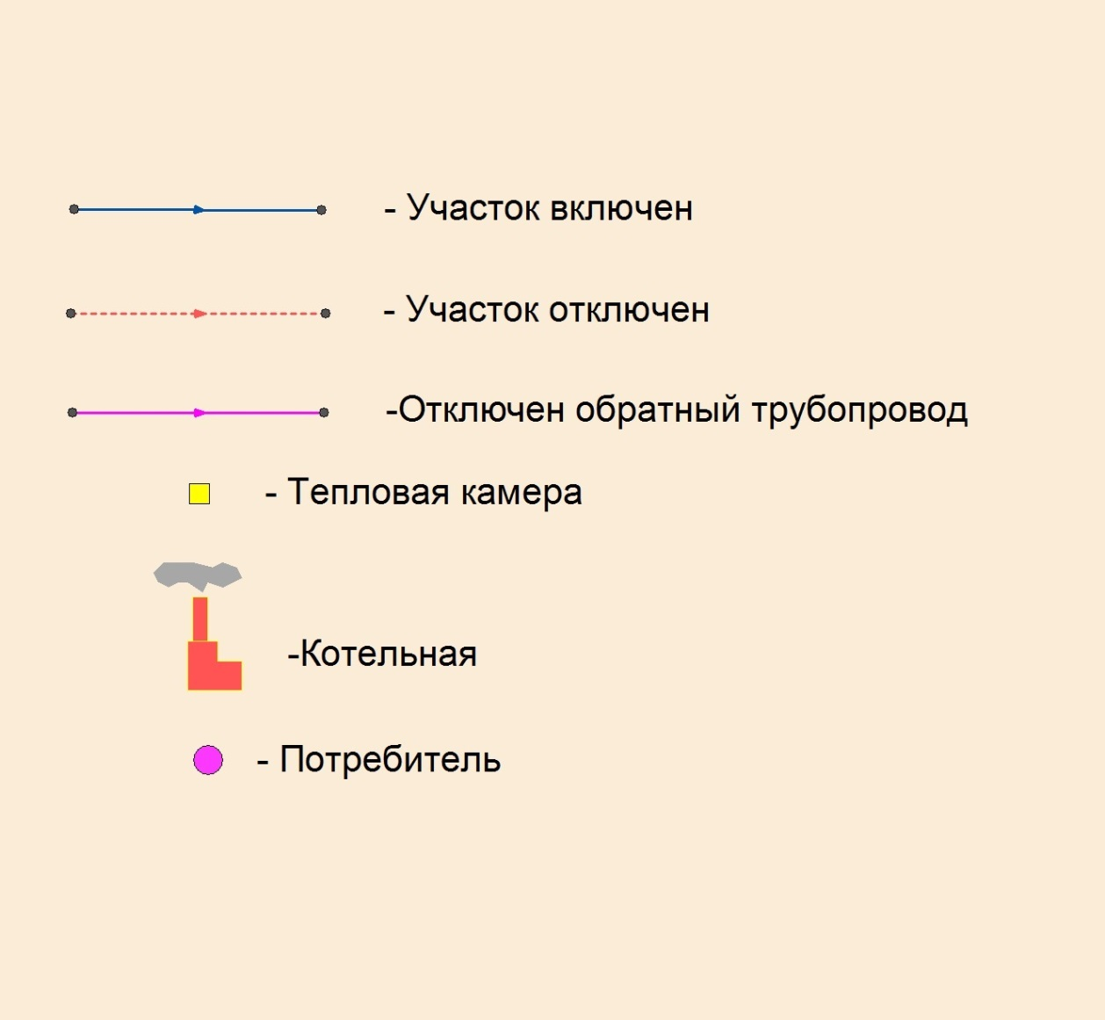

Рисунок 7 – Условные обозначения

На рисунке 8 изображена схема тепловых сетей отопления технологической зоны №1 д. Лопухинка (центральная котельная).

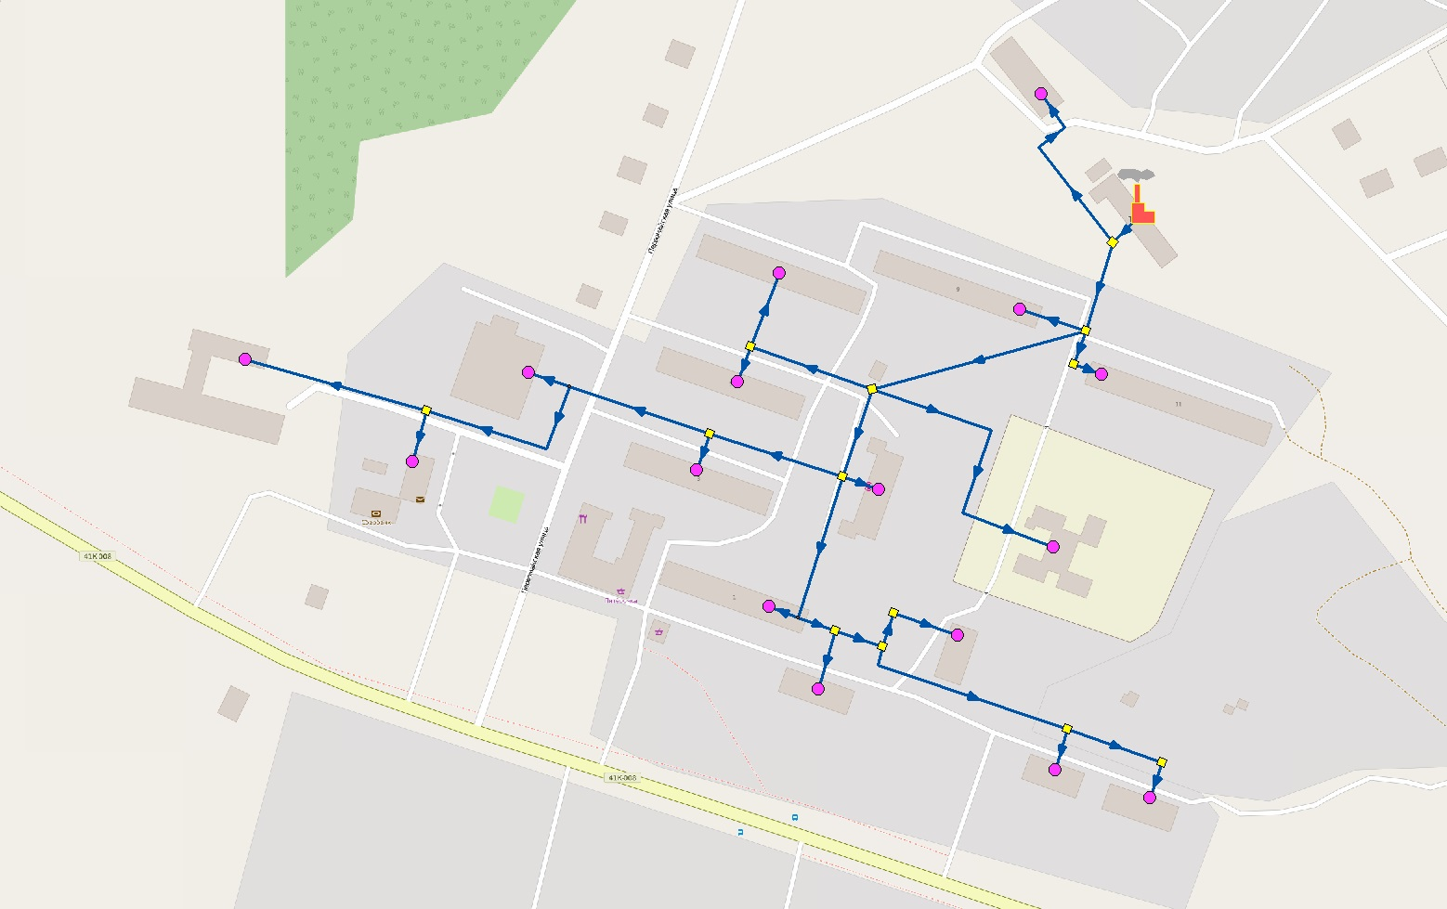

Рисунок 8 - Схема тепловых сетей отопления технологической зоны №1 д. Лопухинка (центральная котельная)

На рисунке 9 изображена схема тепловых сетей отопления технологической зоны №2 д. Лопухинка (котельная детского дома).

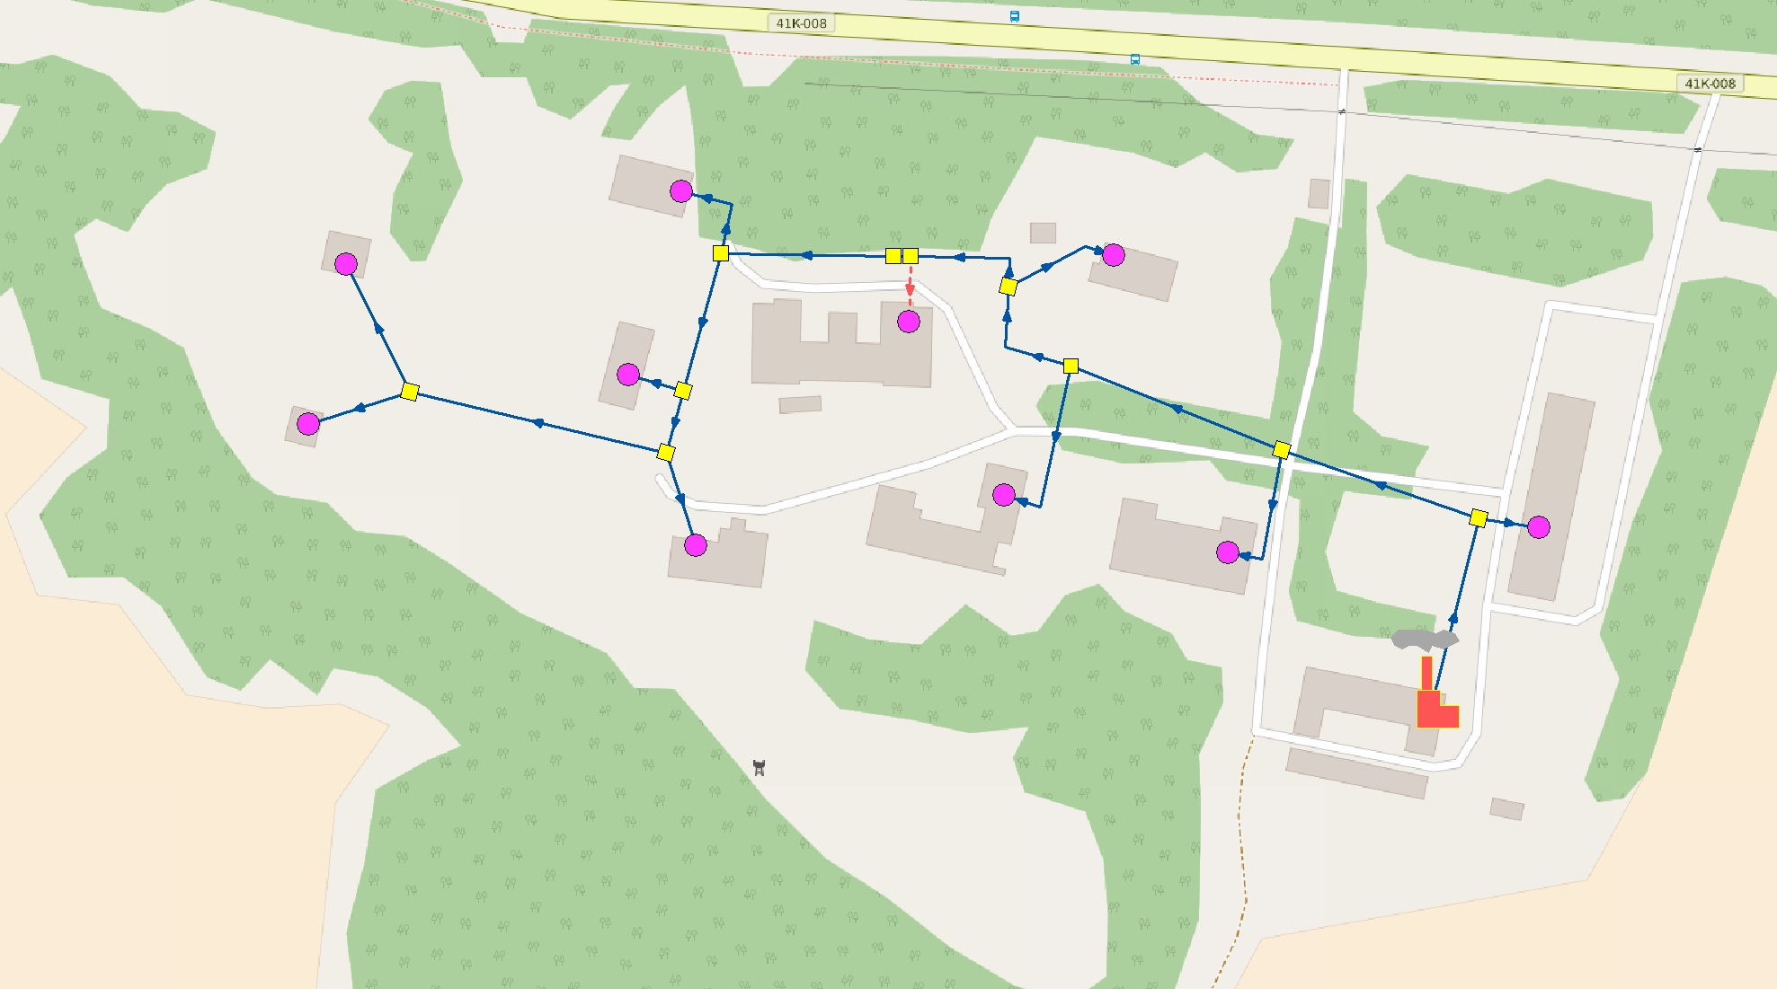

Рисунок 9 - Схема тепловых сетей отопления технологической зоны №2 д. Лопухинка (котельная детского дома)

На рисунке 10 изображена схема тепловых сетей отопления технологической зоны №3 д. Глобицы (котельная деревни Глобицы).

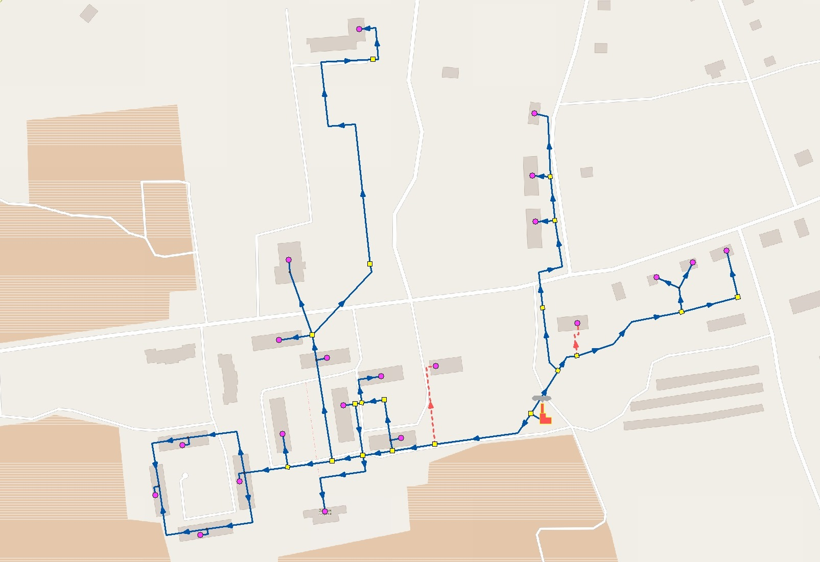

Рисунок 10 - Схема тепловых сетей отопления технологической зоны №3 д. Глобицы (котельная деревни Глобицы)

На рисунке 11 изображена схема сетей ГВС технологической зоны №1 д. Лопухинка (центральная котельная).

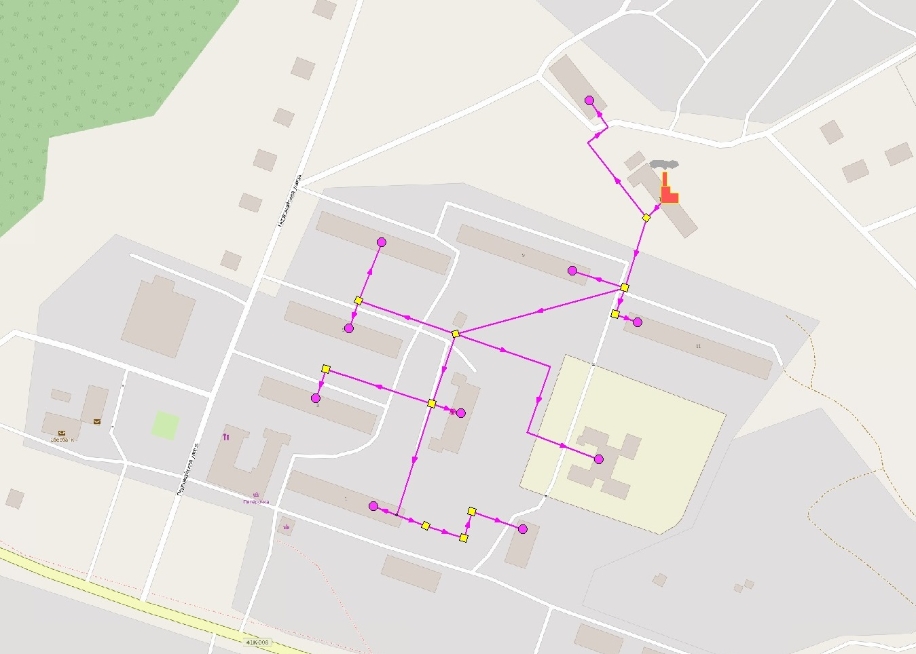

Рисунок 11 - Схема сетей ГВС технологической зоны №1 д. Лопухинка (центральная котельная)

На рисунке 12 изображена схема сетей ГВС технологической зоны №2 д. Лопухинка (котельная детского дома).

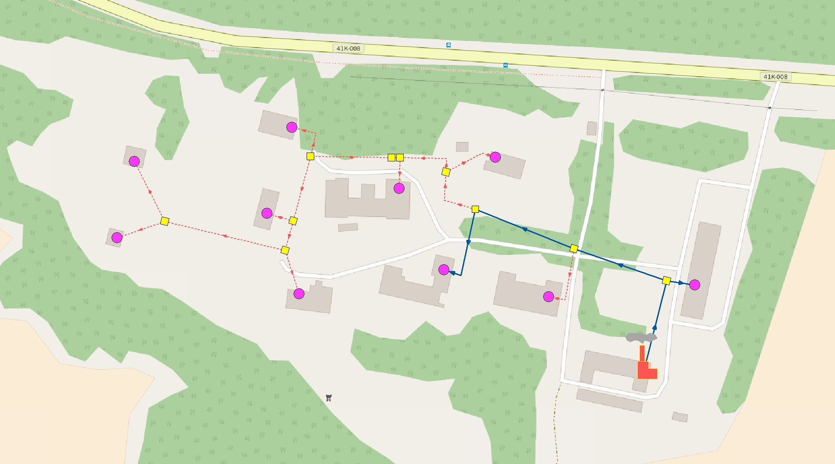

Рисунок 12 - Схема сетей ГВС технологической зоны №2 д. Лопухинка (котельная детского дома)

На рисунке 13 изображена схема сетей ГВС технологической зоны №3 д. Глобицы (котельная деревни Глобицы).

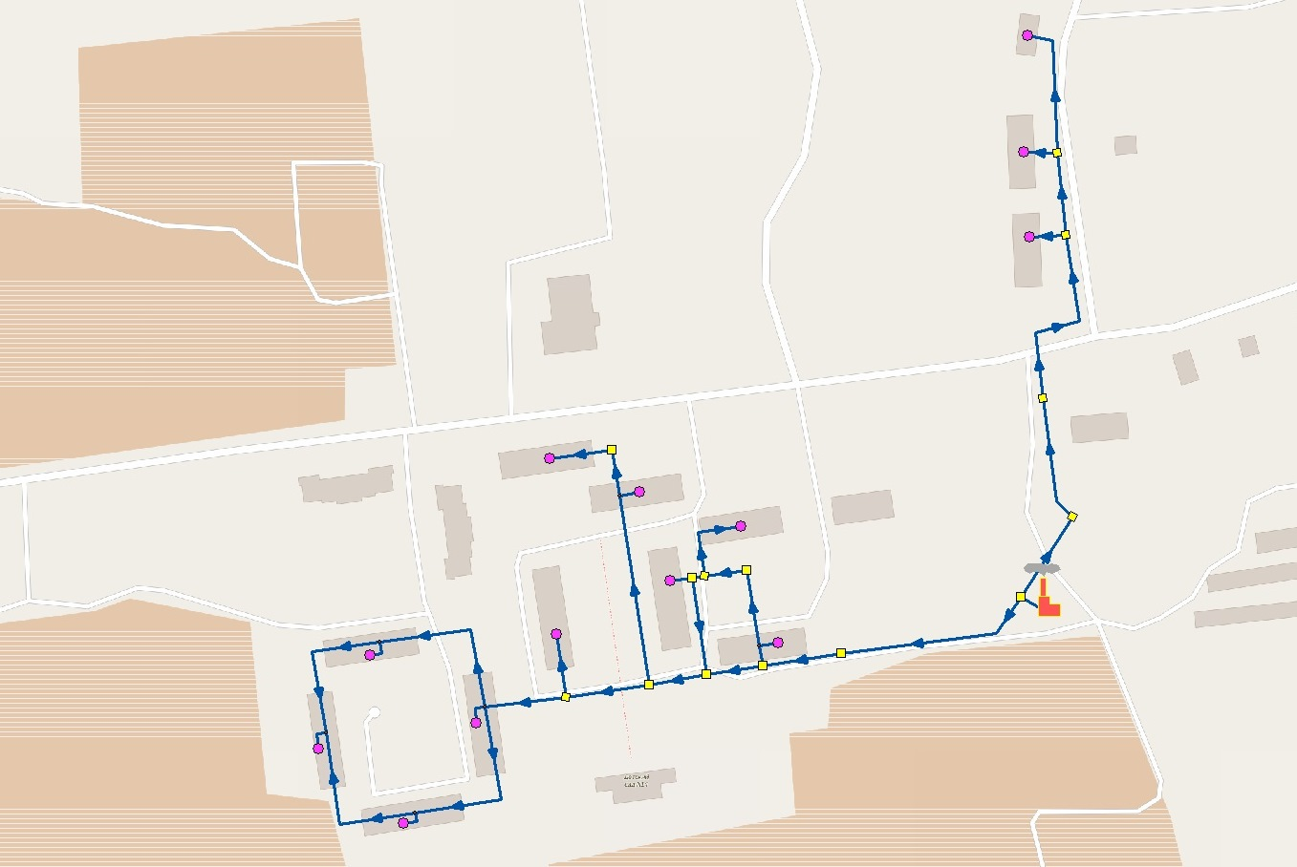Рисунок 13 - Схема сетей ГВС технологической зоны №3 д. Глобицы (котельная деревни Глобицы)

в) параметры тепловых сетей, включая год начала эксплуатации, тип изоляции, тип компенсирующих устройств, тип прокладки, краткую характеристику грунтов в местах прокладки с выделением наименее надежных участков, определением их материальной характеристики и подключенной тепловой нагрузки

Параметры сетей системы отопления технологической зоны №1 д. Лопухинка (центральная котельная) представлены в таблице 20. Подключенная тепловая нагрузка к сетям отопления в технологической зоне №1 д. Лопухинка (центральная котельная) составляет 3,18 Гкал/час.

Таблица 20 - Тепловые сети отопления технологической зоны №1 д. Лопухинка (центральная котельная)

| Наименование начала участка | Наименование конца участка | Вид прокладки тепловой сети | Год прокладки | Вид грунта | Глубина заложения трубопровода, м | Теплоизоляционный материал | Температурный график работы тепловой сети | График работы тепловой сети (отопит период), сутки | Материальная характеристика | Тип компенсирующих устройств |
| --- | --- | --- | --- | --- | --- | --- | --- | --- | --- | --- |
| Центральная котельная Лопухинка | ТК-1 | Подземная канальная | 1990-2000 | Суглинок | 1,6 | Мин. вата | 95/70 °С | 220 | 6,57 | П-образные компенсаторы |
| ТК-1 | Баня | Подземная канальная | 1990-2000 | Суглинок | 1,6 | Мин. вата | 95/70 °С | 220 | 4,56 | П-образные компенсаторы |
| ТК-1 | ТК-2 | Подземная канальная | 1990-2000 | Суглинок | 1,6 | Мин. вата | 95/70 °С | 220 | 21,9 | П-образные компенсаторы |
| ТК-2 | Дом №9 | Подземная канальная | 1990-2000 | Суглинок | 1,6 | Мин. вата | 95/70 °С | 220 | 3,24 | П-образные компенсаторы |
| ТК-2 | ТК-4 | Подземная канальная | 1990-2000 | Суглинок | 1,6 | Мин. вата | 95/70 °С | 220 | 31,974 | П-образные компенсаторы |
| ТК-4 | Детский сад | Подземная канальная | 1990-2000 | Суглинок | 1,6 | Мин. вата | 95/70 °С | 220 | 30,4 | П-образные компенсаторы |
| ТК-4 | ТК-9 | Подземная канальная | 1990-2000 | Суглинок | 1,6 | Мин. вата | 95/70 °С | 220 | 13,14 | П-образные компенсаторы |
| ТК-9 | Дом №7 | Подземная канальная | 1990-2000 | Суглинок | 1,6 | Мин. вата | 95/70 °С | 220 | 10,8 | П-образные компенсаторы |
| ТК-9 | Дом №5 | Подземная канальная | 1990-2000 | Суглинок | 1,6 | Мин. вата | 95/70 °С | 220 | 3,24 | П-образные компенсаторы |
| ТК-4 | ТК-5 | Подземная канальная | 1990-2000 | Суглинок | 1,6 | Мин. вата | 95/70 °С | 220 | 21,9 | П-образные компенсаторы |
| ТК-5 | Больница | Подземная канальная | 1990-2000 | Суглинок | 1,6 | Мин. вата | 95/70 °С | 220 | 4,56 | П-образные компенсаторы |
| ТК-5 | ТК-7 | Подземная канальная | 1990-2000 | Суглинок | 1,6 | Мин. вата | 95/70 °С | 220 | 13,14 | П-образные компенсаторы |
| ТК-7 | Дом №3 | Подземная канальная | 1990-2000 | Суглинок | 1,6 | Мин. вата | 95/70 °С | 220 | 3,24 | П-образные компенсаторы |
| ТК-7 | Уз1 | Подземная канальная | 1990-2000 | Суглинок | 1,6 | Мин. вата | 95/70 °С | 220 | 65,7 | П-образные компенсаторы |
| Уз1 | ДК | Подземная канальная | 1990-2000 | Суглинок | 1,6 | Мин. вата | 95/70 °С | 220 | 2,16 | П-образные компенсаторы |
| Уз1 | ТК-8 | Подземная канальная | 1990-2000 | Суглинок | 1,6 | Мин. вата | 95/70 °С | 220 | 5,4 | П-образные компенсаторы |
| ТК-8 | Администрация | Подземная канальная | 1990-2000 | Суглинок | 1,6 | Мин. вата | 95/70 °С | 220 | 3,42 | П-образные компенсаторы |
| ТК-8 | Школа | Подземная канальная | 1990-2000 | Суглинок | 1,6 | Мин. вата | 95/70 °С | 220 | 6,48 | П-образные компенсаторы |
| ТК-5 | Уз 2 | Подземная канальная | 1990-2000 | Суглинок | 1,6 | Мин. вата | 95/70 °С | 220 | 26,28 | П-образные компенсаторы |
| Уз 2 | Дом №1 | Подземная канальная | 1990-2000 | Суглинок | 1,6 | Мин. вата | 95/70 °С | 220 | 7,12 | П-образные компенсаторы |
| Уз 2 | ТК-9 | Подземная канальная | 1990-2000 | Суглинок | 1,6 | Мин. вата | 95/70 °С | 220 | 7,12 | П-образные компенсаторы |
| ТК-9 | ТК-10 | Подземная канальная | 1990-2000 | Суглинок | 1,6 | Мин. вата | 95/70 °С | 220 | 3,56 | П-образные компенсаторы |
| ТК-10 | ТК-11 | Подземная канальная | 1990-2000 | Суглинок | 1,6 | Мин. вата | 95/70 °С | 220 | 3,04 | П-образные компенсаторы |
| ТК-11 | Дом №11 | Подземная канальная | 1990-2000 | Суглинок | 1,6 | Мин. вата | 95/70 °С | 220 | 0,76 | П-образные компенсаторы |
| ТК-2 | ТК-3 | Подземная канальная | 1990-2000 | Суглинок | 1,6 | Мин. вата | 95/70 °С | 220 | 3,24 | П-образные компенсаторы |
| ТК-3 | Дом 11 | Подземная канальная | 1990-2000 | Суглинок | 1,6 | Мин. вата | 95/70 °С | 220 | 2,16 | П-образные компенсаторы |
| ТК-9 | Жил. Дом. Мира 13 | Подземная канальная | 1990-2000 | Суглинок | 1,6 | Мин. вата | 95/70 °С | 220 | 3,8 | П-образные компенсаторы |
| ТК-10 | ТК-12 | Подземная канальная | 1990-2000 | Суглинок | 1,6 | Мин. вата | 95/70 °С | 220 | 18,69 | П-образные компенсаторы |
| ТК-12 | Жил. Дом. Мира 7 | Подземная канальная | 1990-2000 | Суглинок | 1,6 | Мин. вата | 95/70 °С | 220 | 3,04 | П-образные компенсаторы |
| ТК-12 | ТК-13 | Подземная канальная | 1990-2000 | Суглинок | 1,6 | Мин. вата | 95/70 °С | 220 | 7,6 | П-образные компенсаторы |
| ТК-13 | Жил. Дом. Мира | Подземная канальная | 1990-2000 | Суглинок | 1,6 | Мин. вата | 95/70 °С | 220 | 3,04 | П-образные компенсаторы |

Параметры сетей системы ГВС технологической зоны №1 д. Лопухинка (центральная котельная) представлены в таблице 21. Подключенная тепловая нагрузка к сетям ГВС в технологической зоне №1 д. Лопухинка (центральная котельная) составляет 1,115 Гкал/час.

Таблица 21 - Сети системы ГВС технологической зоны №1 д. Лопухинка (центральная котельная)

| Наименование начала участка | Наименование конца участка | Вид прокладки тепловой сети | Год прокладки | Вид грунта | Глубина заложения трубопровода, м | Теплоизоляционный материал | Температурный график работы тепловой сети | График работы тепловой сети (отопит период), сутки | Материальная характеристика | Тип компенсирующих устройств |
| --- | --- | --- | --- | --- | --- | --- | --- | --- | --- | --- |
| Центральная котельная Лопухинка | ТК-1 | Подземная канальная | 1990-2000 | Суглинок | 1,6 | Мин. вата | 65 °С | 351 | 1,5 | П-образные компенсаторы |
| ТК-1 | Баня | Подземная канальная | 1990-2000 | Суглинок | 1,6 | Мин. вата | 65 °С | 351 | 2 | П-образные компенсаторы |
| ТК-1 | ТК-2 | Подземная канальная | 1990-2000 | Суглинок | 1,6 | Мин. вата | 65 °С | 351 | 5 | П-образные компенсаторы |
| ТК-2 | Дом №9 | Подземная канальная | 1990-2000 | Суглинок | 1,6 | Мин. вата | 65 °С | 351 | 0,75 | П-образные компенсаторы |
| ТК-2 | ТК-4 | Подземная канальная | 1990-2000 | Суглинок | 1,6 | Мин. вата | 65 °С | 351 | 7,3 | П-образные компенсаторы |
| ТК-4 | Детский сад | Подземная канальная | 1990-2000 | Суглинок | 1,6 | Мин. вата | 65 °С | 351 | 10 | П-образные компенсаторы |
| ТК-4 | ТК-9 | Подземная канальная | 1990-2000 | Суглинок | 1,6 | Мин. вата | 65 °С | 351 | 2,4 | П-образные компенсаторы |
| ТК-9 | Дом №7 | Подземная канальная | 1990-2000 | Суглинок | 1,6 | Мин. вата | 65 °С | 351 | 2,5 | П-образные компенсаторы |
| ТК-9 | Дом №5 | Подземная канальная | 1990-2000 | Суглинок | 1,6 | Мин. вата | 65 °С | 351 | 0,75 | П-образные компенсаторы |
| ТК-4 | ТК-5 | Подземная канальная | 1990-2000 | Суглинок | 1,6 | Мин. вата | 65 °С | 351 | 5 | П-образные компенсаторы |
| ТК-5 | Больница | Подземная канальная | 1990-2000 | Суглинок | 1,6 | Мин. вата | 65 °С | 351 | 1,5 | П-образные компенсаторы |
| ТК-5 | ТК-7 | Подземная канальная | 1990-2000 | Суглинок | 1,6 | Мин. вата | 65 °С | 351 | 1,5 | П-образные компенсаторы |
| ТК-7 | Дом №3 | Подземная канальная | 1990-2000 | Суглинок | 1,6 | Мин. вата | 65 °С | 351 | 0,75 | П-образные компенсаторы |
| ТК-5 | Уз 2 | Подземная канальная | 1990-2000 | Суглинок | 1,6 | Мин. вата | 65 °С | 351 | 6 | П-образные компенсаторы |
| Уз 2 | Дом №1 | Подземная канальная | 1990-2000 | Суглинок | 1,6 | Мин. вата | 65 °С | 351 | 2 | П-образные компенсаторы |
| Уз 2 | ТК-9 | Подземная канальная | 1990-2000 | Суглинок | 1,6 | Мин. вата | 65 °С | 351 | 2 | П-образные компенсаторы |
| ТК-9 | ТК-10 | Подземная канальная | 1990-2000 | Суглинок | 1,6 | Мин. вата | 65 °С | 351 | 1 | П-образные компенсаторы |
| ТК-10 | ТК-11 | Подземная канальная | 1990-2000 | Суглинок | 1,6 | Мин. вата | 65 °С | 351 | 1 | П-образные компенсаторы |
| ТК-11 | Дом №11 | Подземная канальная | 1990-2000 | Суглинок | 1,6 | Мин. вата | 65 °С | 351 | 0,25 | П-образные компенсаторы |
| ТК-2 | ТК-3 | Подземная канальная | 1990-2000 | Суглинок | 1,6 | Мин. вата | 65 °С | 351 | 0,75 | П-образные компенсаторы |
| ТК-3 | Дом 11 | Подземная канальная | 1990-2000 | Суглинок | 1,6 | Мин. вата | 65 °С | 351 | 0,5 | П-образные компенсаторы |

Параметры сетей системы отопления технологической зоны №2 д. Лопухинка (котельная детского дома) представлены в таблице 22. Подключенная тепловая нагрузка к сетям отопления в технологической зоне №2 д. Лопухинка (котельная детского дома) составляет 0,35 Гкал/час.

Таблица 22 - Тепловые сети отопления технологической зоны №2 д. Лопухинка (котельная детского дома)

| Наименование начала участка | Наименование конца участка | Вид прокладки тепловой сети | Год прокладки | Вид грунта | Глубина заложения трубопровода, м | Теплоизоляционный материал | Температурный график работы тепловой сети | График работы тепловой сети (отопит период), сутки | Материальная характеристика | Тип компенсирующих устройств |
| --- | --- | --- | --- | --- | --- | --- | --- | --- | --- | --- |
| Котельная д/д Лопухинка | ТК-1 | Подземная канальная | 2000-2005 | Суглинок | 1,6 | Мин. вата | 95/70 °С | 220 | 9,24 | П-образные компенсаторы |
| ТК-1 | Спальный и учебный корпус | Подземная канальная | 2000-2005 | Суглинок | 1,6 | Мин. вата | 95/70 °С | 220 | 1,1 | П-образные компенсаторы |
| ТК-1 | ТК-2 | Подземная канальная | 2000-2005 | Суглинок | 1,6 | Мин. вата | 95/70 °С | 220 | 10,66 | П-образные компенсаторы |
| ТК-2 | Спортзал | Подземная канальная | 2000-2005 | Суглинок | 1,6 | Мин. вата | 95/70 °С | 220 | 2,47 | П-образные компенсаторы |
| ТК-2 | ТК-3 | Подземная канальная | 2000-2005 | Суглинок | 1,6 | Мин. вата | 95/70 °С | 220 | 12,32 | П-образные компенсаторы |
| ТК-3 | Столовая | Подземная канальная | 2000-2005 | Суглинок | 1,6 | Мин. вата | 95/70 °С | 220 | 3,5 | П-образные компенсаторы |
| ТК-3 | ТК-4 | Подземная канальная | 2000-2005 | Суглинок | 1,6 | Мин. вата | 95/70 °С | 220 | 7,2 | П-образные компенсаторы |
| ТК-4 | КЖ | Подземная канальная | 2000-2005 | Суглинок | 1,6 | Мин. вата | 95/70 °С | 220 | 2,32 | П-образные компенсаторы |
| ТК-4 | ТК-5 | Подземная канальная | 2000-2005 | Суглинок | 1,6 | Мин. вата | 95/70 °С | 220 | 4,8 | П-образные компенсаторы |
| ТК-5 | Школа | Подземная канальная | 2000-2005 | Суглинок | 1,6 | Мин. вата | 95/70 °С | Отключен | 1,05 | П-образные компенсаторы |
| ТК-5 | ТК-6 | Подземная канальная | 2000-2005 | Суглинок | 1,6 | Мин. вата | 95/70 °С | 220 | 0,304 | П-образные компенсаторы |
| ТК-6 | ТК-7 | Подземная канальная | 2000-2005 | Суглинок | 1,6 | Мин. вата | 95/70 °С | 220 | 7,712 | П-образные компенсаторы |
| ТК-7 | КЖ | Подземная канальная | 2000-2005 | Суглинок | 1,6 | Мин. вата | 95/70 °С | 220 | 3,52 | П-образные компенсаторы |
| ТК-7 | ТК-8 | Подземная канальная | 2000-2005 | Суглинок | 1,6 | Мин. вата | 95/70 °С | 220 | 5,984 | П-образные компенсаторы |
| ТК-8 | КЖ | Подземная канальная | 2000-2005 | Суглинок | 1,6 | Мин. вата | 95/70 °С | 220 | 1,5 | П-образные компенсаторы |
| ТК-8 | ТК-9 | Подземная канальная | 2000-2005 | Суглинок | 1,6 | Мин. вата | 95/70 °С | 220 | 1,8 | П-образные компенсаторы |
| ТК-9 | Мастерская | Подземная канальная | 2000-2005 | Суглинок | 1,6 | Мин. вата | 95/70 °С | 220 | 2,06 | П-образные компенсаторы |
| ТК-9 | ТК-10 | Подземная канальная | 2000-2005 | Суглинок | 1,6 | Мин. вата | 95/70 °С | 220 | 6,54 | П-образные компенсаторы |
| ТК-10 | Ж | Подземная канальная | 2000-2005 | Суглинок | 1,6 | Мин. вата | 95/70 °С | 220 | 4,22 | П-образные компенсаторы |
| ТК-10 | КЖ | Подземная канальная | 2000-2005 | Суглинок | 1,6 | Мин. вата | 95/70 °С | 220 | 4 | П-образные компенсаторы |

Параметры тепловых сетей системы ГВС технологической зоны №2 д. Лопухинка (котельная детского дома) представлена в таблице 23. Подключенная тепловая нагрузка к сетям ГВС в технологической зоне №2 д. Лопухинка (котельная детского дома) составляет 0,05 Гкал/час.

Таблица 23 - Параметры сетей ГВС технологической зоны №2 д. Лопухинка (котельная детского дома)

| Наименование начала участка | Наименование конца участка | Вид прокладки тепловой сети | Год прокладки | Вид грунта | Глубина заложения трубопровода, м | Теплоизоляционный материал | Температурный график работы тепловой сети | График работы тепловой сети (отопит период), сутки | Материальная характеристика | Тип компенсирующих устройств |
| --- | --- | --- | --- | --- | --- | --- | --- | --- | --- | --- |
| Котельная д/д Лопухинка | ТК-1 | Подземная канальная | 2000-2005 | Суглинок | 1,6 | Мин. вата | 65 °С | 351 | 6,006 | П-образные компенсаторы |
| ТК-1 | Спальный и учебный корпус | Подземная канальная | 2000-2005 | Суглинок | 1,6 | Мин. вата | 65 °С | 351 | 1,1 | П-образные компенсаторы |
| ТК-1 | ТК-2 | Подземная канальная | 2000-2005 | Суглинок | 1,6 | Мин. вата | 65 °С | 351 | 6,929 | П-образные компенсаторы |
| ТК-2 | Спортзал | Подземная канальная | 2000-2005 | Суглинок | 1,6 | Мин. вата | 65 °С | Отключен | 2,47 | П-образные компенсаторы |
| ТК-2 | ТК-3 | Подземная канальная | 2000-2005 | Суглинок | 1,6 | Мин. вата | 65 °С | 351 | 6,16 | П-образные компенсаторы |
| ТК-3 | Столовая | Подземная канальная | 2000-2005 | Суглинок | 1,6 | Мин. вата | 65 °С | 351 | 3,5 | П-образные компенсаторы |
| ТК-3 | ТК-4 | Подземная канальная | 2000-2005 | Суглинок | 1,6 | Мин. вата | 65 °С | Отключен | 3,6 | П-образные компенсаторы |
| ТК-4 | КЖ | Подземная канальная | 2000-2005 | Суглинок | 1,6 | Мин. вата | 65 °С | Отключен | 2,32 | П-образные компенсаторы |
| ТК-4 | ТК-5 | Подземная канальная | 2000-2005 | Суглинок | 1,6 | Мин. вата | 65 °С | Отключен | 3 | П-образные компенсаторы |
| ТК-5 | Школа | Подземная канальная | 2000-2005 | Суглинок | 1,6 | Мин. вата | 65 °С | Отключен | 1,05 | П-образные компенсаторы |
| ТК-5 | ТК-6 | Подземная канальная | 2000-2005 | Суглинок | 1,6 | Мин. вата | 65 °С | Отключен | 0,19 | П-образные компенсаторы |
| ТК-6 | ТК-7 | Подземная канальная | 2000-2005 | Суглинок | 1,6 | Мин. вата | 65 °С | Отключен | 4,82 | П-образные компенсаторы |
| ТК-7 | КЖ | Подземная канальная | 2000-2005 | Суглинок | 1,6 | Мин. вата | 65 °С | Отключен | 3,52 | П-образные компенсаторы |
| ТК-7 | ТК-8 | Подземная канальная | 2000-2005 | Суглинок | 1,6 | Мин. вата | 65 °С | Отключен | 3,74 | П-образные компенсаторы |
| ТК-8 | КЖ | Подземная канальная | 2000-2005 | Суглинок | 1,6 | Мин. вата | 65 °С | Отключен | 1,5 | П-образные компенсаторы |
| ТК-8 | ТК-9 | Подземная канальная | 2000-2005 | Суглинок | 1,6 | Мин. вата | 65 °С | Отключен | 1,8 | П-образные компенсаторы |
| ТК-9 | Мастерская | Подземная канальная | 2000-2005 | Суглинок | 1,6 | Мин. вата | 65 °С | Отключен | 2,06 | П-образные компенсаторы |
| ТК-9 | ТК-10 | Подземная канальная | 2000-2005 | Суглинок | 1,6 | Мин. вата | 65 °С | Отключен | 6,54 | П-образные компенсаторы |
| ТК-10 | Ж | Подземная канальная | 2000-2005 | Суглинок | 1,6 | Мин. вата | 65 °С | Отключен | 4,22 | П-образные компенсаторы |
| ТК-10 | КЖ | Подземная канальная | 2000-2005 | Суглинок | 1,6 | Мин. вата | 65 °С | Отключен | 4 | П-образные компенсаторы |

Параметры тепловых сетей системы отопления технологической зоны №3 д. Глобицы (котельная деревни Глобицы) представлена в таблице 24. Подключенная тепловая нагрузка к сетям отопления в технологической зоне №3 д. Глобицы (котельная деревни Глобицы) составляет 1,737 Гкал/час.

Таблица 24 - Тепловые сети отопления технологической зоны №3 д. Глобицы (котельная д. Глобицы)

| Наименование начала участка | Наименование конца участка | Вид прокладки тепловой сети | Год прокладки | Вид грунта | Глубина заложения трубопровода, м | Теплоизоляционный материал | Температурный график работы тепловой сети | График работы тепловой сети (отопит период), сутки | Материальная характеристика | Тип компенсирующих устройств |
| --- | --- | --- | --- | --- | --- | --- | --- | --- | --- | --- |
| Котельная д. Глобицы | ТК-А | Подземная канальная | 2004-2010 | Суглинок | 1,6 | Мин. вата | 95/70 °С | 220 | 12 | П-образные компенсаторы |
| ТК-А | ТК-173 | Подземная канальная | 2004-2010 | Суглинок | 1,6 | Мин. вата | 95/70 °С | 220 | 21 | П-образные компенсаторы |
| ТК-173 | Магазин | Подземная канальная | 2004-2010 | Суглинок | 1,6 | Мин. вата | 95/70 °С | Отключен | 9,03 | П-образные компенсаторы |
| ТК-173 | ТК (1) | Подземная канальная | 2004-2010 | Суглинок | 1,6 | Мин. вата | 95/70 °С | 220 | 15 | П-образные компенсаторы |
| ТК (1) | Узел ул. Героев 20а | Подземная канальная | 2004-2010 | Суглинок | 1,6 | Мин. вата | 95/70 °С | 220 | 0,8 | П-образные компенсаторы |
| Узел ул. Героев 20а | Жил. Дом. ул Героев, 20а | Подземная канальная | 2004-2010 | Суглинок | 1,6 | Мин. вата | 95/70 °С | 220 | 0,1 | П-образные компенсаторы |
| Узел ул. Героев 20а | ТК-176 | Подземная канальная | 2004-2010 | Суглинок | 1,6 | Мин. вата | 95/70 °С | 220 | 3,28 | П-образные компенсаторы |
| ТК-176 | ТК-177 | Подземная канальная | 2004-2010 | Суглинок | 1,6 | Мин. вата | 95/70 °С | 220 | 1,92 | П-образные компенсаторы |
| ТК-177 | Жил. Дом. ул. Героев 20б | Подземная канальная | 2004-2010 | Суглинок | 1,6 | Мин. вата | 95/70 °С | 220 | 2,65 | П-образные компенсаторы |
| ТК-177 | ТК-222 | Подземная канальная | 2004-2010 | Суглинок | 1,6 | Мин. вата | 95/70 °С | 220 | 1,28 | П-образные компенсаторы |
| ТК-222 | ТК (2) | Подземная канальная | 2004-2010 | Суглинок | 1,6 | Мин. вата | 95/70 °С | 220 | 6,7 | П-образные компенсаторы |
| ТК (1) | ТК (2) | Подземная канальная | 2004-2010 | Суглинок | 1,6 | Мин. вата | 95/70 °С | 220 | 6,6 | П-образные компенсаторы |
| ТК-222 | Жил. Дом. ул. Героев 18б | Подземная канальная | 2004-2010 | Суглинок | 1,6 | Мин. вата | 95/70 °С | 220 | 0,6 | П-образные компенсаторы |
| ТК (2) | Детский Сад | Подземная канальная | 2004-2010 | Суглинок | 1,6 | Мин. вата | 95/70 °С | 220 | 8,2 | П-образные компенсаторы |
| ТК (2) | ТК-225 | Подземная канальная | 2004-2010 | Суглинок | 1,6 | Мин. вата | 95/70 °С | 220 | 9,75 | П-образные компенсаторы |
| ТК-225 | Узел ул. Героев 12 | Подземная канальная | 2004-2010 | Суглинок | 1,6 | Мин. вата | 95/70 °С | 220 | 18,2 | П-образные компенсаторы |
| Узел ул. Героев 12 | Жил. Дом. ул. Героев 12 | Подземная канальная | 2004-2010 | Суглинок | 1,6 | Мин. вата | 95/70 °С | 220 | 0,1 | П-образные компенсаторы |
| ТК-225 | ТК-226 | Подземная канальная | 2004-2010 | Суглинок | 1,6 | Мин. вата | 95/70 °С | 220 | 13,95 | П-образные компенсаторы |
| ТК-226 | Жил. Дом. ул. Героев 18а | Подземная канальная | 2004-2010 | Суглинок | 1,6 | Мин. вата | 95/70 °С | 220 | 2,72 | П-образные компенсаторы |
| ТК-226 | Узел ул. Героев 5 | Подземная канальная | 2004-2010 | Суглинок | 1,6 | Мин. вата | 95/70 °С | 220 | 8,7 | П-образные компенсаторы |
| Узел ул. Героев 5 | Жил. Дом. ул. Героев 5 | Подземная канальная | 2004-2010 | Суглинок | 1,6 | Мин. вата | 95/70 °С | 220 | 0,1 | П-образные компенсаторы |
| Узел ул. Героев 5 | Узел ул. Героев 6 | Подземная канальная | 2004-2010 | Суглинок | 1,6 | Мин. вата | 95/70 °С | 220 | 13,4 | П-образные компенсаторы |
| Узел ул. Героев 5 | Узел ул. Героев 8 | Подземная канальная | 2004-2010 | Суглинок | 1,6 | Мин. вата | 95/70 °С | 220 | 10,4 | П-образные компенсаторы |
| Узел ул. Героев 8 | Жил. Дом. ул. Героев 8 | Подземная канальная | 2004-2010 | Суглинок | 1,6 | Мин. вата | 95/70 °С | 220 | 0,1 | П-образные компенсаторы |
| Узел ул. Героев 8 | Узел ул. Героев 7 | Подземная канальная | 2004-2010 | Суглинок | 1,6 | Мин. вата | 95/70 °С | 220 | 10,08 | П-образные компенсаторы |
| Узел ул. Героев 6 | Узел ул. Героев 7 | Подземная канальная | 2004-2010 | Суглинок | 1,6 | Мин. вата | 95/70 °С | 220 | 10,88 | П-образные компенсаторы |
| Узел ул. Героев 7 | Жил. Дом. ул. Героев 7 | Подземная канальная | 2004-2010 | Суглинок | 1,6 | Мин. вата | 95/70 °С | 220 | 0,1 | П-образные компенсаторы |
| Узел ул. Героев 6 | Жил. Дом. ул. Героев 6 | Подземная канальная | 2004-2010 | Суглинок | 1,6 | Мин. вата | 95/70 °С | 220 | 0,1 | П-образные компенсаторы |
| Узел ул. Героев 12 | ТК-198-199 | Подземная канальная | 2004-2010 | Суглинок | 1,6 | Мин. вата | 95/70 °С | 220 | 2 | П-образные компенсаторы |
| ТК-198-199 | Жил. Дом. ул. Героев 10 | Подземная канальная | 2004-2010 | Суглинок | 1,6 | Мин. вата | 95/70 °С | 220 | 1,6 | П-образные компенсаторы |
| ТК-198-199 | Узел Дом Культуры | Подземная канальная | 2004-2010 | Суглинок | 1,6 | Мин. вата | 95/70 °С | 220 | 5,7 | П-образные компенсаторы |
| Узел Дом Культуры | Дом Культуры | Подземная канальная | 2004-2010 | Суглинок | 1,6 | Мин. вата | 95/70 °С | 220 | 0,1 | П-образные компенсаторы |
| ТК-198-199 | ТК-Б | Подземная канальная | 2004-2010 | Суглинок | 1,6 | Мин. вата | 95/70 °С | 220 | 12,8 | П-образные компенсаторы |
| Узел Дом Культуры | ТК-Б | Подземная канальная | 2004-2010 | Суглинок | 1,6 | Мин. вата | 95/70 °С | 220 | 8 | П-образные компенсаторы |
| ТК-Б | ТК (3) | Подземная канальная | 2004-2010 | Суглинок | 1,6 | Мин. вата | 95/70 °С | 220 | 22,4 | П-образные компенсаторы |
| ТК (3) | Школа | Подземная канальная | 2004-2010 | Суглинок | 1,6 | Мин. вата | 95/70 °С | 220 | 3,2 | П-образные компенсаторы |
| ТК-А | ТК-142 | Подземная канальная | 2004-2010 | Суглинок | 1,6 | Мин. вата | 95/70 °С | 220 | 20 | П-образные компенсаторы |
| ТК149 | Жил. Дом. ул. Октябрьская 4 | Подземная канальная | 2004-2010 | Суглинок | 1,6 | Мин. вата | 95/70 °С | 220 | 0,4 | П-образные компенсаторы |
| ТК149 | ТК-144 | Подземная канальная | 2004-2010 | Суглинок | 1,6 | Мин. вата | 95/70 °С | 220 | 8,16 | П-образные компенсаторы |
| ТК-144 | Жил. Дом. ул. Октябрьская 2 | Подземная канальная | 2004-2010 | Суглинок | 1,6 | Мин. вата | 95/70 °С | 220 | 0,4 | П-образные компенсаторы |
| ТК-144 | Библиотека | Подземная канальная | 2004-2010 | Суглинок | 1,6 | Мин. вата | 95/70 °С | 220 | 5 | П-образные компенсаторы |
| ТК-142 | ТК-150 | Подземная канальная | 2004-2010 | Суглинок | 1,6 | Мин. вата | 95/70 °С | 220 | 16,7 | П-образные компенсаторы |
| ТК-150 | ТК149 | Подземная канальная | 2004-2010 | Суглинок | 1,6 | Мин. вата | 95/70 °С | 220 | 10 | П-образные компенсаторы |
| ТК-142 | ТК-141 | Подземная канальная | 2004-2010 | Суглинок | 1,6 | Мин. вата | 95/70 °С | 220 | 9,75 | П-образные компенсаторы |
| ТК-141 | Контора | Подземная канальная | 2004-2010 | Суглинок | 1,6 | Мин. вата | 95/70 °С | Отключен | 1,82 | П-образные компенсаторы |
| ТК-141 | ТК-125 | Подземная канальная | 2004-2010 | Суглинок | 1,6 | Мин. вата | 95/70 °С | 220 | 31 | П-образные компенсаторы |
| ТК-125 | УЗЕЛ | Подземная канальная | 2004-2010 | Суглинок | 1,6 | Мин. вата | 95/70 °С | 220 | 8,75 | П-образные компенсаторы |
| УЗЕЛ | Жил. Дом. ул. Героев 24 | Подземная канальная | 2004-2010 | Суглинок | 1,6 | Мин. вата | 95/70 °С | 220 | 2 | П-образные компенсаторы |
| УЗЕЛ | Жил. Дом ул. Героев 26 | Подземная канальная | 2004-2010 | Суглинок | 1,6 | Мин. вата | 95/70 °С | 220 | 2 | П-образные компенсаторы |
| ТК-125 | ТК-129-ТК-123 | Подземная канальная | 2004-2010 | Суглинок | 1,6 | Мин. вата | 95/70 °С | 220 | 10 | П-образные компенсаторы |
| ТК-129-ТК-123 | Жил. Дом. ул. Героев 28 | Подземная канальная | 2004-2010 | Суглинок | 1,6 | Мин. вата | 95/70 °С | 220 | 5,15 | П-образные компенсаторы |

Параметры сетей системы ГВС технологической зоны №3 д. Глобицы (котельная д. Глобицы) представлена в таблице 25. Подключенная тепловая нагрузка к сетям ГВС в технологической зоне №3 д. Глобицы (котельная деревни Глобицы) составляет 0,504 Гкал/час.

Таблица 25 – Параметры сетей ГВС технологической зоны №3 д. Глобицы (котельная д. Глобицы)

| Наименование начала участка | Наименование конца участка | Вид прокладки тепловой сети | Год прокладки | Вид грунта | Глубина заложения трубопровода, м | Теплоизоляционный материал | Температурный график работы тепловой сети | График работы тепловой сети (отопит период), сутки | Материальная характеристика | Тип компенсирующих устройств |
| --- | --- | --- | --- | --- | --- | --- | --- | --- | --- | --- |
| Котельная д. Глобицы | ТК-А | Подземная канальная | 2004-2010 | Суглинок | 1,6 | Мин. вата | 65 °С | 351 | 5,4 | П-образные компенсаторы |
| ТК-А | ТК-173 | Подземная канальная | 2004-2010 | Суглинок | 1,6 | Мин. вата | 65 °С | 351 | 12,6 | П-образные компенсаторы |
| ТК-173 | ТК (1) | Подземная канальная | 2004-2010 | Суглинок | 1,6 | Мин. вата | 65 °С | 351 | 9 | П-образные компенсаторы |
| ТК (1) | Узел ул. Героев 20а | Подземная канальная | 2004-2010 | Суглинок | 1,6 | Мин. вата | 65 °С | 351 | 0,5 | П-образные компенсаторы |
| Узел ул. Героев 20а | Жил. Дом. ул Героев, 20а | Подземная канальная | 2004-2010 | Суглинок | 1,6 | Мин. вата | 65 °С | 351 | 0,1 | П-образные компенсаторы |
| Узел ул. Героев 20а | ТК-176 | Подземная канальная | 2004-2010 | Суглинок | 1,6 | Мин. вата | 65 °С | 351 | 2,05 | П-образные компенсаторы |
| ТК-176 | ТК-177 | Подземная канальная | 2004-2010 | Суглинок | 1,6 | Мин. вата | 65 °С | 351 | 1,2 | П-образные компенсаторы |
| ТК-177 | Жил. Дом. ул. Героев 20б | Подземная канальная | 2004-2010 | Суглинок | 1,6 | Мин. вата | 65 °С | 351 | 2,65 | П-образные компенсаторы |
| ТК-177 | ТК-222 | Подземная канальная | 2004-2010 | Суглинок | 1,6 | Мин. вата | 65 °С | 351 | 0,8 | П-образные компенсаторы |
| ТК-222 | ТК (2) | Подземная канальная | 2004-2010 | Суглинок | 1,6 | Мин. вата | 65 °С | 351 | 3,35 | П-образные компенсаторы |
| ТК (1) | ТК (2) | Подземная канальная | 2004-2010 | Суглинок | 1,6 | Мин. вата | 65 °С | 351 | 3,96 | П-образные компенсаторы |
| ТК-222 | Жил. Дом. ул. Героев 18б | Подземная канальная | 2004-2010 | Суглинок | 1,6 | Мин. вата | 65 °С | 351 | 0,6 | П-образные компенсаторы |
| ТК (2) | ТК-225 | Подземная канальная | 2004-2010 | Суглинок | 1,6 | Мин. вата | 65 °С | 351 | 4,225 | П-образные компенсаторы |
| ТК-225 | Узел ул. Героев 12 | Подземная канальная | 2004-2010 | Суглинок | 1,6 | Мин. вата | 65 °С | 351 | 11,83 | П-образные компенсаторы |
| Узел ул. Героев 12 | Жил. Дом. ул. Героев 12 | Подземная канальная | 2004-2010 | Суглинок | 1,6 | Мин. вата | 65 °С | 351 | 0,1 | П-образные компенсаторы |
| ТК-225 | ТК-226 | Подземная канальная | 2004-2010 | Суглинок | 1,6 | Мин. вата | 65 °С | 351 | 6,045 | П-образные компенсаторы |
| ТК-226 | Жил. Дом. ул. Героев 18а | Подземная канальная | 2004-2010 | Суглинок | 1,6 | Мин. вата | 65 °С | 351 | 1,7 | П-образные компенсаторы |
| ТК-226 | Узел ул. Героев 5 | Подземная канальная | 2004-2010 | Суглинок | 1,6 | Мин. вата | 65 °С | 351 | 3,77 | П-образные компенсаторы |
| Узел ул. Героев 5 | Жил. Дом. ул. Героев 5 | Подземная канальная | 2004-2010 | Суглинок | 1,6 | Мин. вата | 65 °С | 351 | 0,1 | П-образные компенсаторы |
| Узел ул. Героев 5 | Узел ул. Героев 6 | Подземная канальная | 2004-2010 | Суглинок | 1,6 | Мин. вата | 65 °С | 351 | 8,71 | П-образные компенсаторы |
| Узел ул. Героев 5 | Узел ул. Героев 8 | Подземная канальная | 2004-2010 | Суглинок | 1,6 | Мин. вата | 65 °С | 351 | 6,5 | П-образные компенсаторы |
| Узел ул. Героев 8 | Жил. Дом. ул. Героев 8 | Подземная канальная | 2004-2010 | Суглинок | 1,6 | Мин. вата | 65 °С | 351 | 0,1 | П-образные компенсаторы |
| Узел ул. Героев 8 | Узел ул. Героев 7 | Подземная канальная | 2004-2010 | Суглинок | 1,6 | Мин. вата | 65 °С | 351 | 6,3 | П-образные компенсаторы |
| Узел ул. Героев 6 | Узел ул. Героев 7 | Подземная канальная | 2004-2010 | Суглинок | 1,6 | Мин. вата | 65 °С | 351 | 6,8 | П-образные компенсаторы |
| Узел ул. Героев 7 | Жил. Дом. ул. Героев 7 | Подземная канальная | 2004-2010 | Суглинок | 1,6 | Мин. вата | 65 °С | 351 | 0,1 | П-образные компенсаторы |
| Узел ул. Героев 6 | Жил. Дом. ул. Героев 6 | Подземная канальная | 2004-2010 | Суглинок | 1,6 | Мин. вата | 65 °С | 351 | 0,1 | П-образные компенсаторы |
| Узел ул. Героев 12 | ТК-198-199 | Подземная канальная | 2004-2010 | Суглинок | 1,6 | Мин. вата | 65 °С | 351 | 1 | П-образные компенсаторы |
| ТК-198-199 | Жил. Дом. ул. Героев 10 | Подземная канальная | 2004-2010 | Суглинок | 1,6 | Мин. вата | 65 °С | 351 | 1 | П-образные компенсаторы |
| ТК-А | ТК-142 | Подземная канальная | 2004-2010 | Суглинок | 1,6 | Мин. вата | 65 °С | 351 | 8 | П-образные компенсаторы |
| ТК149 | Жил. Дом. ул. Октябрьская 4 | Подземная канальная | 2004-2010 | Суглинок | 1,6 | Мин. вата | 65 °С | 351 | 0,4 | П-образные компенсаторы |
| ТК149 | ТК-144 | Подземная канальная | 2004-2010 | Суглинок | 1,6 | Мин. вата | 65 °С | 351 | 5,1 | П-образные компенсаторы |
| ТК-144 | Жил. Дом. ул. Октябрьская 2 | Подземная канальная | 2004-2010 | Суглинок | 1,6 | Мин. вата | 65 °С | 351 | 0,4 | П-образные компенсаторы |
| ТК-144 | Библиотека | Подземная канальная | 2004-2010 | Суглинок | 1,6 | Мин. вата | 65 °С | 351 | 5 | П-образные компенсаторы |
| ТК-142 | ТК-150 | Подземная канальная | 2004-2010 | Суглинок | 1,6 | Мин. вата | 65 °С | 351 | 8,35 | П-образные компенсаторы |
| ТК-150 | ТК149 | Подземная канальная | 2004-2010 | Суглинок | 1,6 | Мин. вата | 65 °С | 351 | 5 | П-образные компенсаторы |

». Существующие гидравлические режимы работы сетей централизованного отопления приведены в таблице 26.

Таблица 26 - Существующие гидравлические режимы работы сетей централизованного отопления

|  |  |  |  |  |
| --- | --- | --- | --- | --- |
| Номер технологической зоны (сети отопления) | Наименования котельной | Располагаемый напор на выходе из источника, м | Напор в подающем трубопроводе, м | Напор в обратном трубопроводе, м |
| №1 | Центральная котельная д. Лопухинка | 25 | 40 | 15 |
| №2 | Котельная детского дома | 15 | 30 | 15 |
| №3 | Котельная д. Глобицы | 25 | 40 | 15 |

Расчет проводился при температуре наружного воздуха -26˚С. Для расчета были выбраны наиболее удаленные потребители. Результаты расчетов представлены на графиках ниже.

На рисунках 14, 15, 16, 17, 18 и 19 приведены пьезометрические графики и пути их построений на схеме тепловых сетей для технологической зоны теплоснабжения №1 д. Лопухинка (центральная котельная).

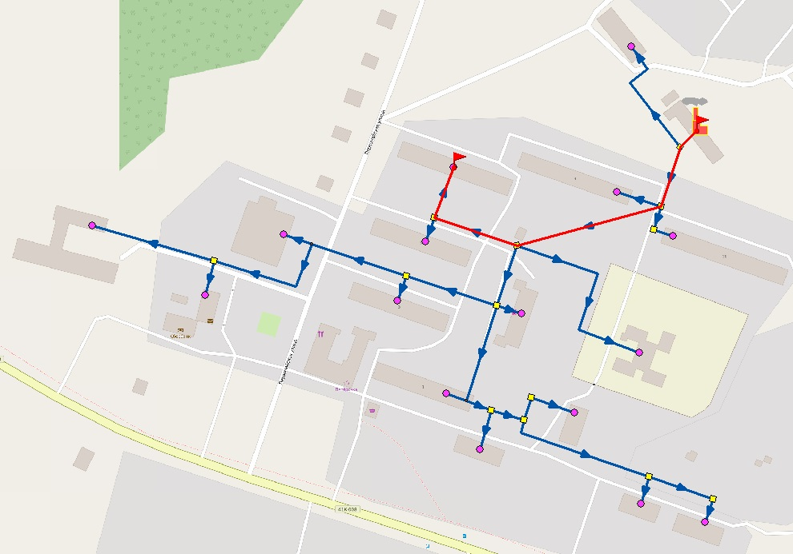

Рисунок 14 – Путь построения пьезометрического графика от центральной котельной д. Лопухинка до жилого дома №7

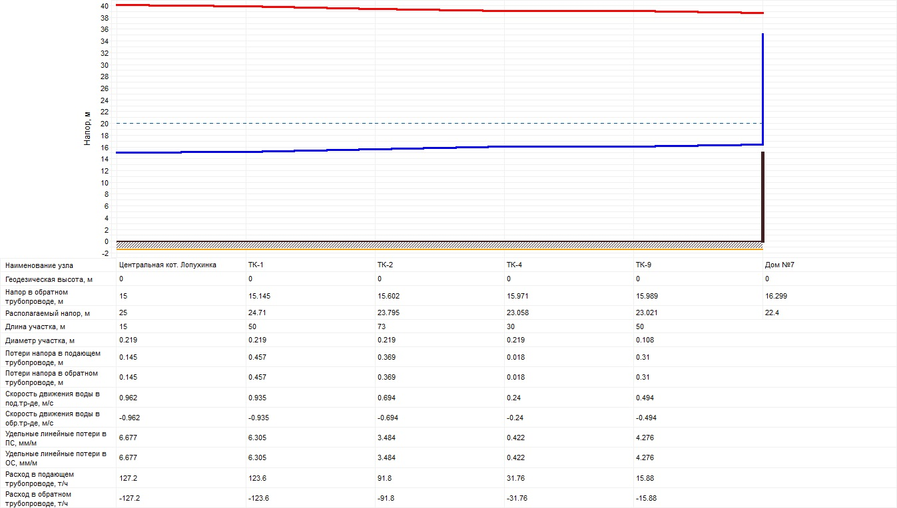

Рисунок 15 – Пьезометрический график от центральной котельной д. Лопухинка до жилого дома №7

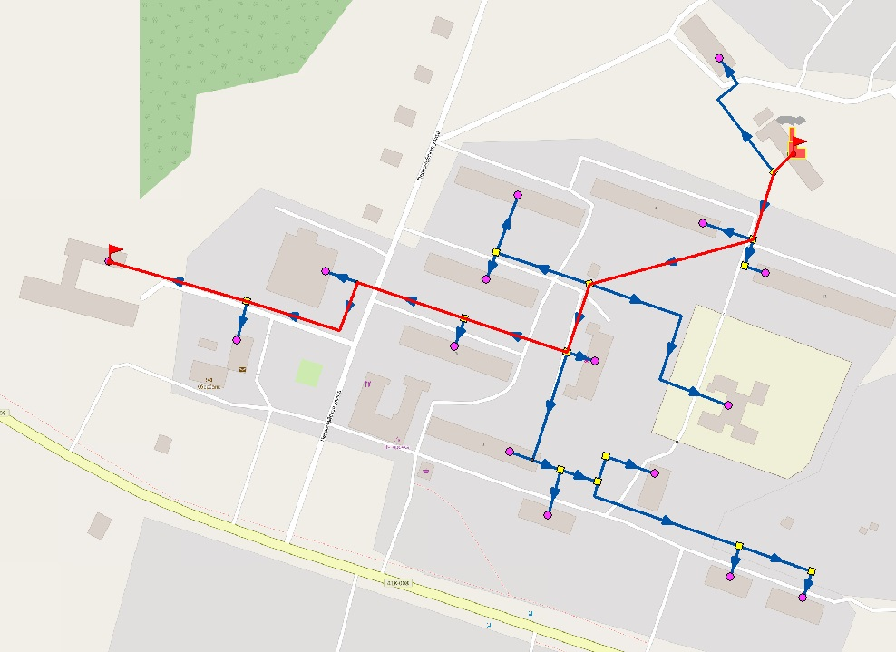

Рисунок 16 - Путь построения пьезометрического графика от центральной котельной д. Лопухинка до Школы

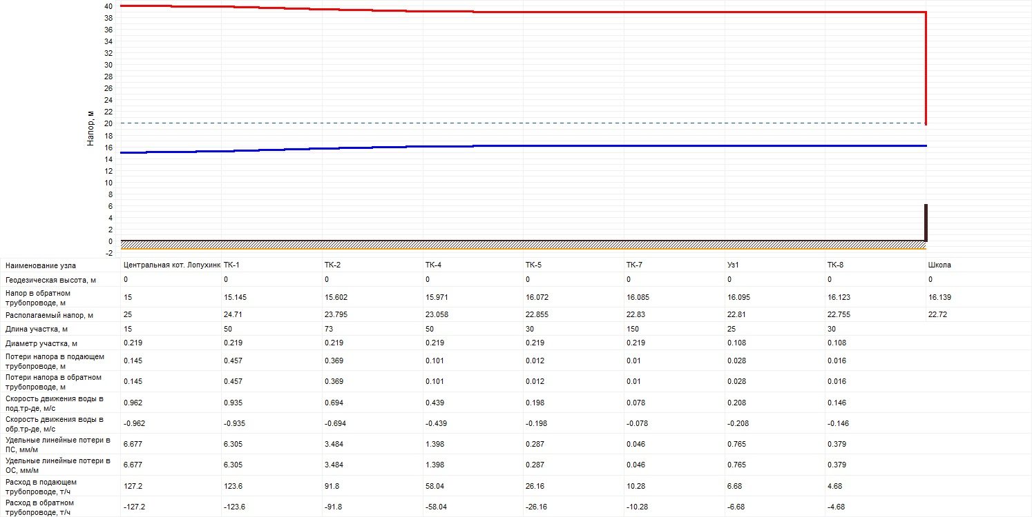

Рисунок 17 – Пьезометрический график от центральной котельной д. Лопухинка до Школы

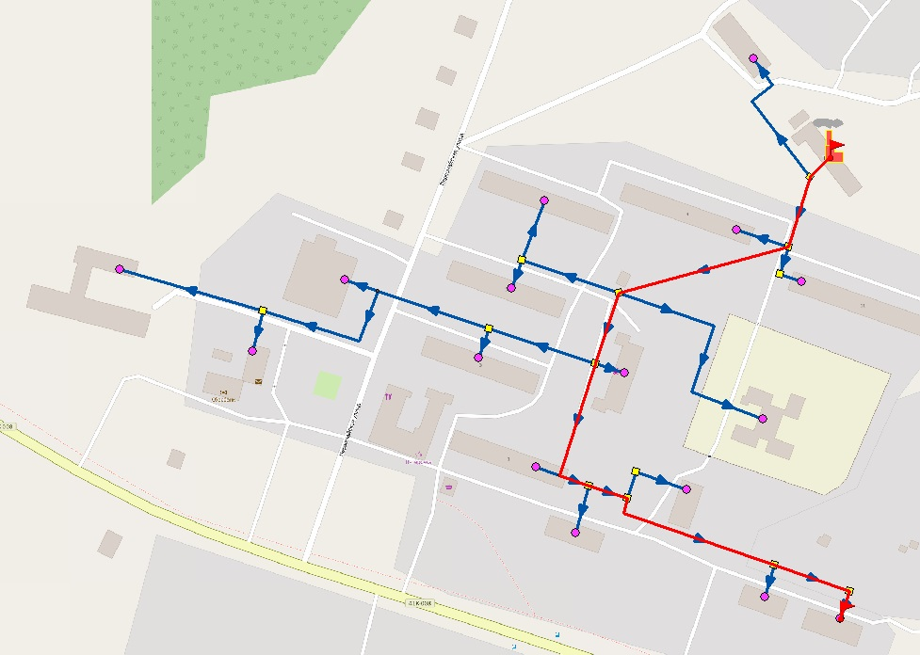

Рисунок 18 - Путь построения пьезометрического графика от центральной котельной д. Лопухинка до жилого дома Мира 4

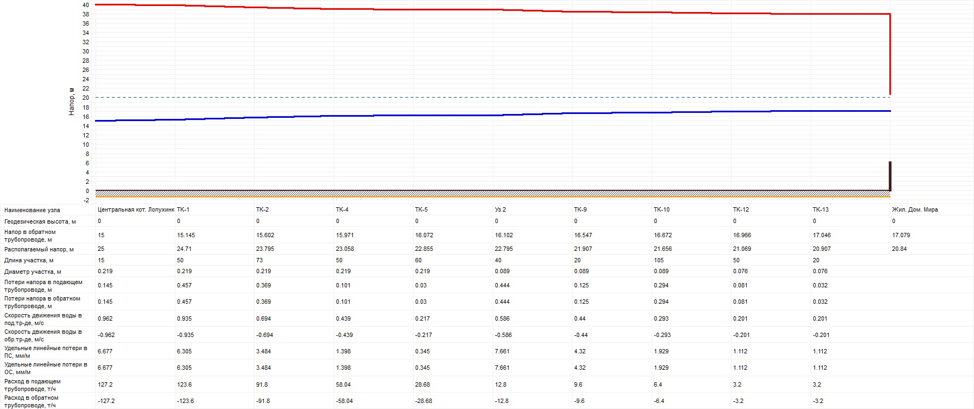

Рисунок 19 – Пьезометрический график от центральной котельной д. Лопухинка до жилого дома Мира 4

На рисунках 20 и 21 приведены пьезометрические графики и пути их построений на схеме тепловых сетей для технологической зоны теплоснабжения №2 д. Лопухинка (котельная детского дома).

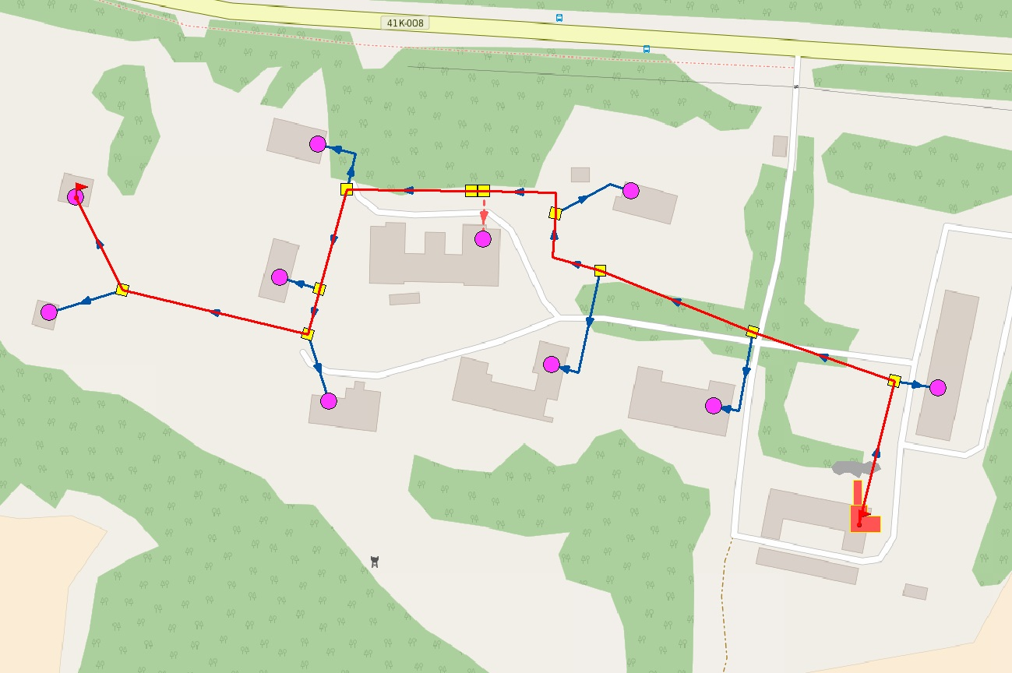

Рисунок 20 - Путь построения пьезометрического графика от котельной детского дома до КЖ

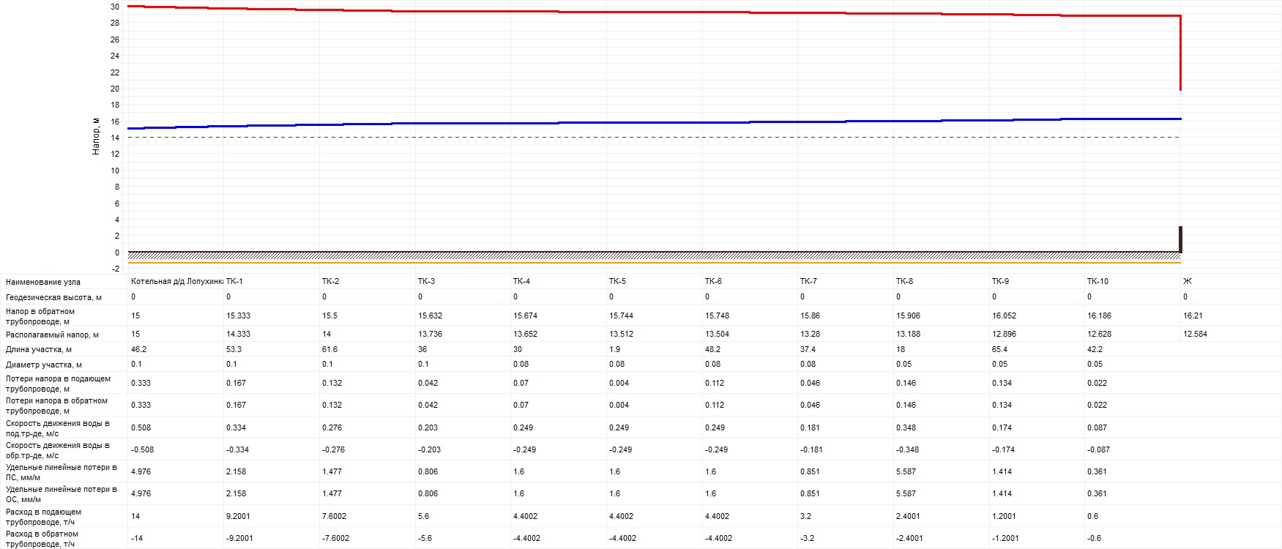

Рисунок 21 – Пьезометрический график от котельной детского дома до КЖ

На рисунках 22,23,24,25,26,27,28 и 29 приведены пьезометрические графики и пути их построений на схеме тепловых сетей для технологической зоны теплоснабжения №3 д. Глобицы (котельная деревни Глобицы).

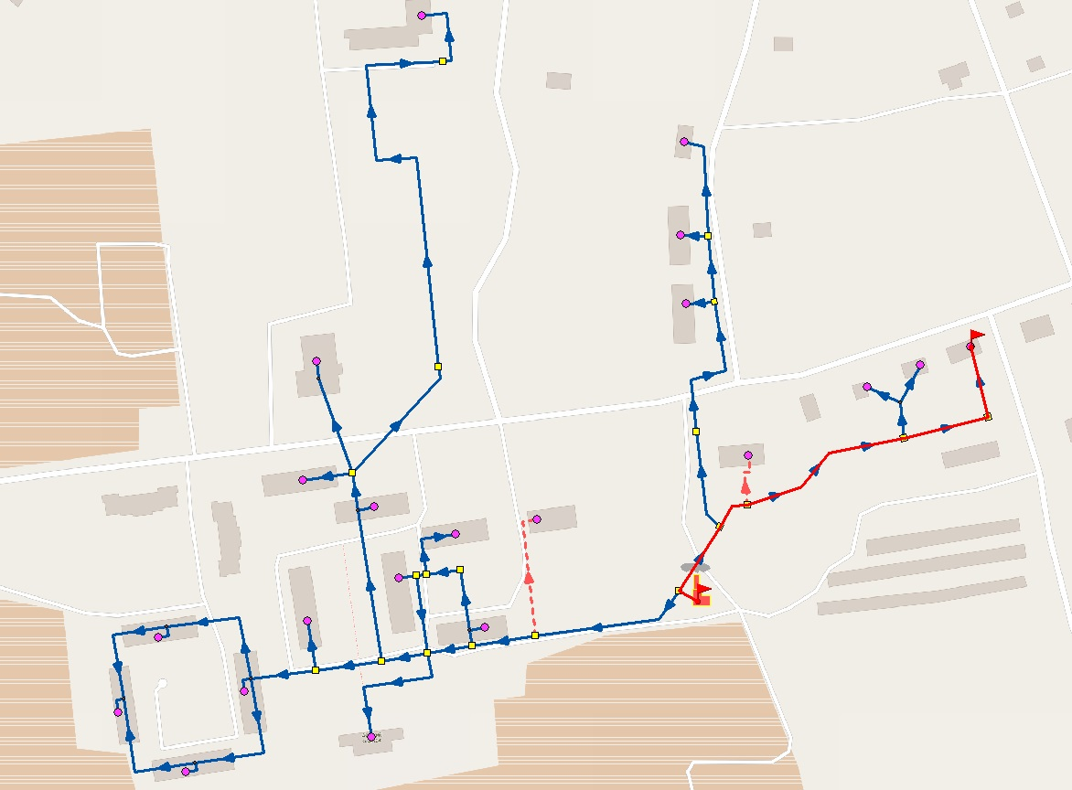

Рисунок 22 - Путь построения пьезометрического графика от котельной деревни Глобицы до жилого дома ул. Героев 28

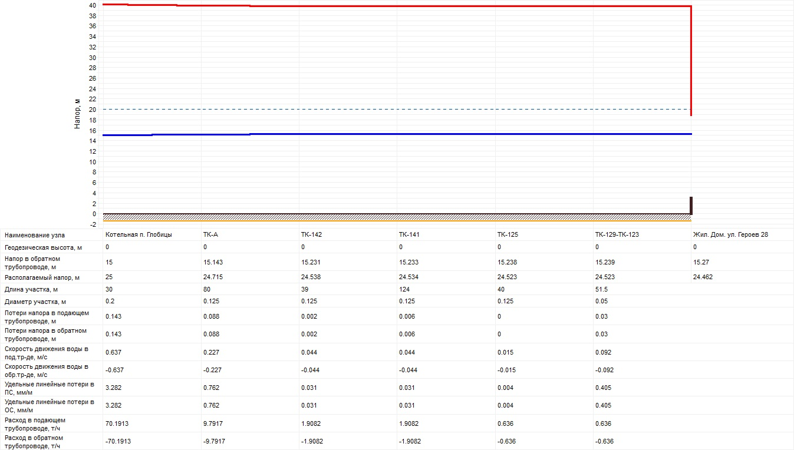

Рисунок 23 – Пьезометрический график от котельной деревни Глобицы до жилого дома ул. Героев 28

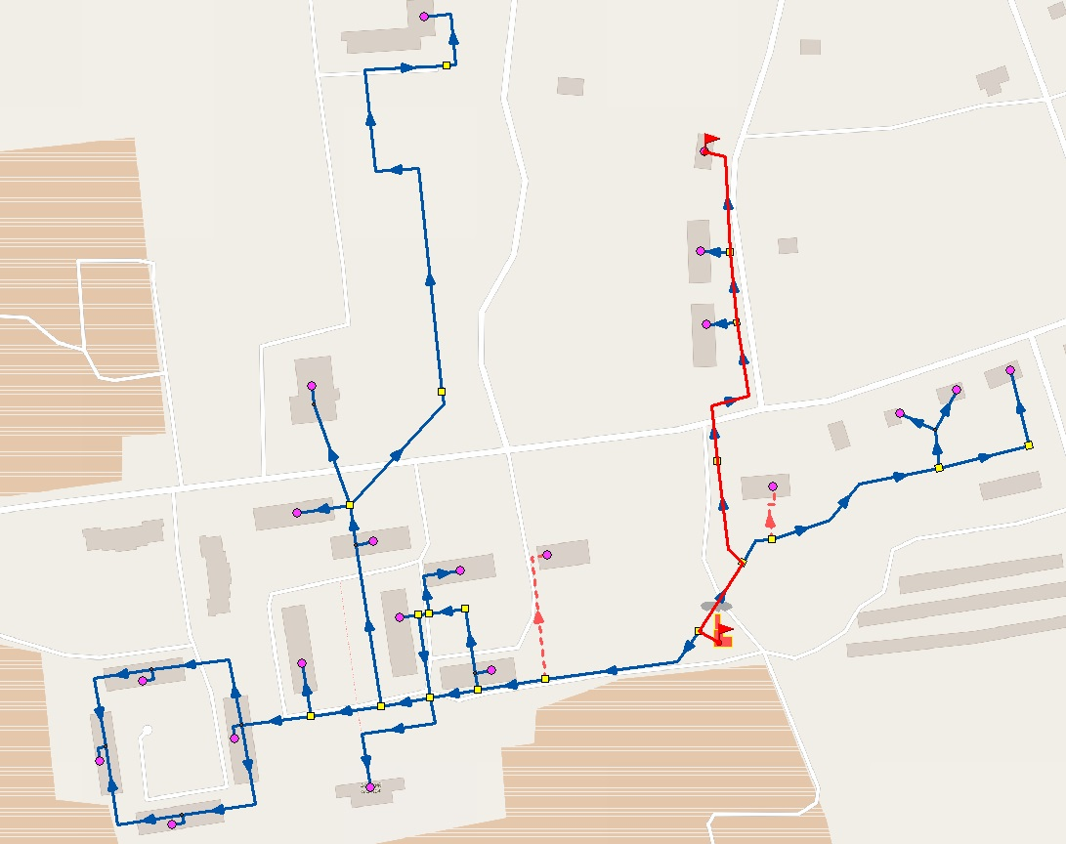

Рисунок 24 - Путь построения пьезометрического графика от котельной деревни Глобицы до Почты (библиотеки)

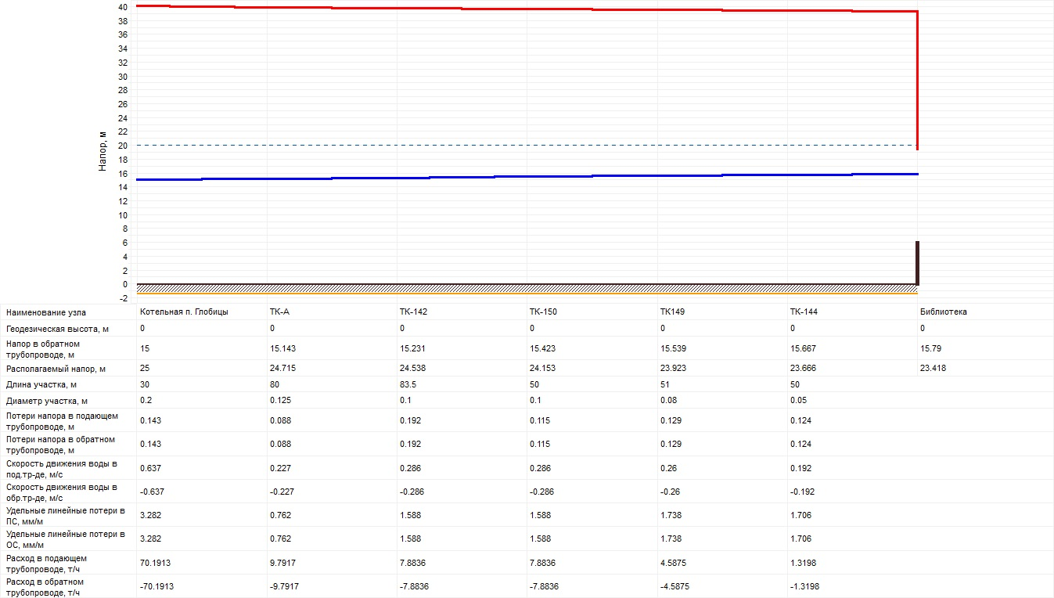

Рисунок 25 – Пьезометрический график от котельной деревни Глобицы до Почты (библиотеки)

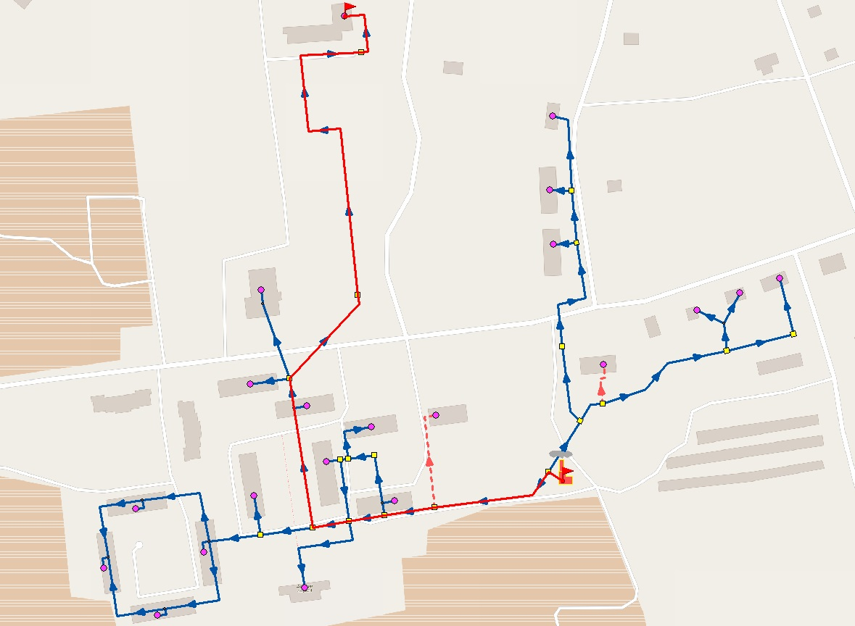

Рисунок 26 - Путь построения пьезометрического графика от котельной деревни Глобицы до школы

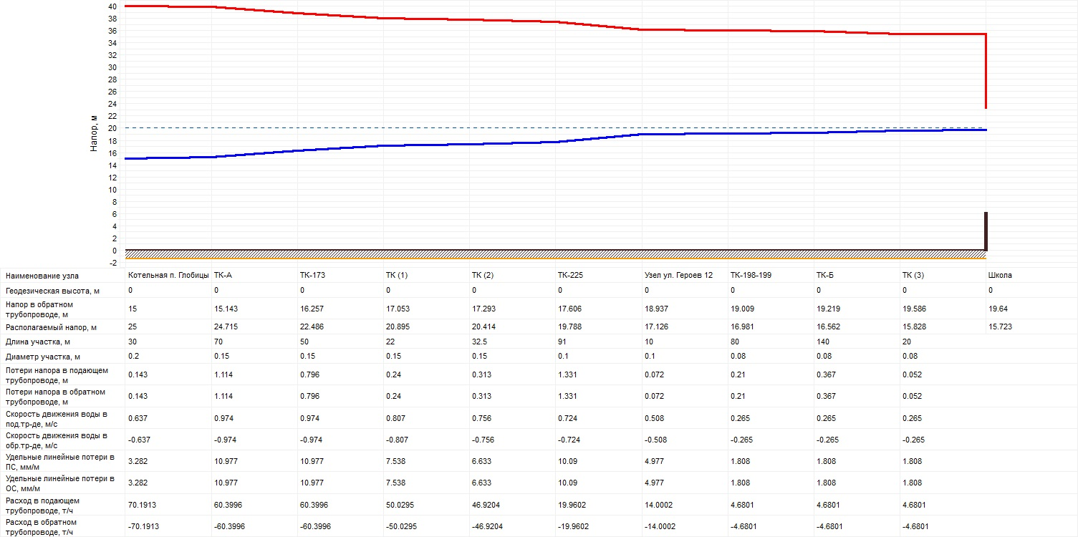

Рисунок 27 – Пьезометрический график от котельной деревни Глобицы до школы

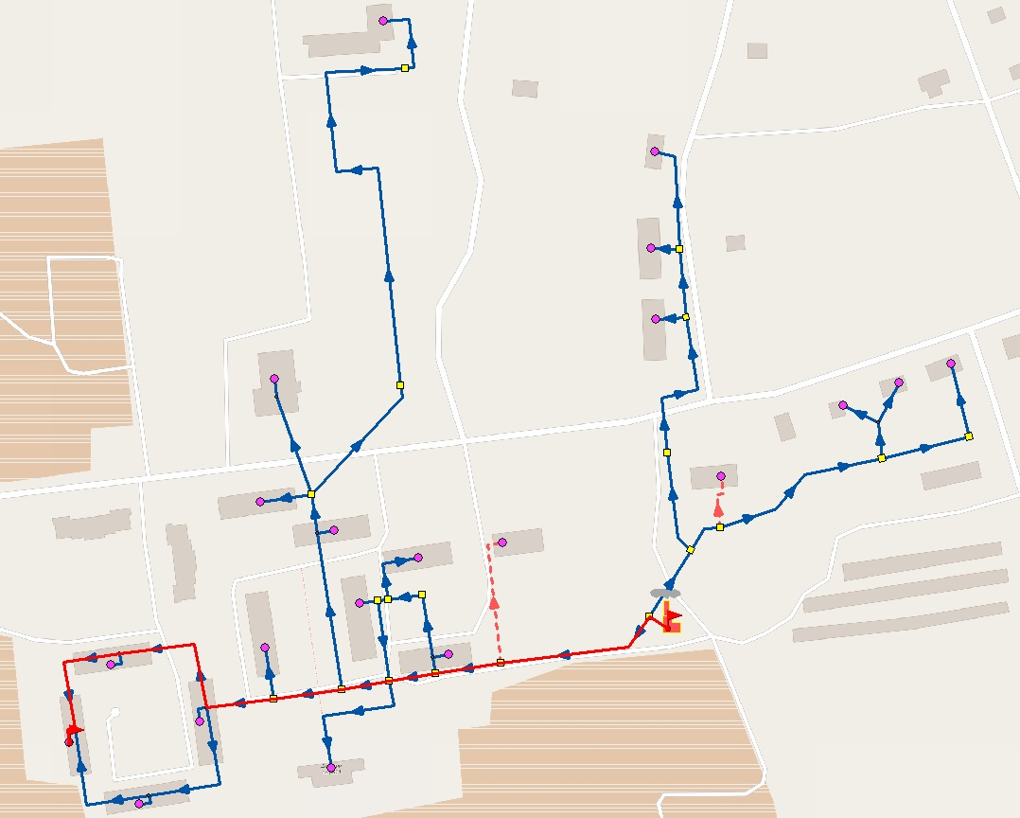

Рисунок 28 - Путь построения пьезометрического графика от котельной деревни Глобицы до жилого дома ул. Героев 7

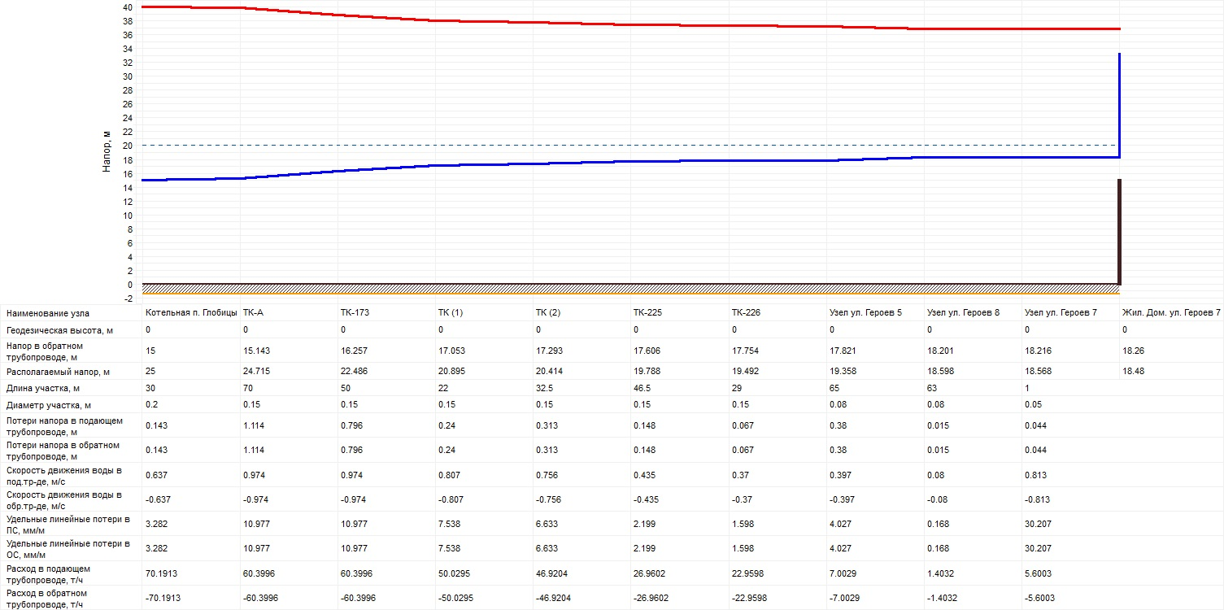

Рисунок 29 – Пьезометрический график от котельной деревни Глобицы до жилого дома ул. Героев 7

Согласно расчёту по электронной модели были получены параметры теплоносителя на потребителях по каждой сети теплоснабжения. Дефицитов пропускной способности теплоносителя не было выявлено. По результатам наладки в зависимости от избытка располагаемого напора предложены параметры дросселирующих устройств (шайб) по каждому вводу потребителей (таблица 27, 28 и 29). При расчете использовались гидравлические режимы из таблицы 26. Данные сведения служат для анализа общей картины и оценке комплексных мер из возможных вариантов мероприятий по наладки тепловых сетей.

Таблица 27 - Параметры дросселирующих устройств (шайб) по каждому вводу потребителей для технологической зоны теплоснабжения №1 (центральная котельная д. Лопухинка)

|  |  |  |  |  |  |  |  |  |  |  |
| --- | --- | --- | --- | --- | --- | --- | --- | --- | --- | --- |
| Адрес узла ввода | Расход сетевой воды на СО, т/ч | Диаметр шайбы на под. тр-де перед СО, мм | Количество шайб на под. тр-де перед СО, шт | Диаметр шайбы на обр. тр-де после СО, мм | Количество шайб на обр. тр-де после СО, шт. | Потери напора на шайбе под.тp-да пеpед СО, м | Потери напора на шайбе обp.тp-да после СО, м | Располагаемый напор на вводе потребителя, м | Напор в подающем трубопроводе, м | Напор в обратном трубопроводе, м |
| Баня | 3,6 | 10,919 | 1 | 0 | 0 | 20,478 | 0 | 23,978 | 39,49 | 15,51 |
| Дом №9 | 15,92 | 0 | 0 | 20,842 | 1 | 0 | 20,108 | 23,608 | 39,3 | 15,7 |
| Детский сад | 2 | 8,747 | 1 | 0 | 0 | 19,303 | 0 | 22,803 | 38,9 | 16,1 |
| Дом №7 | 15,88 | 0 | 0 | 21,112 | 1 | 0 | 18,901 | 22,401 | 38,7 | 16,3 |
| Дом №5 | 15,88 | 0 | 0 | 21,004 | 1 | 0 | 19,335 | 22,835 | 38,92 | 16,08 |
| Больница | 3,2 | 10,539 | 1 | 0 | 0 | 19,259 | 0 | 22,758 | 38,88 | 16,12 |
| Дом №3 | 15,88 | 0 | 0 | 21,051 | 1 | 0 | 19,144 | 22,644 | 38,82 | 16,18 |
| ДК | 3,6 | 11,052 | 1 | 0 | 0 | 19,304 | 0 | 22,804 | 38,9 | 16,1 |
| Администрация | 2 | 8,766 | 1 | 0 | 0 | 19,084 | 0 | 22,584 | 38,79 | 16,21 |
| Школа | 4,68 | 12,332 | 1 | 0 | 0 | 19,222 | 0 | 22,722 | 38,86 | 16,14 |
| Дом №1 | 15,88 | 0 | 0 | 21,366 | 1 | 0 | 17,929 | 21,429 | 38,21 | 16,79 |
| Дом №11 | 3,2 | 10,676 | 1 | 0 | 0 | 18,075 | 0 | 21,575 | 38,29 | 16,71 |
| Дом 11 | 15,88 | 0 | 0 | 20,847 | 1 | 0 | 19,985 | 23,485 | 39,24 | 15,76 |
| Жил. Дом. Мира 13 | 3,2 | 10,646 | 1 | 0 | 0 | 18,326 | 0 | 21,826 | 38,41 | 16,59 |
| Жил. Дом. Мира 7 | 3,2 | 10,746 | 1 | 0 | 0 | 17,503 | 0 | 21,004 | 38 | 17 |
| Жил. Дом. Мира 4 | 3,2 | 10,766 | 1 | 0 | 0 | 17,342 | 0 | 20,843 | 37,92 | 17,08 |

Таблица 28 - Параметры дросселирующих устройств (шайб) по каждому вводу потребителей для технологической зоны теплоснабжения №2 (котельная детского дома)

|  |  |  |  |  |  |  |  |  |  |  |
| --- | --- | --- | --- | --- | --- | --- | --- | --- | --- | --- |
| Адрес узла ввода | Расход сетевой воды на СО, т/ч | Диаметр шайбы на под. тр-де перед СО, мм | Количество шайб на под. тр-де перед СО, шт | Диаметр шайбы на обр. тр-де после СО, мм | Количество шайб на обр. тр-де после СО, шт | Потери напора на шайбе под.тp-да пеpед СО, м | Потери напора на шайбе обp.тp-да после СО, м | Располагаемый напор на вводе потребителя, м | Напор в подающем трубопроводе, м | Напоp в обpатном тpубопроводе, м |
| Спальный и учебный корпус | 4,8 | 14,282 | 1 | 0 | 0 | 10,125 | 0 | 13,625 | 29,31 | 15,69 |
| Спортзал | 1,6 | 9,057 | 1 | 0 | 0 | 10,321 | 0 | 13,821 | 29,41 | 15,59 |
| Столовая | 2 | 9,985 | 1 | 0 | 0 | 9,841 | 0 | 13,341 | 29,17 | 15,83 |
| КЖ | 1,2 | 8,151 | 1 | 0 | 0 | 10,057 | 0 | 13,557 | 29,28 | 15,72 |
| КЖ | 1,2 | 8,218 | 1 | 0 | 0 | 9,635 | 0 | 13,136 | 29,07 | 15,93 |
| КЖ | 0,8 | 7,073 | 1 | 0 | 0 | 9,661 | 0 | 13,16 | 29,08 | 15,92 |
| Мастерская | 1,2 | 8,271 | 1 | 0 | 0 | 9,311 | 0 | 12,811 | 28,91 | 16,09 |
| Ж | 0,6 | 6,462 | 1 | 0 | 0 | 9,083 | 0 | 12,584 | 28,79 | 16,21 |
| КЖ | 0,6 | 6,462 | 1 | 0 | 0 | 9,085 | 0 | 12,586 | 28,79 | 16,21 |

Таблица 29 - Параметры дросселирующих устройств (шайб) по каждому вводу потребителей для технологической зоны теплоснабжения №3 (котельная деревни Глобицы)

| Адрес узла ввода | Расход сетевой воды на СО, т/ч | Диаметр шайбы на под. тр-де перед СО, мм | Количество шайб на под. тр-де перед СО, шт | Диаметр шайбы на обр. тр-де после СО, мм | Количество шайб на обр. тр-де после СО, шт | Потеpи напоpа на шайбе под.тp-да пеpед СО, м | Потеpи напоpа на шайбе обp.тp-да после СО, м | Располагаемый напоp на вводе потpебителя, м | Напор в подающем трубопроводе, м | Напоp в обpатном тpубопроводе, м |
| --- | --- | --- | --- | --- | --- | --- | --- | --- | --- | --- |
| Жил. Дом. ул Героев, 20а | 3,74 | 0 | 0 | 11,492 | 1 | 0 | 17,228 | 20,728 | 37,86 | 17,14 |
| Жил. Дом. ул. Героев 20б | 3,74 | 0 | 0 | 11,686 | 1 | 0 | 15,889 | 19,389 | 37,19 | 17,81 |
| Жил. Дом. ул. Героев 18б | 4 | 0 | 0 | 11,902 | 1 | 0 | 16,642 | 20,142 | 37,57 | 17,43 |
| Детский Сад | 2 | 9,072 | 1 | 0 | 0 | 15,989 | 0 | 19,489 | 37,24 | 17,76 |
| Жил. Дом. ул. Героев 12 | 5,96 | 0 | 0 | 14,73 | 1 | 0 | 13,526 | 17,027 | 36,01 | 18,99 |
| Жил. Дом. ул. Героев 18а | 4 | 0 | 0 | 12,012 | 1 | 0 | 15,926 | 19,427 | 37,21 | 17,79 |
| Жил. Дом. ул. Героев 5 | 5,88 | 0 | 0 | 14,17 | 1 | 0 | 15,761 | 19,261 | 37,13 | 17,87 |
| Жил. Дом. ул. Героев 8 | 5,6 | 0 | 0 | 14,022 | 1 | 0 | 15,011 | 18,511 | 36,76 | 18,24 |
| Жил. Дом. ул. Героев 7 | 5,6 | 0 | 0 | 14,029 | 1 | 0 | 14,98 | 18,48 | 36,74 | 18,26 |
| Жил. Дом. ул. Героев 6 | 5,88 | 0 | 0 | 14,269 | 1 | 0 | 15,258 | 18,758 | 36,88 | 18,12 |
| Жил. Дом. ул. Героев 10 | 5,72 | 0 | 0 | 14,5 | 1 | 0 | 13,403 | 16,903 | 35,95 | 19,05 |
| Дом Культуры | 3,6 | 12,331 | 1 | 0 | 0 | 11,376 | 0 | 14,876 | 34,94 | 20,06 |
| Школа | 4,68 | 13,57 | 1 | 0 | 0 | 12,223 | 0 | 15,723 | 35,36 | 19,64 |
| Жил. Дом. ул. Октябрьская 4 | 3,296 | 10,553 | 1 | 0 | 0 | 20,301 | 0 | 23,801 | 39,4 | 15,6 |
| Жил. Дом. ул. Октябрьская 2 | 3,268 | 10,543 | 1 | 0 | 0 | 20,047 | 0 | 23,546 | 39,27 | 15,73 |
| Библиотека | 1,32 | 7,438 | 1 | 0 | 0 | 19,919 | 0 | 23,418 | 39,21 | 15,79 |
| Жил. Дом. ул. Героев 24 | 0,636 | 5,728 | 1 | 0 | 0 | 20,948 | 0 | 24,449 | 39,72 | 15,28 |
| Жил. Дом ул. Героев 26 | 0,636 | 5,728 | 1 | 0 | 0 | 20,948 | 0 | 24,449 | 39,72 | 15,28 |
| Жил. Дом. ул. Героев 28 | 0,636 | 5,727 | 1 | 0 | 0 | 20,962 | 0 | 24,462 | 39,73 | 15,27 |
| Магазин | 0,4 | 5,932 | 2 | 0 | 0 | 26,449 | 0 | 28,45 | 39,22 | 10,776 |
| Пожарное депо | 4,4 | 0 | 0 | 11,279 | 1 | 0 | 26,115 | 28,12 | 39,06 | 10,942 |
| Баня | 3,6 | 10,382 | 1 | 0 | 0 | 26,257 | 0 | 28,26 | 39,13 | 10,871 |

**Балансы мощности**

Балансы установленной, располагаемой тепловой мощности и тепловой мощности нетто, потерь тепловой мощности в тепловых сетях и присоединенной нагрузки по каждому источнику тепловой энергии в структуре централизованного теплоснабжения МО «Лопухинское сельское поселение» при расчетной температуре наружного воздуха (-26 °С) приведены в таблице 44.

Таблица 44 - Балансы установленной, располагаемой тепловой мощности и тепловой мощности нетто, потерь тепловой мощности в тепловых сетях и присоединенной тепловой нагрузки

| Наименование котельной | Технологическая зона теплоснабжения | Установленная тепловая мощность, Гкал/ч | Располагаемая тепловая мощность, Гкал/ч | Тепловая мощность "нетто", Гкал/ч | Потери тепловой мощности в тепловых сетях Гкал/ч | Суммарная тепловая нагрузка подключенных потребителей, Гкал/час | Профицит тепловой мощности, Гкал/час |
| --- | --- | --- | --- | --- | --- | --- | --- |
| Центральная котельная деревни Лопухинка | №1 | 6,45 | 6,45 | 6,373 | 0,75 | 4,295 | 1,324 |
| Котельная детского дома | №2 | 0,6 | 0,6 | 0,576 | 0,03 | 0,4 | 0,147 |
| Котельная деревни Глобицы | №3 | 3,44 | 3,44 | 3,344 | 0,99 | 2,241 | 0.104 |

Величина резерва и дефицита тепловой мощности нетто по каждому источнику тепловой энергии МО «Лопухинское сельское поселение» при расчетной температуре наружного воздуха (-26 °С) представлена в таблице 45.

Таблица 45 - Величина резерва и дефицита тепловой мощности нетто

| Наименование источника | Технологическая зона теплоснабжения | Профицит/дефицит тепловой мощности, Гкал/ч |
| --- | --- | --- |
| Центральная котельная деревни Лопухинка | №1 | 1,324 |
| Котельная детского дома | №2 | 0,147 |
| Котельная деревни Глобицы | №3 | 0.104 |

**Балансы теплоносителя**

В МО «Лопухинское сельское поселение» в качестве теплоносителя для передачи тепловой энергии от источников до потребителей используется горячая вода. Балансы теплоносителя при расчетной температуре наружного воздуха МО «Лопухинское сельское поселение» представлены в таблице 47.

Таблица 47 - Балансы теплоносителя МО «Лопухинское сельское поселение»

| Наименование котельной | Наименование технологической зоны | Показатели | Расход сетевой воды, т/ч |
| --- | --- | --- | --- |
| Центральная котельная д. Лопухинка | №1 | Суммарная нагрузка отопления и вентиляции | 127,2 |
| Суммарная нагрузка ГВС | 44,6 |
| Суммарная нагрузка | 171,8 |
| Подпитка | 0,429 |
| Котельная детского дома | №2 | Суммарная нагрузка отопления и вентиляции | 14 |
| Суммарная нагрузка ГВС | 2 |
| Суммарная нагрузка | 14 |
| Подпитка | 0,04 |
| Котельная д. Глобицы | №3 | Суммарная нагрузка отопления и вентиляции | 69,48 |
| Суммарная нагрузка ГВС | 20,16 |
| Суммарная нагрузка | 89,64 |
| Подпитка | 0,224 |

**Надёжность системы и качество поставляемого ресурса**

Способность проектируемых и действующих источников теплоты, тепловых сетей и в целом СЦТ обеспечивать в течение заданного времени требуемые режимы, параметры и качество теплоснабжения (отопления, вентиляции, горячего водоснабжения, а также технологических потребностей предприятий в паре и горячей воде) следует определять по вероятности безотказной работы [Р]. Минимально допустимые показатели вероятности безотказной работы следует принимать:

* источника теплоты РИТ = 0,97;
* тепловых сетей РТС = 0,9;
* потребителя теплоты РПТ = 0,99;

Для описания показателей надежности и качества поставки тепловой энергии, определения зон ненормативной надежности и безопасности теплоснабжения рассчитываем показатели надежности тепловых сетей по каждой зоне теплоснабжения для наиболее отдаленных потребителей от каждого источника теплоснабжения. Методика расчета надежности относительно отдаленных потребителей основывается на том, что вероятность безотказной работы снижается по мере удаления от источника теплоснабжения. Таким образом, определяется узел тепловой сети, начиная с которого значение вероятности безотказной работы ниже нормативно допустимого показателя. В результате расчета формируется зона ненормативной надежности и безопасности теплоснабжения по каждой зоне теплоснабжения. При расчете показателей надежности работы тепловых сетей учитывается кольцевое включение трубопроводов, возможность использования резервных перемычек и перераспределения зон теплоснабжения между источниками. Для оценки объемов тепловой зоны с ненормативной надежностью тепловых сетей представлены значения величины материальных характеристик трубопроводов зоны безопасности теплоснабжения и зоны ненормативной надежности, их процентное соотношение.

Для ликвидации зон ненормативной надежности будут предложены мероприятия по реконструкции и капитальному ремонту тепловых сетей, строительству резервных перемычек и насосных станций.

При расчете надежности системы теплоснабжения используются следующие условные обозначения:

* РБР - вероятности безотказной работы;
* PОТ - вероятность отказа, где PОТ =1- РБР

Расчет вероятность безотказной работы тепловой сети по отношению к каждому потребителю рекомендуется выполнять с применением приведённого ниже алгоритма.

1. Определить путь передачи теплоносителя от источника до потребителя, по отношению к которому выполняется расчет вероятности безотказной работы тепловой сети.

2. На первом этапе расчета устанавливается перечень участков теплопроводов, составляющих этот путь.

3. Для каждого участка тепловой сети устанавливаются: год его ввода в эксплуатацию, диаметр и протяженность.

4. На основе обработки данных по отказам и восстановлениям (времени, затраченном на ремонт участка) всех участков тепловых сетей за несколько лет их работы устанавливаются следующие зависимости:

λ0 - средневзвешенная частота (интенсивность) устойчивых отказов участков в конкретной системе теплоснабжения при продолжительности эксплуатации участков от 3 до 17лет, 1/(км·год);

λ0 - средневзвешенная частота (интенсивность) отказов для участков тепловой сети с продолжительностью эксплуатации от 1 до 3 лет, 1/(км·год);

λ0 - средневзвешенная частота (интенсивность) отказов для участков тепловой сети с продолжительностью эксплуатации от 17 и более лет, 1/(км·год).

Частота (интенсивность) отказов каждого участка тепловой сети измеряется с помощью показателя λi, который имеет размерность 1/(км·год). Интенсивность отказов всей тепловой сети (без резервирования) по отношению к потребителю представляется как последовательное (в смысле надежности) соединение элементов при котором отказ одного из всей совокупности элементов приводит к отказу все системы в целом. Средняя вероятность безотказной работы системы, состоящей из последовательно соединенных элементов, будет равна произведению вероятностей безотказной работы:

$$P_{c}=\prod_{i=1}^{i=N}{P_{i}=e^{-λ_{1}L_{1}t}}∙e^{-λ_{2}L_{2}t}∙…∙e^{{-λ}_{n}L_{n}t}=e^{-t\sum_{i=1}^{i=N}{λ_{i}L_{i}}}=e^{{-λ}_{c}t}, (1)$$

Интенсивность отказов всего последовательного соединения равна сумме интенсивностей отказов на каждом участке:

$$λ_{c}=λ_{1}L_{1}+λ_{2}L_{2}+…+λ_{n}L_{n},\frac{1}{час} (2)$$

где L - протяженность каждого участка, км.

Для описания параметрической зависимости интенсивности отказов рекомендуется использовать зависимость от срока эксплуатации, следующего вида, близкую по характеру к распределению Вейбулла:

$$λ\left(t\right)= λ_{0}{(0, lτ)}^{a-1}, (3)$$

где τ- срок эксплуатации участка, лет.

Для распределения Вейбулла рекомендуется использовать следующие эмпирические коэффициенты:

$$a=\left\{\begin{aligned}0,8 при 1<τ≤3 \\ 1,0 при 3 <τ≤17 \\ 0,5 ∙e^{x/20} при τ>17\end{aligned}\right., (4)$$

Поскольку статистические данные о технологических нарушениях, предоставленные теплоснабжающими организациями, недостаточно полные, то среднее значение интенсивности отказов принимается равным λ0 =0,05 1/(год·км).

При использовании данной зависимости следует помнить о некоторых допущениях, которые были сделаны при отборе данных:

- она применима только тогда, когда в тепловых сетях существует четкое разделение на эксплуатационный и ремонтный периоды;

- в ремонтный период выполняются гидравлические испытания тепловой сети после каждого отказа.

5. По данным региональных справочников по климату о среднесуточных температурах наружного воздуха за последние десять лет строят зависимость повторяемости температур наружного воздуха (график продолжительности тепловой нагрузки отопления). При отсутствии этих данных зависимость повторяемости температур наружного воздуха для местоположения тепловых сетей принимают по данным СНиП 2.01.01.82 или Справочника «Наладка и эксплуатация водяных тепловых сетей».

6. С использованием данных о теплоаккумулирующей способности объектов теплопотребления (зданий) определяют время, за которое температура внутри отапливаемого помещения снизится до температуры, установленной в критериях отказа теплоснабжения. Отказ теплоснабжения потребителя – событие, приводящее к падению температуры в отапливаемых помещениях жилых и общественных зданий ниже +12 °С, в промышленных зданиях ниже +8 °С (СНиП 41-02-2003. «Тепловые сети»).

Для расчета времени снижения температуры в жилом здании до +12 °С при внезапном прекращении теплоснабжения формула имеет следующий вид:

$$z=β∙ln\frac{t_{e}-t_{н}}{t_{в.а}-t_{н}}, (5)$$

где tв.а – внутренняя температура, которая устанавливается критерием отказа теплоснабжения (+12 0С для жилых зданий). Расчет проводится для каждой градации повторяемости температуры наружного воздуха.

Расчет времени снижения температуры внутри отапливаемого помещения для МО «Лопухинское сельское поселение» при коэффициенте аккумуляции жилого здания β=40 часов приведён в таблице 51.

Таблица 51 - Расчет времени снижения температуры внутри отапливаемого помещения для МО «Лопухинское сельское поселение»

|  |  |  |
| --- | --- | --- |
| Температура наружного воздуха,  °С | Повторяемость температур наружного воздуха, ч | Время снижения температуры воздуха внутри отапливаемого помещения до +12°С, ч |
| -27,5 | 21 | 5,656 |
| -22,5 | 62 | 6,414 |
| -17,5 | 191 | 7,406 |
| -12,5 | 437 | 8,762 |
| -7,5 | 828 | 10,731 |
| -2,5 | 1350 | 13,851 |
| 2,5 | 1686 | 19,582 |
| 6,5 | 681 | 29,504 |

7. На основе данных о частоте (потоке) отказов участков тепловой сети, повторяемости температур наружного воздуха и данных о времени восстановления (ремонта) элемента (участка, НС, компенсатора и т.д.) тепловых сетей определяют вероятность отказа теплоснабжения потребителя. В случае отсутствия достоверных данных о времени восстановления теплоснабжения потребителей, рекомендуется использовать эмпирическую зависимость для времени, необходимом для ликвидации повреждения, предложенную Е.Я. Соколовым:

$$Z_{p}=a∙\left[1+(b+c∙L_{с.з.})∙D^{12}\right], (6)$$

где а, b, c - постоянные коэффициенты, зависящие от способа укладки теплопровода (подземный, надземный) и его конструкции, а также от способа диагностики места повреждения и уровня организации ремонтных работ;

Lс.з.- расстояние между секционирующими задвижками, м;

D - условный диаметр трубопровода, м.

Согласно рекомендациям для подземной прокладки теплопроводов значения постоянных коэффициентов равны: a=6; b=0,5; c=0,0015.

Значения расстояний между секционирующими задвижками Lс.з. берутся из соответствующей базы электронной модели. Если эти значения в базах модели не определены, тогда расчёт выполняется по значениям, определённым СНиП41-02-2003 «Тепловые сети», по формуле:

$$L_{к.з.}=\left\{\begin{aligned}≤1000 м при D≥100мм \\ ≤1500 м при 400≤D≤500 мм \\ ≤3000 м при D≥600 мм \\ ≤5000 м при D≥900 мм\end{aligned}\right., (7)$$

Расчет выполняется для каждого участка, входящего в путь от источника до абонента:

- вычисляется время ликвидации повреждения на i-м участке;

- по каждой градации повторяемости температур вычисляется допустимое время проведения ремонта;

- вычисляется относительная и накопленная частота событий, при которых время снижения температуры до критических значений меньше чем время ремонта повреждения;

- вычисляются относительные доли и поток отказов участка тепловой сети, способный привести к снижению температуры в отапливаемом помещении до температуры +12 °С:

- вычисляется вероятность безотказной работы участка тепловой сети относительно абонента

$$p_{i}=\exp\left(-\overline{ω_{i}}\right), (10)$$

**Расчет показателей надежности тепловых сетей для технологической зоны №1 д. Лопухинка, центральная котельная**

Расчет показателей надежности осуществляется по основным магистральным участкам тепловых сетей, от бесперебойной работы которых зависит теплоснабжение всех потребителей в полном объеме. Основное направление движения теплоносителя для потребителей в данной технологической зоне определяется по следующим путям:

* Котельная-ТК1-ТК2-ТК4-ТК5-узел2-ТК9-Т10-ТК12-ТК13;
* ТК5-ТК7-Узел1-ТК8;

Расчет надежности участка Котельная-ТК1-ТК2-ТК4-ТК5-узел2-ТК9-Т10-ТК12-ТК13. Вероятность безотказной работы тепловой сети указана в таблице 52.

Таблица 52 - Результат расчета надежности участка Котельная-ТК1-ТК2-ТК4-ТК5-узел2-ТК9-Т10-ТК12-ТК13

| Наименование начала участка | Наименование конца участка | Длина участка, м | Диаметр трубопроводов, м | Год прокладки | λi, 1/(км*год) | λ(t), 1/(км*год) | zр, ч | ∑ž, ед | ϖ, ед | P, ед | ПР, ед |
| --- | --- | --- | --- | --- | --- | --- | --- | --- | --- | --- | --- |
| Центральная кот. Лопухинка | ТК-1 | 15 | 0,219 | 1990-2000 | 0,05 | 0,050 | 6,731 | 0,00119 | 0,00000 | 1,000 | 1,000 |
| ТК-1 | ТК-2 | 50 | 0,219 | 0,05 | 0,050 | 6,701 | 0,00113 | 0,00000 | 1,000 | 1,000 |
| ТК-2 | ТК-4 | 73 | 0,219 | 0,05 | 0,050 | 6,506 | 0,00069 | 0,00000 | 1,000 | 1,000 |
| ТК-4 | ТК-5 | 50 | 0,219 | 0,05 | 0,050 | 6,473 | 0,00061 | 0,00000 | 1,000 | 1,000 |
| ТК-5 | Уз 2 | 60 | 0,219 | 0,05 | 0,050 | 6,520 | 0,00072 | 0,00000 | 1,000 | 1,000 |
| Уз 2 | ТК-9 | 40 | 0,089 | 0,05 | 0,050 | 6,497 | 0,00067 | 0,00000 | 1,000 | 1,000 |
| ТК-9 | ТК-10 | 20 | 0,089 | 0,05 | 0,050 | 6,561 | 0,00082 | 0,00000 | 1,000 | 1,000 |
| ТК-10 | ТК-12 | 105 | 0,089 | 0,05 | 0,050 | 6,335 | 0,00043 | 0,00000 | 1,000 | 1,000 |
| ТК-12 | ТК-13 | 50 | 0,076 | 0,05 | 0,050 | 6,369 | 0,00045 | 0,00000 | 1,000 | 1,000 |

Вероятность безотказной работы участка ТК5-ТК7-Узел1-ТК8 представлена в таблице 53.

Таблица 53 - Результат расчета надежности участка ТК5-ТК7-Узел1-ТК8

| Наименование начала участка | Наименование конца участка | Длина участка, м | Диаметр трубопроводов, м | Год прокладки | λi, 1/(км*год) | λ(t), 1/(км*год) | zр, ч | ∑ž, ед | ϖ, ед | P, ед | ПР, ед |
| --- | --- | --- | --- | --- | --- | --- | --- | --- | --- | --- | --- |
| ТК-5 | ТК-7 | 30 | 0,219 | 1990-2000 | 0,05 | 0,050 | 7,021 | 0,00180 | 0,00002 | 1,000 | 1,000 |
| ТК-7 | Уз1 | 150 | 0,219 | 0,05 | 0,050 | 6,637 | 0,00099 | 0,00000 | 1,000 | 1,000 |
| Уз1 | ТК-8 | 25 | 0,108 | 0,05 | 0,050 | 6,662 | 0,00104 | 0,00000 | 1,000 | 1,000 |

**Расчет показателей надежности тепловых сетей для технологической зоны №2 котельная детского дома**

Основные направления движения теплоносителя для потребителей определяется по следующим участкам:

* Котельная-ТК1-ТК2-ТК3-ТК4-ТК5-ТК6-ТК7-ТК8-ТК9-ТК10.

Вероятность безотказной работы участка представлена в таблице 54.

Таблица 54 - Результат расчета надежности участка Котельная-ТК1-ТК2-ТК3-ТК4-ТК5-ТК6-ТК7-ТК8-ТК9-ТК10

| Наименование начала участка | Наименование конца участка | Длина участка, м | Диаметр трубопроводов, м | Год ввода | λi, 1/(км*год) | λ(t), 1/(км*год) | zр, ч | ∑ž, ед | ϖ, ед | P, ед | ПР, ед |
| --- | --- | --- | --- | --- | --- | --- | --- | --- | --- | --- | --- |
| Котельная д/д Лопухинка | ТК-1 | 46,2 | 0,1 | 1998-2000 | 0,05 | 0,050 | 7,020 | 0,00179 | 0,00002 | 1,000 | 1,000 |
| ТК-1 | ТК-2 | 53,3 | 0,1 | 0,05 | 0,050 | 6,602 | 0,00091 | 0,00000 | 1,000 | 1,000 |
| ТК-2 | ТК-3 | 61,6 | 0,1 | 0,05 | 0,050 | 6,334 | 0,00043 | 0,00000 | 1,000 | 1,000 |
| ТК-3 | ТК-4 | 36 | 0,1 | 0,05 | 0,050 | 6,428 | 0,00051 | 0,00000 | 1,000 | 1,000 |
| ТК-4 | ТК-5 | 30 | 0,08 | 0,05 | 0,050 | 6,393 | 0,00046 | 0,00000 | 1,000 | 1,000 |
| ТК-5 | ТК-6 | 1,9 | 0,08 | 0,05 | 0,050 | 6,473 | 0,00061 | 0,00000 | 1,000 | 1,000 |
| ТК-6 | ТК-7 | 48,2 | 0,08 | 0,05 | 0,050 | 6,520 | 0,00072 | 0,00000 | 1,000 | 1,000 |
| ТК-7 | ТК-8 | 37,4 | 0,08 | 0,05 | 0,050 | 6,497 | 0,00067 | 0,00000 | 1,000 | 1,000 |
| ТК-8 | ТК-9 | 18 | 0,05 | 0,05 | 0,050 | 6,561 | 0,00082 | 0,00000 | 1,000 | 1,000 |
| ТК-9 | ТК-10 | 65,4 | 0,05 | 0,05 | 0,050 | 6,473 | 0,00061 | 0,00000 | 1,000 | 1,000 |

**Расчет показателей надежности тепловых сетей для технологической зоны №3 д. Глобицы, котельная деревни Глобицы.**

Основные направления движения теплоносителя для потребителей определяется по двум следующим участкам:

* Котельная-ТКА-ТК142-ТК141-ТК125-ТК129-ТК123;
* ТКА-ТК173-ТК(1)-ТК(2)-ТК225-узел ул. Героев 12-ТК198-199-ТКБ-ТК(3).

Вероятность безотказной работы участка Котельная-ТКА-ТК142-ТК141-ТК125-ТК129-ТК123 представлена в таблице 55.

Таблица 55 - Результат расчета надежности участка Котельная-ТКА-ТК142-ТК141-ТК125-ТК129-ТК123

| Наименование начала участка | Наименование конца участка | Длина участка, м | Диаметр трубопроводов, м | Год ввода | λi, 1/(км*год) | λ(t), 1/(км*год) | zр, ч | ∑ž, ед | ϖ, ед | P, ед | ПР, ед |
| --- | --- | --- | --- | --- | --- | --- | --- | --- | --- | --- | --- |
| Котельная п. Глобицы | ТК-А | 30 | 0,2 | 2004-2010 | 0,05 | 0,050 | 6,319 | 0,00042 | 0,00000 | 1,000 | 1,000 |
| ТК-А | ТК-142 | 80 | 0,125 | 0,05 | 0,050 | 6,520 | 0,00072 | 0,00000 | 1,000 | 1,000 |
| ТК-142 | ТК-141 | 39 | 0,125 | 0,05 | 0,050 | 6,497 | 0,00067 | 0,00000 | 1,000 | 1,000 |
| ТК-141 | ТК-125 | 124 | 0,125 | 0,05 | 0,050 | 6,561 | 0,00082 | 0,00000 | 1,000 | 1,000 |
| ТК-125 | ТК-129-ТК-123 | 40 | 0,125 | 0,05 | 0,050 | 6,473 | 0,00061 | 0,00000 | 1,000 | 1,000 |

Вероятность безотказной работы участка ТКА-ТК173-ТК(1)-ТК(2)-ТК225-узел ул. Героев 12-ТК198-199-ТКБ-ТК(3) представлена в таблице 56.

Таблица 56 – Результат расчета надежности участка ТКА-ТК173-ТК(1)-ТК(2)-ТК225-узел ул. Героев 12-ТК198-199-ТКБ-ТК(3)

| Наименование начала участка | Наименование конца участка | Длина участка, м | Диаметр трубопроводов, м | Год прокладки | λi, 1/(км*год) | λ(t), 1/(км*год) | zр, ч | ∑ž, ед | ϖ, ед | P, ед | ПР, ед |
| --- | --- | --- | --- | --- | --- | --- | --- | --- | --- | --- | --- |
| ТК-А | ТК-173 | 70 | 0,15 | 2004-2010 | 0,05 | 0,050 | 7,020 | 0,00179 | 0,00002 | 1,000 | 1,000 |
| ТК-173 | ТК (1) | 50 | 0,15 | 0,05 | 0,050 | 6,602 | 0,00091 | 0,00000 | 1,000 | 1,000 |
| ТК (1) | ТК (2) | 22 | 0,15 | 0,05 | 0,050 | 6,334 | 0,00043 | 0,00000 | 1,000 | 1,000 |
| ТК (2) | ТК-225 | 32,5 | 0,15 | 0,05 | 0,050 | 6,428 | 0,00051 | 0,00000 | 1,000 | 1,000 |
| ТК-225 | Узел ул. Героев 12 | 91 | 0,1 | 0,05 | 0,050 | 6,393 | 0,00046 | 0,00000 | 1,000 | 1,000 |
| Узел ул. Героев 12 | ТК-198-199 | 10 | 0,1 | 0,05 | 0,050 | 6,473 | 0,00061 | 0,00000 | 1,000 | 1,000 |
| ТК-198-199 | ТК-Б | 80 | 0,08 | 0,05 | 0,050 | 6,520 | 0,00072 | 0,00000 | 1,000 | 1,000 |
| ТК-Б | ТК (3) | 140 | 0,08 | 0,05 | 0,050 | 6,497 | 0,00067 | 0,00000 | 1,000 | 1,000 |

Теплоснабжающая организация не ведет статистику отказов и восстановления тепловых сетей по причинам отсутствия серьезных аварий и быстрому времени устранения незначительных отказов и аварийных ситуаций (6-8 часа).

Поскольку статистические данные о технологических нарушениях, предоставленные теплоснабжающими организациями, недостаточно полные, то среднее значение интенсивности отказов принимается равным λ0 =0,05 1/(год·км). Исходя из этого, в результате расчета, вероятность безаварийной работы основных магистральных участков тепловых сетей МО «Лопухинское сельское поселение» составляет 1,0.

**Состояние учёта**

По информации теплоснабжающей организации, на котельных МО «Лопухинское сельское поселение» отсутствуют приборы учета тепловой энергии. Расчет отпущенной тепловой энергии производится исходя из количества сжигаемого топлива.

**Воздействие на окружающую среду**

Установление предельно допустимых выбросов (ПДВ) вредных веществ проектируемыми и действующими промышленными предприятиями в атмосферу производится в соответствии с ГОСТ 17.2.3.02-78.

Источники тепловой энергии работают на газе. Исходя из этого, для источников нормированию подлежат выбросы загрязняющих веществ, содержащихся в отходящих дымовых газах: оксида углерода, диоксида азота, оксида азота, диоксида серы, сероводорода, пыли неорганической, твердых частиц.

Оценка воздействия на окружающую среду показывает, что во избежание экологической катастрофы необходимо уменьшить количество и состав вредных выбросов котельных установок. Это достигается путем своевременной проверки и отладки, как самих котельных агрегатов, так и вспомогательного котельного оборудования. Только при условии полной исправности оборудования, его своевременного ремонта и регулярного профилактического осмотра, возможно, уменьшить вред, наносимый атмосфере продуктами сгорания.

**Анализ финансового состояния. Тарифы на коммунальные ресурсы**

Тарифы на тепловую энергию устанавливаются организациям коммунального комплекса Комитетом по тарифам и ценовой политике Ленинградской области:

Таблица 7 Тариф на услуги теплоснабжения за 2016г

|  |  |
| --- | --- |
| Период вступления тарифа | Тариф руб/Гкал |
| 2016 | С 1.01.16 по 30.06.16 – 2599 без НДС  С 1.07.16 по 31.12.16 - 2710,77 без НДС |

**Имеющиеся проблемы и направления их решения**

В настоящее время существуют следующие проблемы организации качественного теплоснабжения МО «Лопухинское сельское поселение»:

* часть тепловых сетей МО «Лопухинское сельское поселение» нуждаются в реконструкции и замене, в связи с длительным сроком их эксплуатации;
* разбалансировка тепловых сетей. Требуется наладка и балансировка тепловых сетей с установкой шайб;
* отсутствие приборов учета тепловой энергии в многоквартирных домах МКД;
* отсутствие приборов учета отпущенной тепловой энергии на котельных.
* необходима установка обратного трубопровода ГВС в технологической зоне №1 д. Лопухинка

## Система водоснабжения

**Характеристика системы и институциональная структура**

* Протяженность водопроводных сетей – 7,8 км
* Водопроводные насосные станции –4 шт.
* Водопроводные очистные сооружения –5 шт.
* Установленная проектная мощность водозаборных сооружений– 4800 м3/сут.
* Фактическая мощность водозаборных сооружений – 262,46 м3/сут.
* Износ водопроводных сетей –64%

Объем поданной воды –52,8 тыс. м3

На сегодняшний день на территории МО «Лопухинское сельское поселение» существует десять эксплуатационных зон холодного водоснабжения, охватывающие 8 населённых пунктов, указанных в таблице ниже. Деревня Лопухинка делится на три технологические зоны водоснабжения (в связи с различной системой водоснабжения) - д. Лопухинка, Детский дом и Военный городок № 9033. Во всех населенных пунктах, кроме Военного городка № 9033 ресурсоснабжающей организацией является ООО «ИЭК».

В технологической зоне Военный городок № 9033 все оборудование эксплуатирует администрация МО «Лопухинское сельское поселение»

На территории сельского поселения существует три эксплуатационные зоны горячего водоснабжения, они перечислены в табл.3. Система горячего водоснабжения осуществляется путем отбора теплоносителя из открытой системы теплоснабжения.

**Таблица 3 Наличие централизованного водоснабжения в МО «Лопухинское сельское поселение»**

| **№ п/п** | **Наименование населенного пункта** | **Наименование технологической зоны** | **Наличие централизованного ХВС** | **Наличие централизованного ГВС** |
| --- | --- | --- | --- | --- |
| 1 | д.Верхние Рудицы | д.Верхние Рудицы | + | - |
| 2 | д.Воронино | д.Воронино | + | - |
| 3 | д.Глобицы | д.Глобицы | + | + |
| 4 | д.Горки | д.Горки | + | - |
| 5 | д.Заостровье | д.Заостровье | + | - |
| 6 | д.Извара | д.Извара | - | - |
| 7 | д.Лопухинка | д.Лопухинка | + | + |
| 8 | Детский дом | + | + |
| 9 | Военный городок № 9033 | + | - |
| 10 | д.Муховицы | д.Муховицы | + | - |
| 11 | д.Никольское | д.Никольское | - | - |
| 12 | д.Новая Буря | д.Новая Буря | - | - |
| 13 | д.Савольщина | д.Савольщина | - | - |
| 14 | д.Старые Медуши | д.Старые Медуши | + | - |
| 15 | д.Флоревицы | д.Флоревицы | - | - |

В пределах каждой существующей технологической зоны осуществляется водозабор из подземных источников.

На территории д. Лопухинка имеется три технологические зоны: д. Лопухинка (потребителями являются население, мелкие предприятия, магазины), Детский дом (потребителями являются дети, проживающие там постоянно и сотрудники учреждения) и Военный городок №9033 (потребителями является население, 93 человека). Всего по муниципальному образованию холодной водой обеспечено 8 населенных пунктов – 10 технологических зон, описанных выше.

Отсутствие централизованного водоснабжения в остальных населенных пунктах можно объяснить тем, что численность населения там низкая.

***Холодное водоснабжение***

Как видно из таблицы 3, в МО «Лопухинское сельское поселение» системой централизованного холодного водоснабжения обеспечено 8 населенных пунктов (д. Лопухинка делится на три технологические зоны)

Общая численность населения, проживающего на территориях, охваченных системой централизованного холодного водоснабжения, составляет в 2015г. 2750 чел (исходя из данных, предоставленных ООО «ИЭК»), что составляет 88 % от суммарной численности населения муниципального образования.

Рисунок 1 Обеспеченность населения МО «Лопухинское сельское поселение» централизованным холодным водоснабжением в 2015г.

***Горячее водоснабжение***

Централизованная система горячего водоснабжения существует в двух населенных пунктах: д. Лопухинка (2 технологические зоны – д. Лопухинка и Детский дом) и д. Глобицы. Суммарная численность населения территорий, охваченных системами централизованного горячего водоснабжения, составляет 2308 чел, что составляет 74 % от общей численности муниципального образования в 2015 г. (см. рис. 4).

Рисунок 2 Обеспеченность населения МО «Лопухинского сельского поселение» централизованным горячим водоснабжением в 2015г.

На сегодняшний день в Лопухинском сельском поселении не охвачены централизованными системами водоснабжения 5 населенных пунктов, представленных в таблице 4.

Общая численность населения в данных населённых пунктах на 2015 год составила 74 человека, что составляет примерно 2 % от общей численности по Лопухинскому сельскому поселению.

Основными водопотребителями на территории Лопухинского сельского поселения являются жилая и общественная застройка, коммунальные объекты, сельскохозяйственные предприятия.

Сельскохозяйственные предприятия и промышленные объекты, на территории поселения, обеспечиваются водой из систем централизованного хозяйственно-питьевого водопровода или имеют собственные источники водоснабжения (колодцы, скважины, водонапорные башни) располагаемые на своей территории.

**Состояния источников водоснабжения и водозаборных сооружений**

**Технологическая зона д. Лопухинка**

Водоснабжение производится из каптажного колодца. Из каптажа вода насосами подается в водонапорную башню, которая на момент 2015 года находится в аварийном состоянии. Подробное описание существующих источников водоснабжения описано ниже в таблице 6.

**Технологическая зона ВС д. Глобицы**

Технологическая зона ВС д. Глобицы охватывает основную часть посёлка. Источником водоснабжения являются 5 артезианских скважин. Вода со скважин поступает на ВНС, в накопительные металлические емкости, а затем насосами подается в водонапорную башню. Начало ввода оборудования в эксплуатацию – 1976 год. Подробное описание существующих источников водоснабжения описано ниже в таблице 6.

**Технологическая зона ВС Детский дом**

Водоснабжение данной технологической зоны осуществляется из артезианской скважины глубиной 35 метров. Из арт. скважины вода насосом ЭЦВ-6-10-80 подается в водонапорную башню объемом 50 м3 . Год ввода оборудования – 1965. Все оборудование системы водоснабжения принадлежит ООО ИЭК». Подробное описание существующих источников водоснабжения описано ниже в таблице 6.

**Технологическая зона ВС д. Воронино**

Водоснабжение данной технологической зоны осуществляется из артезианской скважины № 2323 глубиной 35 метров. Из арт. скважины вода насосом ЭЦВ-6-10-80 подается в водонапорную башню объемом 25 м3 . Водопроводные сети, пролегающие от водонапорной башни до потребителей, эксплуатируются только летом, в зимний период подача воды перекрывается. В зимний период население берет воду из водонапорной башни. Год ввода оборудования – 1962. Все оборудование системы водоснабжения принадлежит ООО «ИЭК». Подробное описание существующих источников водоснабжения описано ниже в таблице 6.

**Технологическая зона ВС д. Рудицы**

Водоснабжение производится из каптажного колодца. Из каптажа вода двумя насосами подается в водонапорную башню объемом 25 м3, которая на момент 2015 года находится в аварийном состоянии. Ввод в эксплуатацию каптажа – 1971 год. Протяженность водопроводных сетей – 2 км. В данной технологической зоне имеется 4 водозаборных колонки. Подробное описание существующих источников водоснабжения описано ниже в таблице 6.

**Технологическая зона ВС д. Медуши**

Водоснабжение данной технологической зоны осуществляется из артезианской скважины № 196 глубиной 65 метров. Из арт. скважины вода насосом ЭЦВ-6-10-80 подается в напорный бак объемом 7м3.

Год ввода оборудования – 1955. Все оборудование системы водоснабжения принадлежит ООО «ИЭК». Подробное описание существующих источников водоснабжения описано ниже в таблице 6.

**Технологическая зона ВС д. Горки**

Водоснабжение данной технологической зоны осуществляется из артезианской скважины № 1378/8 глубиной 50 метров. Из арт. скважины вода насосом ЭЦВ-6-10-80 подается в водонапорную башню объемом 25 м3. Обеззараживание воды не производится.

Все оборудование водозабора, а также водопроводные сети находятся на балансе ООО «ИЭК». Год ввода оборудования – 1958. Подробное описание существующих источников водоснабжения описано ниже в таблице 6.

**Технологическая зона ВС д. Заостровье**

Водоснабжение данной технологической зоны осуществляется из артезианской скважины № 3154 глубиной 47 метров. Из арт. скважины вода насосом ЭЦВ-5-6,5-80 подается в водопроводную сеть до колонки. Год ввода оборудования – 1975. Подробное описание существующих источников водоснабжения описано ниже в таблице 6.

**Технологическая зона ВС д. Муховицы**

Водоснабжение данной технологической зоны осуществляется из артезианской скважины № 2440 глубиной 59 метров. Из арт. скважины вода насосом ЭЦВ-6-10-75 подается в водонапорную башню, далее в водопроводную сеть. Год ввода оборудования – 1965. Подробное описание существующих источников водоснабжения описано ниже в таблице 6.

**Технологическая зона ВС Военный городок №9033**

Водоснабжение данной технологической зоны осуществляется из артезианской скважины. Из арт. скважины вода насосом ЭЦВ-6-10-80 подается в водонапорную башню, далее в водопроводную сеть. Год ввода оборудования – 1964. Подробное описание существующих источников водоснабжения описано ниже в таблице 6.

Таблица 2 Оборудование источников водоснабжения

| Место установки оборудования | Марка оборудования | Год ввода | Подача, м3/час | Напор, м | Мощность, кВт | Павильон скважины | Последняя промывка скважины | Глубина скважины, м | Примечание |
| --- | --- | --- | --- | --- | --- | --- | --- | --- | --- |
| **д.Глобицы** | | | | | | | | | |
| Скважина № 1 (№2270/2) | Насос ЭЦВ 6-16-110 | 1976 | 16 | 110 | 7,5 | В норме | 2003 | 45 |  |
| Скважина № 2 (№2270/2) | Насос ЭЦВ 6-16-140 | 2003 | 16 | 140 | 11 | Новый |  | 189 |  |
| Скважина № 3 (№2274) | Pedrollo РС-4-42 | 2003 | 16 | 110 | 7,5 | В норме | 2008 | 110 |  |
| Скважина № 4 (№204) | Насос ЭЦВ 8-16-80 | 1986 | 16 | 80 | 9 | Деревянный, в непроигодном состоянии |  | 45 |  |
| Скважина № 5 (№205) | Не функционирует |  |  |  |  |  |  |  |  |
| **д. Лопухинка** | | | | | | | | | |
| каптажный колодец | Насос К-100-80-65 | 1965 | 100 | 20 | 7,5 |  |  |  | В резерве |
|  | Насос К-100-80-65 | 1965 | 100 | 20 | 7,5 |  |  |  |  |
| Водомерный счетчик | ВХМ-80 |  |  |  |  |  |  |  |  |
| **Детский дом** | | | | | | | | | |
| Скважина | Насос ЭЦВ 6-10-80 | 1965 | 10 | 80 | 4 |  |  | 35 |  |
| **д.Воронино** | | | | | | | | | |
| Скважина № 2323/2 | Насос ЭЦВ 6-10-80 | 1962 | 10 | 80 | 4 |  |  | 35 |  |
| **д. Рудицы** | | | | | | | | | |
| каптажный колодец | ВК-14/28 | 1971 | 14,4 | 28 | 7 | Деревянный, в непроигодном состоянии |  |  |  |
|  | ВК-14/28 | 1971 | 10,08 | 28 | 4 |  |  |  | В резерве |
| **д. Медуши** | | | | | | | | | |
| Скважина №196 | Насос ЭЦВ 6-10-80 | 1955 | 10 | 80 | 4 | Деревянный, в непроигодном состоянии |  | 65 |  |
| **д. Горки** | | | | | | | | | |
| Скважина №1378/8 | Насос ЭЦВ 6-10-80 | 1958 | 10 | 80 | 4 | Деревянный, в непроигодном состоянии |  | 50 |  |
| **д.Заостровье** | | | | | | | | | |
| Скважина №3154 | Насос ЭЦВ 5-6,5-80 | 1975 | 6,5 | 80 | 3 | Деревянный, в непроигодном состоянии |  | 47 |  |
| **д.Муховицы** | | | | | | | | | |
| Скважина №2440 | Насос ЭЦВ 6-10-75 | 1965 | 10 | 80 | 4 | Деревянный, в непроигодном состоянии |  | 59 |  |
| **Военный городок №9033** | | | | | | | | | |
| Скважина | Насос ЭЦВ 6-10-80 | 1964 | 10 | 80 | 4 | н/д | н/д | н/д | н/д |

##### Описание состояния и функционирования существующих насосных централизованных станций

На сегодняшний день в системе водоснабжения в Лопухинском сельском поселении за исключением насосных станций на источниках (артскважинах) насосное оборудование установлено на станциях второго подъёма водоподготовительных сооружениях в д. Глобицы и Детском доме. Информация о насосной станции в Детском доме отсутствует. Состояние оборудования оценивается как удовлетворительное

Таблица 3 Оборудование ВНС

| **Место установки оборудования** | **Марка оборудования** | **Год ввода** | **Подача, м3/час** | **Напор, м** | **Мощность эл. двигателя, кВт** |
| --- | --- | --- | --- | --- | --- |
| **д. Глобицы** | | | | | |
| ВНС | К 80-50-200 | 1980 | 50 | 50 | 15 |
| К 100-65-200 | 1980 | 100 | 50 | 30 |
| **д. Лопухинка** | | | | | |
| ВНС | К 100-65-250 | н/д | 100 | 80 | 45 |
| **Детский дом** | | | | | |
| ВНС | Информация отсутствует | | | | |

Согласно данным, предоставленным ООО «ИЭК», в 2017 году планируется замена насоса на ВНС в д. Лопухинка в связи с износом оборудования, а так же реконструкция ВНС в д. Глобицы.

Длины сетей водоснабжения, указанные в таблицах ниже, соответствуют данным, предоставленным на 2015 год.

В таблице 14 представлен перечень водопроводов д. Лопухинка на момент 2015 года. Общая протяженность составляет 7,800 км, средний износ составляет 64%.

Таблица 4 Перечень сетей д. Лопухинка

| Начало участка | Конец участка | Длина участка, м | Внутренний диаметр трубы, м | Материал трубопровода | Степень износа, % |
| --- | --- | --- | --- | --- | --- |
| ВК1 | Д/С | 28,47 | 0,1 | Чугун | 62,5 |
| ВК1 | ВК2 | 133,83 | 0,2 | Чугун | 62,5 |
| ВК2 | ВК3 | 11,78 | 0,1 | Чугун | 62,5 |
| ВК3 | Котельная | 29,84 | 0,1 | Чугун | 62,5 |
| Р1 | БПК | 26,98 | 0,1 | Чугун | 62,5 |
| ВК3 | ВК4 | 44,55 | 0,1 | Чугун | 62,5 |
| ВК4 | д.9 | 66,64 | 0,1 | Чугун | 62,5 |
| ВК4 | Р1 | 24,32 | 0,1 | Чугун | 62,5 |
| Р1 | ВК5 | 189,23 | 0,1 | Чугун | 62,5 |
| ВК5 | ВК6 | 216,53 | 0,15 | Чугун | 62,5 |
| ВК6 | Д.7 | 20,38 | 0,1 | Чугун | 62,5 |
| ВК6 | ВК7 | 59,31 | 0,15 | Чугун | 62,5 |
| ВК7 | ВК8 | 50,54 | 0,15 | Чугун | 62,5 |
| ВК8 | ВК9 | 72,32 | 0,15 | Чугун | 62,5 |
| ВК9 | ВК10 | 93,09 | 0,1 | Чугун | 62,5 |
| ВК9 | ВК11 | 87,31 | 0,1 | Чугун | 62,5 |
| ВК11 | АОЗТ Контора | 54,05 | 0,1 | Чугун | 62,5 |
| ВК11 | Р2 | 44,27 | 0,1 | Чугун | 62,5 |
| Р2 | ДК | 81,11 | 0,1 | Чугун | 62,5 |
| Р2 | Школа | 76 | 0,1 | Чугун | 62,5 |
| ВК9 | ВК12 | 19,75 | 0,1 | Чугун | 62,5 |
| ВК12 | ВК13 | 22,75 | 0,1 | Чугун | 62,5 |
| ВК13 | ВК14 | 22,85 | 0,15 | Чугун | 62,5 |
| ВК14 | ВК1 | 14,1 | 0,15 | Чугун | 62,5 |
| ВК14 | ВК15 | 97,6 | 0,15 | Чугун | 62,5 |
| ВК15 | ВК2 | 14,03 | 0,15 | Чугун | 62,5 |
| ВК15 | ВК16 | 112,68 | 0,15 | Чугун | 62,5 |
| ВК16 | ВК17 | 27,61 | 0,15 | Чугун | 62,5 |
| ВК17 | ВК18 | 66,84 | 0,05 | Чугун | 62,5 |
| ВК13 | ВК19 | 41,51 | 0,15 | Чугун | 62,5 |
| ВК19 | ВК20 | 78,5 | 0,15 | Чугун | 62,5 |
| ВК20 |  | 92,45 | 0,1 | Чугун | 62,5 |
| ВК20 | ВК3 | 35,68 | 0,1 | Чугун | 62,5 |
| ВК3 | Р3 | 91,61 | 0,1 | Чугун | 62,5 |
| ВК10 | ВК21 | 37,11 | 0,1 | Чугун | 62,5 |
| ВК21 | ВК22 | 43,03 | 0,05 | Сталь | 100 |
| ВК22 | Р4 | 84,83 | 0,05 | Сталь | 100 |
| Р4 | потребитель 1 | 10,09 | 0,05 | Сталь | 100 |
| Р4 | Д/С | 63,01 | 0,05 | Сталь | 100 |
| ВК21 | ВК4 | 95,97 | 0,1 | Чугун | 62,5 |
| ВК4 | ВК5 | 54,65 | 0,1 | Чугун | 62,5 |
| ВК5 | Мех.Ток | 351,63 | 0,1 | Чугун | 62,5 |
| ВК2 | ВК23 | 67,06 | 0,1 | Чугун | 62,5 |
| ВК23 | д.11 | 15,96 | 0,1 | Чугун | 62,5 |
| ВК23 | ВК25 | 97,92 | 0,1 | Чугун | 62,5 |
| ВК25 | ВК26 | 44,79 | 0,1 | Чугун | 62,5 |
| ВК26 | ПГ2 | 247,84 | 0,1 | Чугун | 62,5 |
| ПГ2 | ВК27 | 88,6 | 0,1 | Чугун | 62,5 |
| ВК27 | ВК28 | 50,46 | 0,1 | Чугун | 62,5 |
| ВК28 | ВК29 | 178,73 | 0,1 | Чугун | 62,5 |
| ВК27 | ВК30 | 225,7 | 0,1 | Чугун | 62,5 |
| ВК28 | ВК31 | 208,79 | 0,1 | Чугун | 62,5 |
| ВК25 | ВК30 | 28,95 | 0,1 | Чугун | 62,5 |
| ВК30 | ВК31 | 36,72 | 0,1 | Чугун | 62,5 |
| ВК31 | ВК32 | 37,99 | 0,1 | Чугун | 62,5 |
| ВК32 | ВК29 | 79,62 | 0,1 | Чугун | 62,5 |
| ВК32 | ВК33 | 83,23 | 0,1 | Чугун | 62,5 |
| ВК33 | Молоко Цех | 133,11 | 0,1 | Чугун | 62,5 |
| ВК33 | Колбас.цех | 32,86 | 0,1 | Чугун | 62,5 |
| ВК10 | Р5 | 45,58 | 0,1 | Чугун | 62,5 |
| Р5 | Магазин | 48,11 | 0,1 | Чугун | 62,5 |
| Р5 | д.1 | 10,57 | 0,1 | Чугун | 62,5 |
| ВК7 | Р6 | 43,25 | 0,1 | Чугун | 62,5 |
| Р6 | Амбулатория | 92,75 | 0,05 | Чугун | 62,5 |
| Р6 | д.5 | 3,92 | 0,05 | Чугун | 62,5 |
| ВК8 | д.3 | 23,05 | 0,1 | Чугун | 62,5 |
| ВК16 | ВК34 | 103,14 | 0,1 | Чугун | 62,5 |
| ВК18 | ВК6 | 50,63 | 0,05 | Чугун | 62,5 |
| ВК35 | ВК7 | 48,11 | 0,05 | Чугун | 62,5 |
| ВК18 | ПГ3 | 34,46 | 0,05 | Чугун | 62,5 |
| ПГ3 | ВК35 | 56,09 | 0,1 | Чугун | 62,5 |
| ПГ4 | ВК8 | 45,57 | 0,05 | Чугун | 62,5 |
| ВК35 | ПГ4 | 87,31 | 0,1 | Чугун | 62,5 |
| ПГ4 | ВК36 | 84,13 | 0,1 | Чугун | 62,5 |
| ВК36 | ВК9 | 49,04 | 0,05 | Чугун | 62,5 |
| ВК36 | ВК37 | 60,36 | 0,1 | Чугун | 62,5 |
| ВК37 | ПГ5 | 62,25 | 0,1 | Чугун | 62,5 |
| ПГ5 | ВК38 | 17,66 | 0,1 | Чугун | 62,5 |
| ВК17 | ПГ6 | 101,43 | 0,1 | Чугун | 62,5 |
| ПГ6 | ВК10 | 116,36 | 0,1 | Чугун | 62,5 |
| ВК10 | ПГ7 | 83,11 | 0,1 | Чугун | 62,5 |
| ПГ7 | ВК39 | 59,4 | 0,1 | Чугун | 62,5 |
| ВК39 | ВК11 | 55,25 | 0,1 | Чугун | 62,5 |
| ВК11 | ПГ8 | 73,54 | 0,1 | Чугун | 62,5 |
| ПГ8 | ВК12 | 69,36 | 0,1 | Чугун | 62,5 |
| ПГ5 |  | 149,78 | 0,15 | Чугун | 62,5 |
| ВК38 | ВК40 | 91,2 | 0,05 | Чугун | 62,5 |
| ВК40 | ПГ1 | 95,17 | 0,05 | Чугун | 62,5 |
| ПГ1 | Кос | 97,47 | 0,05 | Чугун | 62,5 |
| ВК40 | потребитель 2 | 57,36 | 0,05 | Чугун | 62,5 |
| ВК5 | Мастерские | 132,61 | 0,05 | Чугун | 62,5 |
| ВК5 | ВК41 | 75,47 | 0,1 | Чугун | 62,5 |
| ВК42 | ПГ 22 | 39,73 | 0,1 | Чугун | 62,5 |
| ПГ 22 | ВК43 | 29,96 | 0,1 | Чугун | 62,5 |
| ВК43 | ВК44 | 45,37 | 0,1 | Чугун | 62,5 |
| ВК44 | ВК38 | 40,1 | 0,1 | Чугун | 62,5 |
| ВК44 | Потребитель3 | 19,89 | 0,05 | Чугун | 62,5 |
| ВК43 | Потребитель 4 | 24,69 | 0,05 | Чугун | 62,5 |
| ВК43 | Потребитель 5 | 10,15 | 0,05 | Чугун | 62,5 |
| ВК42 | Потребитель 6 | 41,46 | 0,05 | Чугун | 62,5 |
| ВК42 | р55 | 35,61 | 0,05 | Чугун | 62,5 |
| р55 | Потребитель 7 | 9,14 | 0,05 | Чугун | 62,5 |
| р55 | ВК41 | 41,12 | 0,1 | Чугун | 62,5 |
| ВК41 | Потребитель 8 | 37,85 | 0,05 | Чугун | 62,5 |
| ВК41 |  | 13,36 | 0,05 | Чугун | 62,5 |
| ВК3 | Котельная | 32,36 | 0,1 | Чугун | 62,5 |

В таблице 15 представлен перечень магистральных водопроводов д. Глобицы. Общая протяженность составляет 4,5 км. Большинство сетей прокладывались после 1976 года, из этого можно сделать вывод, что износ составляет 90,2 %. Длина сетей, нуждающаяся в замене (износ 100%) составляет 3,1 км.

Таблица 5 Перечень сетей д. Глобицы

| Начало участка | Конец участка | Длина участка, м | Внутренний диаметр трубы, м | Материал трубопровода | Степень износа, % |
| --- | --- | --- | --- | --- | --- |
| Р1 | д.8 | 11,79 | 0,1 | Чугун | 65,0 |
| Р1 | д7 | 66,84 | 0,1 | Чугун | 65,0 |
| ВК1 | д.6 | 32,09 | 0,1 | Чугун | 65,0 |
| ВК1 | д.5 | 24,54 | 0,1 | Чугун | 65,0 |
| ВК1 | ВК2 | 174,78 | 0,1 | Сталь | 100 |
| ВК2 | д.сад | 52,46 | 0,05 | Сталь | 100 |
| Р1 | ВК3 | 72,55 | 0,1 | Чугун | 65,0 |
| ВК4 | д.12 | 96,32 | 0,1 | Сталь | 100 |
| ВК4 | ВК1 | 64,02 | 0,1 | Сталь | 100 |
| ВК1 | д.10 | 37,68 | 0,1 | Сталь | 100 |
| ВК4 | Р2 | 26,89 | 0,1 | Сталь | 100 |
| ВК3 | Р2 | 19,21 | 0,1 | Сталь | 100 |
| Р2 | д.18а | 18,05 | 0,1 | Сталь | 100 |
| ВК5 | ВК6 | 103,13 | 0,1 | Сталь | 100 |
| ВК2 | ВК7 | 138,31 | 0,1 | Сталь | 100 |
| ВК7 | ВК6 | 50,36 | 0,05 | Чугун | 65,0 |
| ВК6 | Магазин | 60,39 | 0,05 | Сталь | 100 |
| ВК5 | д.20а | 32,86 | 0,05 | Чугун | 65,0 |
| ВК5 | д.20б | 25,57 | 0,05 | Чугун | 65,0 |
| ВК5 | д.18б | 37,52 | 0,05 | Чугун | 65,0 |
| ПГ1 | ДК | 72,18 | 0,1 | Чугун | 65,0 |
| ПГ1 | ВК8 | 103,83 | 0,1 | Чугун | 65,0 |
| ВК8 | ВК9 | 43,63 | 0,1 | Чугун | 65,0 |
| ВК9 | ВК10 | 13,27 | 0,1 | Чугун | 65,0 |
| ВК9 | ВК11 | 45,27 | 0,1 | Чугун | 65,0 |
| ВК11 | ВК12 | 57,55 | 0,025 | Сталь | 100 |
| ВК12 | ВК13 | 47,38 | 0,025 | Сталь | 100 |
| ВК12 | д.2 | 15,67 | 0,025 | Сталь | 100 |
| ВК13 | д.4 | 15,36 | 0,025 | Сталь | 100 |
| ВК13 | ВК14 | 55,67 | 0,025 | Сталь | 100 |
| ВК14 | Библиотека | 10,69 | 0,025 | Сталь | 100 |
| ВК8 | Р3 | 15,81 | 0,08 | Сталь | 100 |
| Р3 | Р4 | 31,27 | 0,08 | Сталь | 100 |
| Р4 | д.3 | 19,74 | 0,08 | Сталь | 100 |
| Р3 | д.13 | 19,9 | 0,08 | Сталь | 100 |
| Р4 | ВК15 | 160,95 | 0,08 | Сталь | 100 |
| ВК15 | д.6 | 39,46 | 0,08 | Сталь | 100 |
| ВК15 | ВК16 | 45,54 | 0,08 | Сталь | 100 |
| ВК16 | Школа | 49,22 | 0,08 | Сталь | 100 |
| ВК16 | Р5 | 45,31 | 0,08 | Сталь | 100 |
| Р5 | шк4 | 12,35 | 0,08 | Сталь | 100 |
| Р5 | шк5 | 44,57 | 0,08 | Сталь | 100 |
| ВК15 | Р6 | 81,13 | 0,08 | Сталь | 100 |
| Р6 | Р7 | 39,15 | 0,08 | Сталь | 100 |
| Р6 | д.7 | 23,47 | 0,08 | Сталь | 100 |
| Р7 | д.8 | 25,21 | 0,08 | Сталь | 100 |
| Р7 | Р8 | 24,07 | 0,08 | Сталь | 100 |
| ВК10 | д.15 | 16,63 | 0,01 | Чугун | 65,0 |
| ВК17 | ВК18 | 136,46 | 0,025 | Сталь | 100 |
| ВК17 | Р9 | 37,07 | 0,1 | Сталь | 100 |
| Р9 | ВК19 | 46,55 | 0,1 | Сталь | 100 |
| ВК19 | ВК20 | 42,82 | 0,1 | Сталь | 100 |
| ВК20 | ВК2 | 51,78 | 0,1 | Сталь | 100 |
| ВК2 | ВК21 | 10,57 | 0,1 | Сталь | 100 |
| ВК21 | Р10 | 97,63 | 0,05 | Чугун | 65,0 |
| Р10 | Р11 | 43,04 | 0,05 | Чугун | 65,0 |
| Р11 | Р12 | 75,76 | 0,05 | Чугун | 65,0 |
| Р12 | д.8 | 13,2 | 0,05 | Чугун | 65,0 |
| Р11 | д.6 | 20,37 | 0,05 | Чугун | 65,0 |
| Р10 | д.4 | 59,27 | 0,05 | Чугун | 65,0 |
| ВК22 | д.25 | 37,85 | 0,05 | Сталь | 100 |
| Р13 | д.32 | 23,64 | 0,05 | Сталь | 100 |
| Р13 | ВК22 | 33,14 | 0,05 | Сталь | 100 |
| ВК22 | Р14 | 13,63 | 0,1 | Сталь | 100 |
| Р14 | д.34 | 21,8 | 0,1 | Сталь | 100 |
| Р14 | Р15 | 25,64 | 0,1 | Сталь | 100 |
| Р15 | д.36 | 23,64 | 0,1 | Сталь | 100 |
| Р15 | ВК23 | 49,51 | 0,1 | Сталь | 100 |
| ВК23 | д.38 | 23,23 | 0,1 | Сталь | 100 |
| ВК23 | д.40 | 31,24 | 0,1 | Сталь | 100 |
| ВК23 | д.42 | 68,05 | 0,1 | Сталь | 100 |
| ВК23 | Р16 | 42,42 | 0,05 | Сталь | 100 |
| Р16 | Р17 | 34,64 | 0,05 | Сталь | 100 |
| Р17 | Р18 | 56,82 | 0,05 | Сталь | 100 |
| Р18 | ВК3 | 31,52 | 0,05 | Сталь | 100 |
| ВК3 | д.7 | 41,86 | 0,05 | Сталь | 100 |
| Р18 | д.4 | 27,88 | 0,05 | Сталь | 100 |
| Р17 | д.2 | 26,87 | 0,05 | Сталь | 100 |
| Р16 | д.35 | 35,5 | 0,05 | Сталь | 100 |
| ВК21 | ВК24 | 17,13 | 0,1 | Сталь | 100 |
| ВК24 | Р13 | 56,69 | 0,1 | Сталь | 100 |
| ВК24 | Р19 | 25,05 | 0,1 | Сталь | 100 |
| Р19 | ВК25 | 82,08 | 0,05 | Сталь | 100 |
| ВК25 | Пож. депо | 52,69 | 0,1 | Чугун | 65,0 |
| Р19 | д.30 | 15,18 | 0,1 | Сталь | 100 |
| ВК25 | ВК26 | 72,68 | 0,1 | Сталь | 100 |
| ВК26 | ВК27 | 25,59 | 0,1 | Сталь | 100 |
| ВК27 | Баня | 22,12 | 0,1 | Сталь | 100 |
| ВК26 | ПГ2 | 48,53 | 0,1 | Сталь | 100 |
| ПГ2 | ВК28 | 97,13 | 0,1 | Сталь | 100 |
| ВК28 | ВК29 | 65,63 | 0,1 | Сталь | 100 |
| ВК11 | ВК30 | 45,12 | 0,1 | Сталь | 100 |
| ВК30 | ВК17 | 13,75 | 0,1 | Сталь | 100 |
| ВК30 | ВК31 | 67,19 | 0,1 | Сталь | 100 |
| ВК31 | ВК32 | 9,05 | 0,1 | Сталь | 100 |
| ВК32 | Кон | 28,8 | 0,1 | Чугун | 65,0 |
| Р9 | д.26 | 30,92 | 0,1 | Сталь | 100 |
| ВК20 | ВК4 | 10,08 | 0,1 | Сталь | 100 |
| ВК4 | Магазин | 15,31 | 0,1 | Сталь | 100 |
| ВК4 | д.30 | 47,89 | 0,1 | Сталь | 100 |
| ВК32 | Котельная | 141,35 | 0,1 | Сталь | 100 |
| ВК32 | ВК33 | 75,93 | 0,1 | Сталь | 100 |
| ВК33 | ВК5 | 33,7 | 0,1 | Сталь | 100 |
| ВК5 | ВК7 | 40,78 | 0,1 | Сталь | 100 |
| ВК5 | газ кот | 32,14 | 0,1 | Сталь | 100 |
| ВК33 | ВК34 | 16,3 | 0,1 | Сталь | 100 |
| ВК34 | ПГ3 | 39,31 | 0,1 | Сталь | 100 |
| ПГ3 | Скважина №1 | 42,91 | 0,1 | Сталь | 100 |
| ВК34 | ВК35 | 80,51 | 0,15 | Чугун | 65,0 |
| ВК35 |  | 61,5 | 0,15 | Сталь | 100 |
| Скважина №1 | ВК36 | 40,07 | 0,1 | Сталь | 100 |
| ВК36 | Скважина №2 | 21,12 | 0,1 | Сталь | 100 |
| ВК36 | ВК37 | 101,2 | 0,1 | Чугун | 65,0 |
| ВК35 | Р20 | 288,12 | 0,1 | Чугун | 65,0 |
| ВК37 | Р21 | 139,58 | 0,1 | Чугун | 65,0 |
| Р21 | Р22 | 4,37 | 0,1 | Сталь | 100 |
| Р22 | Р20 | 4 | 0,1 | Сталь | 100 |
| Р22 | ВК38 | 16,47 | 0,1 | Сталь | 100 |
| ВК38 | ВК66 | 61,25 | 0,1 | Сталь | 100 |
| ВК66 | Скважина №3 | 36,44 | 0,1 | Сталь | 100 |
| ВК66 | Скважина №4 | 46,61 | 0,1 | Сталь | 100 |
| Р12 | ВК6 | 53,41 | 0,05 | Сталь | 100 |
| ПГ1 | вк39 | 81,14 | 0,1 | Чугун | 65,0 |
| вк39 | ВК7 | 70,21 | 0,15 | Чугун | 65,0 |
| ВК7 | ВК40 | 19,67 | 0,15 | Чугун | 65,0 |
| ВК40 | Р77 | 30,39 | 0,15 | Чугун | 65,0 |
| Р77 | ВК41 | 47,02 | 0,15 | Чугун | 65,0 |
| ВК41 | сх | 79,44 | 0,15 | Чугун | 65,0 |
| ВК41 | ж.ДОМ | 30,13 | 0,15 | Чугун | 65,0 |
| Р77 | Д.4 | 14,76 | 0,15 | Чугун | 65,0 |
| ВК40 | Д.3 | 19,68 | 0,15 | Чугун | 65,0 |
| ВК1 |  | 46,78 | 0,1 | Чугун | 65,0 |
|  |  | 72,11 | 0 | Сталь | 100 |

В таблице 16 представлен перечень сетей технологической д.Рудицы. Общая протяженность составляет 1147 п.м. Средний износ водопроводных сетей составляет 66 %. В данном населенном пункте сети были проложены в 1971 году.

Таблица 6 Перечень сетей д. Рудицы

| Начало участка | Конец участка | Длина участка, м | Внутренний диаметр трубы, м | Материал трубопровода | Степень износа, % |
| --- | --- | --- | --- | --- | --- |
| Каптаж | ВНБ | 40 | 0,1 | Сталь | 100 |
| ВНБ | К1 | 24 | 0,1 | Чугун | 62,86 |
| К1 | К5 | 85 | 0,1 | Чугун | 62,86 |
| К1 | К2 | 100 | 0,1 | Чугун | 62,86 |
| К2 | ВК3 | 200 | 0,025 | Чугун | 62,86 |
| К5 | ВК4 | 110 | 0,1 | Чугун | 62,86 |
| К2 | ВК2 | 280 | 0,1 | Чугун | 62,86 |
| ВК2 | ВК1 | 180 | 0,1 | Чугун | 62,86 |
| К7 | ВК5 | 48 | 0,1 | Чугун | 62,86 |
| ВК5 | К5 | 80 | 0,1 | Чугун | 62,86 |

В таблице 17 представлен перечень сетей д.Воронино. Общая протяженность составляет 1,8 км. Средний износ водопроводных сетей составляет 90%.

Таблица 7 Перечень сетей д.Воронино

| **Начало участка** | **Конец участка** | **Длина участка, м** | **Внутренний диаметр трубы, м** | **Материал** | **Степень износа, %** |
| --- | --- | --- | --- | --- | --- |
| ВНБ | Водораздаточная колонка 1 | 500 | 0,05 | Чугун | 90 |
| ВНБ | Водораздаточная колонка 2 | 350 | 0,05 | Чугун | 90 |
| Скважина | ВНБ | 6 | 0,05 | Чугун | 90 |
| ВНБ | К1 | 300 | 0,025 | Чугун | 90 |

В таблице 18 представлен перечень сетей д.Горки. Общая протяженность составляет 980 м. Средний износ водопроводных сетей составляет 100%. Сети прокладывались в 1958 году.

Таблица 8 Перечень сетей д.Горки

| **Начало участка** | **Конец участка** | **Длина участка, м** | **Внутренний диаметр трубы, м** | **Материал трубопровода** | **Степень износа, %** |
| --- | --- | --- | --- | --- | --- |
| Скважина | ВНБ | 6 | 0,1 | Чугун | 100 |
| ВНБ | ВК1 | 180 | 0,1 | Чугун | 100 |
| ВК1 | ВК2 | 30 | 0,1 | Чугун | 100 |
| ВК2 | ВК3 | 140 | 0,04 | Сталь | 100 |
| ВК3 | Водораздаточная колонка 1 | 324 | 0,04 | Сталь | 100 |
| ВК2 | Водораздаточная колонка 2 | 300 | 0,1 | Чугун | 100 |

В таблице 19 представлен перечень сетей д.Заостровье. Общая протяженность составляет 215 м. Средний износ водопроводных сетей составляет 95%. Сети прокладывались в 1958 году.

Таблица 9 Перечень сетей д.Заостровье

| **Начало участка** | **Конец участка** | **Длина участка, м** | **Внутренний диаметр трубы, м** | **Материал трубопровода** | **Степень износа, %** |
| --- | --- | --- | --- | --- | --- |
| Скважина | Развевл. | 200 | 0,1 | Чугун | 95 |
| Развевл. | Водраздаточная колонка 2 | 7,5 | 0,1 | Чугун | 95 |
| Развевл. | Водраздаточная колонка 1 | 7,5 | 0,1 | Чугун | 95 |

В таблице 20 представлен перечень сетей технологической зоны Детский дом. Общая протяженность составляет 900 м. Средний износ водопроводных сетей составляет 95%. Сети прокладывались в 1965 году.

**Таблица 20 Перечень сетей Детский дом**

| Начало участка | Конец участка | Длина участка, м | Материал трубопровода | Степень износа, % |
| --- | --- | --- | --- | --- |
| СКВАЖИНА | ВНС | 6,83 | н/д | 75 |
| ВНС | ВНБ | 54,21 | н/д | 75 |
| ВК4 | Спальный корпус | 32,65 | н/д | 75 |
| ВК4 | Котельная | 41,86 | н/д | 75 |
| ВК4 | ВК3 | 87,04 | н/д | 75 |
| ВК3 | Спортзал | 20,25 | н/д | 75 |
| ВК3 | ВК2 | 81,28 | н/д | 75 |
| ВК2 | Столовая | 25,93 | н/д | 75 |
| ВК2 | ВК1 | 115,81 | н/д | 75 |
| ВК1 | Мастерские | 20,69 | н/д | 75 |
| ВК1 | ВНБ | 70,28 | н/д | 75 |
| ВК8 | ВК7 | 32,23 | н/д | 75 |
| ВК7 | КЖ2 | 36,21 | н/д | 75 |
| ВК8 | КЖ1 | 13,18 | н/д | 75 |
| ВК7 | ВК6 | 29,21 | н/д | 75 |
| ВК6 | ВК5 | 13,26 | н/д | 75 |
| ВК5 | Школа | 23,18 | н/д | 75 |
| ВК5 | ВК4 | 45,77 | н/д | 75 |
| ВК4 | КЖ3 | 42,29 | н/д | 75 |
| ВК1 | ВК9 | 17,93 | н/д | 75 |
| ВК9 | ВК8 | 26,33 | н/д | 75 |
| ВК9 | ВК10 | 36,51 | н/д | 75 |
| ВК10 | ВК11 | 17,83 | н/д | 75 |
| ВК11 | Ж1 | 51,04 | н/д | 75 |
| ВК11 | Ж2 | 38,33 | н/д | 75 |
| ВК10 | Ж3 | 21,5 | н/д | 75 |

В таблице 21 представлен перечень сетей технологической зоны д.Муховицы. Общая протяженность составляет 680 м. Средний износ водопроводных сетей составляет 100%. Сети прокладывались в 1965 году.

Таблица 11 Перечень сетей д.Муховицы

| **Начало участка** | **Конец участка** | **Длина участка, м** | **Внутренний диаметр трубы, м** | **Материал трубопровода** | **Степень износа, %** |
| --- | --- | --- | --- | --- | --- |
| Скважина | Разветвл | 150 | 0,05 | Сталь | 100 |
| Разветвл | ВНБ | 50 | 0,05 | Сталь | 100 |
| Разветвл | ВК1 | 300 | 0,032 | Сталь | 100 |
| ВК1 | ВК2 | 80 | 0,032 | Сталь | 100 |
| ВК2 | ВК3 | 100 | 0,032 | Сталь | 100 |

В таблице 22 представлен перечень сетей технологической зоны д.Медуши. Общая протяженность составляет 108 м. Средний износ водопроводных сетей составляет 100%. Сети прокладывались в 1955 году.

Таблица 12 Перечень сетей д.Медуши

|  |  |  |  |  |  |
| --- | --- | --- | --- | --- | --- |
| Начало участка | Конец участка | Длина участка, м | Внутренний диаметр трубы, м | Материал трубопровода | Степень износа, % |
| Скважина | ВНБ | 38 | 0,025 | Чугун | 100 |
| ВНБ | Водораздаточная колонка | 70 | 0,025 | Чугун | 100 |

Таблица 13 Перечень сетей технологической зоны Военный городок

| Начало участка | Конец участка | Длина участка, м | Материал трубопровода | Год прокладки | Износ, % |
| --- | --- | --- | --- | --- | --- |
| ВНБ | 7 | 28,31 | Сталь | 1964 | 100 |
| 7 | 8 | 30 | Сталь | 1964 | 100 |
| 8 | Арт. скважина | 45,8 | Сталь | 1964 | 100 |
| 1 | ЖК1 | 56,01 | Сталь | 1964 | 100 |
| 1 | 2 | 54,81 | Сталь | 1964 | 100 |
| 2 | Р-4 | 60,85 | Сталь | 1964 | 100 |
| Р-4 | ЖК3 | 14,15 | Сталь | 1964 | 100 |
| Р-4 | ЖК2 | 27,12 | Сталь | 1964 | 100 |
| 2 | Р-3 | 61,74 | Сталь | 1964 | 100 |
| 2 | 3 | 44,38 | Сталь | 1964 | 100 |
| 3 | 4 | 222,94 | Сталь | 1964 | 100 |
| 4 | 6 | 24,27 | Сталь | 1964 | 100 |
| 6 | 7 | 124,7 | Сталь | 1964 | 100 |
| 4 | 5 | 95,99 | Сталь | 1964 | 100 |
| 5 | Р-1 | 113,57 | Сталь | 1964 | 100 |
| 5 | Р-2 | 50,17 | Сталь | 1964 | 100 |
| Арт. скважина | Старая скважина (недейств.) | 1745,26 | Сталь | 1964 | 100 |
| Итого | | 2800,07 |  |  | 100 |

##### Описание существующих технических и технологических проблем в водоснабжении муниципального образования «Лопухинское сельское поселение»

В ходе анализа текущего состояния систем водоснабжения были выявлены следующие технические и технологические проблемы:

Некоторые участки сетей водоснабжения находятся в критическом состоянии и требуют замены.

Давний срок прокладки сетей водоснабжения приводит к большому количеству аварий в сетях. Помимо этого наблюдается повышенная окисляемость воды питьевого качества из водоразборных устройств некоторых потребителей. Данная проблема связана с неудовлетворительным состоянием внутриквартальных сетей водоснабжения.

* Согласно данным, предоставленным ООО «ИЭК» на 2015 год оснащенность коллективными приборами учета составляет примерно 0%.

Количество объектов, которое необходимо оборудовать коллективными общедомовыми приборами учета:

* д. Лопухинка – 21 шт.
* д. Глобицы – 12 шт.

ИТОГО: - 33 шт.

На сегодняшний день водоподготовительные сооружения присутствуют только в следующих технологических зонах:

Технологическая зона ВС д. Лопухинка

Технологическая зона ВС Детский дом

Технологическая зона ВС д. Воронино

Технологическая зона ВС д. Заостровье

Технологическая зона ВС д. Глобицы

В остальных технологических зонах обеззараживание воды не производится.

*Технологическая зона ВС д. Лопухинка*

Технологическая зона ВС охватывает основную часть деревни. Водоснабжение производится из каптажного колодца. Из каптажа вода насосами подается в водонапорную башню, которая на момент 2015 года находится в аварийном состоянии. Обеззараживание воды производится бактерицидными установками БАКТ-50 (2шт.). Имеется возможность производить обеззараживание жидким хлором из баллонов.  Аппарат бактерицидный предназначен для обеззараживания пресной воды до норм СанПиН 2.1.4.-1074 "Питьевая вода.

*Технологическая зона ВС д. Глобицы*

Технологическая зона ВС д. Глобицы охватывает основную часть посёлка. Источником водоснабжения являются 5 артезианских скважин. Вода со скважин поступает на ВНС, в накопительные металлические емкости, а затем насосами подается в водонапорную башню. Обеззараживание воды производится жидким хлором из баллонов. Все оборудование водозабора, а также водопроводные сети находятся на балансе ООО «ИЭК».

*Технологическая зона ВС Детский дом*

Водоснабжение данной технологической зоны осуществляется из артезианской скважины глубиной 35 метров. Из арт. скважины вода насосом ЭЦВ-6-10-80 подается в водонапорную башню объемом 50 м3 . Водонапорная башня находится в аварийном состоянии, ее конструкция ее изношена и резервуар имеет протечи. Обеззараживание воды производится антибактериальной установкой «Блеск 100».

*Технологическая зона ВС д. Воронино*

Водоснабжение данной технологической зоны осуществляется из артезианской скважины № 2323 глубиной 35 метров. Из арт. скважины вода насосом ЭЦВ-6-10-80 подается в водонапорную башню объемом 25 м3. Обеззараживание воды производится антибактериальной установкой «Бакт 5».

*Технологическая зона ВС д. Рудицы*

Водоснабжение производится из каптажного колодца. Из каптажа вода двумя насосами подается в водонапорную башню объемом 25 м3, которая на момент 2015 года находится в аварийном состоянии. Обеззараживание воды не производится.

*Технологическая зона ВС д. Медуши*

Водоснабжение данной технологической зоны осуществляется из артезианской скважины № 196 глубиной 65 метров. Из арт. скважины вода насосом ЭЦВ-6-10-80 подается в напорный бак объемом 7м3. Обеззараживание воды не производится.

*Технологическая зона ВС д. Горки*

Водоснабжение данной технологической зоны осуществляется из артезианской скважины № 1378/8 глубиной 50 метров. Из арт. скважины вода насосом ЭЦВ-6-10-80 подается в водонапорную башню объемом 25 м3. Обеззараживание воды не производится.

*Технологическая зона ВС д. Заостровье*

Водоснабжение данной технологической зоны осуществляется из артезианской скважины № 3154 глубиной 47 метров. Из арт. скважины вода насосом ЭЦВ-5-6,5-80 подается в водопроводную сеть до колонки. Обеззараживание воды производится установкой «БАКТ-3». Все оборудование водозабора, а также водопроводные сети находятся на балансе ООО «ИЭК».

*Технологическая зона ВС д. Муховицы*

Водоснабжение данной технологической зоны осуществляется из артезианской скважины № 2440 глубиной 59 метров. Из арт. скважины вода насосом ЭЦВ-6-10-75 подается в водонапорную башню, далее в водопроводную сеть. Обеззараживание воды не производится. Все оборудование водозабора, а также водопроводные сети находятся на балансе ООО «ИЭК». Имеется 2 водозаборные колонки. Протяженность водопроводных сетей составляет 250 м. Год ввода оборудования – 1965.

*Технологическая зона ВС Военный городок №9033*

Водоснабжение данной технологической зоны осуществляется из артезианской скважины. Из арт. скважины вода насосом ЭЦВ-6-10-80 подается в водонапорную башню. Обеззараживание воды не производится.

Таблица 7 Существующие сооружения очистки воды в МО Лопухинское сельское поселение

| **Наименование технологической зоны** | **Наименование оборудования** | **Производительность, м3/час** | **Мощность, Вт** | **кол-во, шт** |
| --- | --- | --- | --- | --- |
| д. Лопухинка | Аппарат "БАКТ-50" | 50 | 700 | 2 |
| Детский дом | "Блеск 100" | 100 | 200 | 1 |
| д. Воронино | Аппарат "БАКТ-5" | 5 | 50 | 1 |
| д. Заостровье | Аппарат "БАКТ-3" | 3 | 50 | 1 |
| д. Глобицы | Жидкий хлор из баллонов |  |  |  |

**Установка для обеззараживания воды «Блеск-100»**

Установки серии "Блеск" предназначены для обеззараживания питьевой и технической воды методом воздействия на нее ультрафиолетового излучения с длиной волны 253,7 нм, имеющего наибольшее бактерицидное действие. Этот метод не приводит к изменению химического состава воды, позволяет отказаться от использования для обеззараживания реагентов (например, хлора) или существенно снизить их концентрации.

Установка состоит из двух блоков блока облучения (облучателя), в котором происходит обработка воды, и блока питания и контроля. Установка "Блеск100" может монтироваться на стене или на основании.

Установка предназначена для непрерывной работы. Не рекомендуется частое включение и выключение электропитания установки, так как это может привести к уменьшению срока службы ультрафиолетовых ламп.

Установка предназначена для использования только в закрытых помещениях, где исключено воздействие погодных факторов, в первую очередь осадков и температур ниже точки замерзания воды.

**Бактерицидные аппараты « Бакт-50», «Бакт-5» и «Бакт-3»**

Бактерицидные аппараты предназначены для обеззараживания пресной воды в системах бытового водоснабжения на судах и кораблях; также могут использоваться в коммунальном хозяйстве, пищевой промышленности, лечебных и детских учреждениях. Обеззараживание основано на бактерицидной способности ультрафиолетового излучения, благодаря чему происходит мгновенное обеззараживание воды, не требуется использование реагентов, не ухудшается вкус и цвет воды, качество обеззараженной воды соответствует СанПиН 2.1.4.1074-01. Аппараты состоят из камеры облучения, изготовленной из коррозионностойкой стали, и щита управления. Конструкция аппаратов проста и безопасна в эксплуатации, не требует вахтенного обслуживания, имеет контроль ресурса бактерицидной лампы и световую сигнализацию. Аппараты БАКТ-2М и БАКТ-1М дополнительно оснащены фильтром тонкой механической очистки обрабатываемой воды.

**Результаты лабораторных исследований воды питьевого качества**

В соответствии с результатами химических и микробиологических исследований пробы воды (таб. 6), полученных предоставленных ООО «Аква Стандарт», наблюдается соответствие **СанПиН 2.1.4.1074-01** «Питьевая вода. Гигиенические требования к качеству воды централизованных систем питьевого водоснабжения. Контроль качества» Полный перечень определяемых показателей, их допустимые уровни и методы исследования указаны в таблице ниже. Превышены допустимые нормы в водоразборных точках по показателю «окисляемость». Полный перечень определяемых показателей, их допустимые уровни и методы исследования указаны в таблицах ниже.

Таблица 15 Результаты химических исследований (испытаний) в д. Лопухинка

| №  п/п | Лабораторный номер | 385 | 386 | 452 | Единица  измерения | Нормы по  НД |
| --- | --- | --- | --- | --- | --- | --- |
| Дата исследования | 04.03.15 | 04.03.15 | 09.03.15 |
| Место изъятия пробы  Виды исследований | ВНС  ХВС  перед сетью | Дет. сад  ХВС | Школа  ХВС |
| 1 | 2 | 3 | 4 | 5 | 9 | 10 |
| 1. | Запах (20 град) | 0 | 0 | 0 | Баллы | Не более 2 |
| 2. | Запах (60 град) | 0 | 0 | 0 | Баллы | Не более 2 |
| 3. | Вкус, привкус | 0 | 0 | 0 | Баллы | Не более 2 |
| 4. | Щелочность | 6,0 |  |  | ммоль/куб дм |  |
| 5. | Хлориды | 5,3 |  |  | мг/куб дм | Не более 350,0 |
| 6. | Жесткость | 6,4 |  |  | ºЖ | Не более 7,0 |
| 7. | Окисляемость | 2,4 |  |  | мг/куб дм | Не более 5,0 |
| 8. | Мутность | ‹1,0 | ‹1,0 | ‹1,0 | ЕМ/куб дм | Не более 2,6 |
| 9. | Цветность | 3 | 3 | 5 | градусы | Не более 20 |
| 10. | РН- среды | 7,5 |  |  | Ед рН | Не более 6-9 |
| 1 | 2 | 3 | 4 | 5 | 9 | 10 |
| 11. | Аммиак | 0,21 |  |  | мг/куб дм | Не более 1,5 |
| 12. | Нитриты | 0,03 |  |  | мг/куб дм | Не более 3,3 |
| 13. | Нитраты | 17,4 |  |  | мг/куб дм | Не более 45,0 |
| 14. | Железо | ‹0,1 |  |  | мг/куб дм | Не более 0,3 |
| 15. | Сульфаты | 12,8 |  |  | мг/куб дм | Не более 500,0 |
| 16 | Сухой остаток | 350 |  |  | мг/куб дм | Не более 1000 |
| 17 | Остаточный  активный хлор |  |  |  | мг/куб дм | Не более 0,3-0,5 |
| 18. | Остаточный алюминий |  |  |  | мг/куб дм | Не более 0,5 |
| 19 | Нефтепродукты |  |  |  | мг/куб дм | Не более 0,1 |
| 20 | Фенолы |  |  |  | мг/куб дм | Не более 1,5 |
| 21. | АПАВ |  |  |  | мг/куб дм | Не более 0,5 |

Таблица 16 Результаты микробиологических исследований (испытаний) в д. Лопухинка

| №  п/п | Лабораторный номер анализа | 385 | 386 | 452 | Единица  измерения | Нормы по  НД |
| --- | --- | --- | --- | --- | --- | --- |
| Место отбора пробы | ВНС  ХВС  перед сетью | Дет. сад  ХВС | Школа  ХВС |
| Дата начала анализа | 04.03.15 | 04.03.15 | 09.03.15 |
| 1 | ТКБ | н/о | н/о | н/о | Ч. Б.в 100 мл | Отсутствие |
| 2 | ОКБ | н/о | н/о | н/о | Ч. Б.в 100 мл | Отсутствие |
| 3 | ОМЧ | 3 | 5 | 4 | КОЕ в 1 мл | Не более 50 |
| 4 | Клостридии | н/о | н/о | н/о | Ч. С. в 20 мл | Отсутствие |
| 5 | Коли-фаги |  |  |  | БОЕ в 100мл | Отсутствие |
| 6 | Дата окончания | 05.03.15 | 05.03.15 | 10.03.15 |  |  |

Таблица 17 Результаты химических исследований в д. Глобицы

| №  п/п | Лабораторный номер | 391 | 392 | 458 | Единица  измерения | Нормы по  НД |
| --- | --- | --- | --- | --- | --- | --- |
| Дата исследования | 04.03.15 | 04.03.15 | 09.03.15 |
| Место изъятия пробы  Виды исследований | ВНС  ХВС  перед сетью | школа  ХВС | котельная  ХВС |
| 1 | 2 | 3 | 4 | 5 | 9 | 10 |
| 1. | Запах (20 град) | 0 | 0 | 0 | Баллы | Не более 2 |
| 2. | Запах (60 град) | 0 | 0 | 0 | Баллы | Не более 2 |
| 3. | Вкус, привкус | 0 | 0 | 0 | Баллы | Не более 2 |
| 4. | Щелочность | 5,3 |  |  | ммоль/куб дм |  |
| 5. | Хлориды | 10,6 |  |  | мг/куб дм | Не более 350,0 |
| 6. | Жесткость | 5,2 |  |  | ºЖ | Не более 7,0 |
| 7. | Окисляемость | 4,7 | 4,9 | 4,5 | мг/куб дм | Не более 5,0 |
| 8. | Мутность | 1,4 | 1,6 | 1,2 | ЕМ/куб дм | Не более 2,6 |
| 9. | Цветность | 15 | 17 | 16 | градусы | Не более 20 |
| 10. | РН- среды | 7,5 |  |  | Ед рН | Не более 6-9 |
| 1 | 2 | 3 | 4 | 5 | 9 | 10 |
| 11. | Аммиак | 0,52 |  |  | мг/куб дм | Не более 1,5 |
| 12. | Нитриты | 0,024 |  |  | мг/куб дм | Не более 3,3 |
| 13. | Нитраты | 7,3 |  |  | мг/куб дм | Не более 45,0 |
| 14. | Железо | ‹0,1 |  |  | мг/куб дм | Не более 0,3 |
| 15. | Сульфаты | 15,8 |  |  | мг/куб дм | Не более 500,0 |
| 16 | Сухой остаток | 300 |  |  | мг/куб дм | Не более 1000 |
| 17 | Остаточный  активный хлор | 0,42 |  |  | мг/куб дм | Не более 0,3-0,5 |
| 18. | Остаточный алюминий |  |  |  | мг/куб дм | Не более 0,5 |
| 19 | Нефтепродукты |  |  |  | мг/куб дм | Не более 0,1 |
| 20 | Фенолы |  |  |  | мг/куб дм | Не более 1,5 |
| 21. | АПАВ |  |  |  | мг/куб дм | Не более 0,5 |

Таблица 18 Результаты микробиологических исследований в д.Глобицы

|  |  |  |  |  |  |  |
| --- | --- | --- | --- | --- | --- | --- |
| №  п/п | Лабораторный номер анализа | 391 | 392 | 458 | Единица  измерения | Нормы по  НД |
| Место отбора пробы | ВНС  ХВС  перед сетью | школа  ХВС | котельная  ХВС |
| Дата начала анализа | 04.03.15 | 04.03.15 | 09.03.15 |
| 1 | ТКБ | н/о | н/о | н/о | Ч. Б.в 100 мл | Отсутствие |
| 2 | ОКБ | н/о | н/о | н/о | Ч. Б.в 100 мл | Отсутствие |
| 3 | ОМЧ | 5 | 7 | 8 | КОЕ в 1 мл | Не более 50 |
| 4 | Клостридии | н/о | н/о | н/о | Ч. С. в 20 мл | Отсутствие |
| 5 | Коли-фаги |  |  |  | БОЕ в 100мл | Отсутствие |
| 6 | Дата окончания | 05.03.15 | 06.03.15 | 10.03.15 |  |  |

##### Описание состояния и функционирования существующих водонапорных башен

В таблице 12 представлено описание водонапорных башен по технологическим зонам. В д. Медуши и д. Заостровье ВНБ отсутствуют. В технологической зоне Детский дом ВНБ находится в аварийном состоянии из-за протечи бака.

Таблица 19 Описание существующих ВНБ

| Наименование технологической зоны | Объем бака ВНБ, м3 | Высота, м | Год ввода | Примечание |
| --- | --- | --- | --- | --- |
| д. Лопухинка | 150 | 26 | 1982 |  |
| Детский дом | 50 |  | 1965 | резервуар башни имеет протечь |
| д.Воронино | 25 | 10 |  |  |
| д.Рудицы | 25 | 10 | 1971 |  |
| д.Медуши | ВНБ отсутствует | | | |
| д.Горки | 25 | 10 | 1958 |  |
| д.Заостровье | ВНБ отсутствует | | | |
| д.Муховицы | 25 | 10 |  |  |
| д.Глобицы | 200 |  | 1980 |  |
| Военный городок №9033 | н/д | н/д | 1964 |  |

**Балансы мощности и ресурса. Резервы и дефициты системы**

Согласно данным, предоставленным ООО  «ИЭК» и администрации МО «Лопухинское сельское поселение», на территории МО «Лопухинское сельское поселение» количество поднятой воды в 2015 году составило 167,91 тыс. м3. Из них было затрачено:

Таблица 20 Общий баланс подачи воды на территории МО "Лопухинское сельское поселение"

|  |  |  |  |
| --- | --- | --- | --- |
| № п/п | Наименование показателей | Ед. изм. | 2015 |
| 1 | Поднято воды | тыс.м3/год | 167,91 |
| 2 | Расход воды на собственные нужды | тыс.м3/год | 43,79 |
| 3 | Потери в сети водоснабжения | тыс.м3/год | 28,64 |
| 4 | Полезный отпуск |  | 95,47 |
| 4.1 | Население | тыс.м3/год | 85,31 |
| 4.2 | Бюджетно-финансируемые организации | тыс.м3/год | 7,61 |
| 4.3 | Прочие потребители | тыс.м3/год | 2,55 |
| 5 | Объёмы реализации воды, в том числе: | тыс.м3/год | 156,17 |
| 5.1 | Питьевая вода | 95,47 |
| 5.2 | Техническая вода | - |
| 5.3 | Горячая вода | 60,7 |
|
|

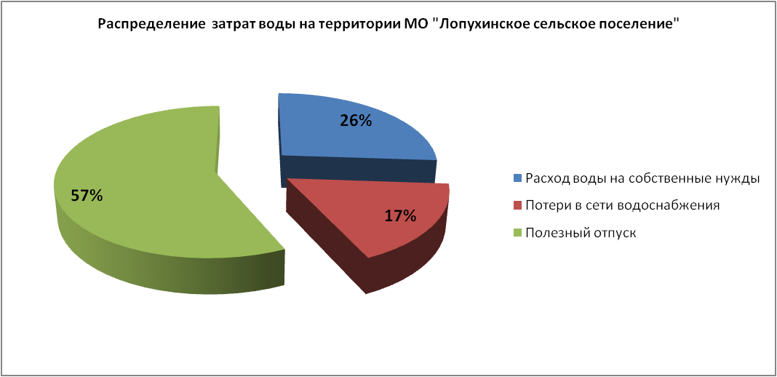

Рисунок 3 Структура затрат поднятой воды

Из рисунка 6 видно, что более 15 % поднятой воды уходит на потерю в сетях. Согласно приказа Минпромэнерго РФ от 20 декабря 2004 года № 172 «Об утверждении Методики определения неучтенных расходов и потерь воды в системах коммунального водоснабжения», неучтенные расходы и потери воды – разность между объемами подаваемой воды в водопроводную сеть и потребляемой (получаемой) абонентами. Технологические потери относятся к неучтенным полезным расходам воды. Остальные же потери – это утечки воды из сети и емкостных сооружений и потери воды за счет естественной убыли. Отсюда видно, что потери по сравнению с отпущенной водой достаточно большие. Для их уменьшения необходимо выполнять мероприятия по замене старых сетей и запорной арматуры в системе холодного водоснабжения МО «Лопухинское сельское поселение».

Рисунок 4 Распределение затрат воды по конечным потребителям

На территории Лопухинского сельского поселения распределение затрат воды происходит следующим образом:

Таблица 21 Распределение затрат воды питьевого качества за 2015 год

|  |  |  |  |  |
| --- | --- | --- | --- | --- |
| Наименование технологической зоны централизованного горячего водоснабжения | ед.измер | 2015 год | Минимальное потребление в сутки за 2015 г | Максимальное потребление в сутки за 2015 г |
| д.Лопухинка | тыс.м3 | 52,79 | 0,1012 | 0,1923 |
| Детский дом | тыс.м3 | 3,99 | 0,0077 | 0,0145 |
| Д.Глобицы | тыс.м3 | 19,46 | 0,0373 | 0,0709 |
| д.Верхние Рудицы | тыс.м3 | 3,00 | 0,0058 | 0,0109 |
| д.Воронино | тыс.м3 | 0,84 | 0,0016 | 0,0031 |
| д.Горки | тыс.м3 | 3,29 | 0,0063 | 0,0120 |
| д.Заостровье | тыс.м3 | 2,38 | 0,0046 | 0,0087 |
| д.Муховицы | тыс.м3 | 2,40 | 0,0046 | 0,0088 |
| д.Старые Медуши | тыс.м3 | 4,77 | 0,0091 | 0,0174 |
| Военный городок №9033 | тыс.м3 | 2,54 | 0,0049 | 0,0093 |

На территории МО «Лопухинское сельское поселение» существует 10 технологических зон системы холодного водоснабжения и 3 технологические зоны горячего водоснабжения. В соответствии с СП 31.13330.201 «Водоснабжение. Наружные сети и сооружения» и фактическим данным распределение затрат (подъём) воды питьевого качества представлено в таблице ниже.

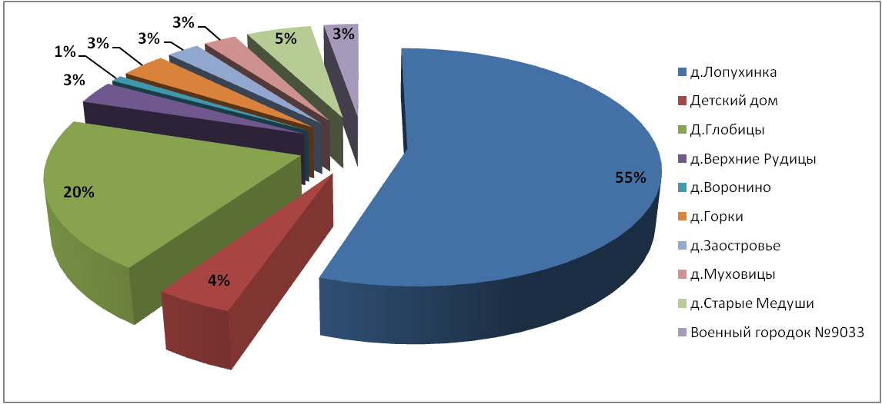

Рисунок 5 Распределение затрат холодной воды по населенным пунктам

Из рисунка 7 видно, что 55% затрат воды МО Лопухинское сельское поселение уходит на технологическую зону д. Лопухинка.

Таблица 22 Распределение затрат горячей воды за 2015 год

|  |  |  |  |  |
| --- | --- | --- | --- | --- |
| Наименование технологической зоны централизованного горячего водоснабжения | ед.измер | 2015 год | Минимальное потребление в сутки за 2015 г | Максимальное потребление в сутки за 2015 г |
| д. Лопухинка | тыс. м3 | 43,0443 | 0,083 | 0,157 |
| Детский дом | тыс. м3 | 2,38272 | 0,005 | 0,009 |
| Д. Глобицы | тыс. м3 | 15,3008 | 0,029 | 0,056 |

**Удельное водопотребление населения**

Согласно Постановлению Правительства Ленинградской области от 11.02.13 №25 (ред. от 28.06.2013) "Об утверждении нормативов потребления коммунальных услуг по электроснабжению, холодному и горячему водоснабжению, водоотведению гражданами, проживающими в многоквартирных домах или жилых домах на территории Ленинградской области, при отсутствии приборов учета" и в соответствии с изменениями, внесенными постановлением Правительства Российской Федерации от 16 апреля 2013 года № 344 в Правила установления и определения нормативов потребления коммунальных услуг, утверждены следующие нормативы потребления коммунальных услуг по холодному и горячему водоснабжению для многоквартирных жилых домов, 4-6 этажей, с горячим и холодным водоснабжением, водоотведением, оборудованных раковинами, мойками, ваннами длинной 1500-1550 мм с душем:

– горячее водоснабжение 4,61 м3 на 1 человека в месяц

– холодное водоснабжение 4,9 м3 на 1 человека в месяц

Таблица 23 Нормативы потребления по холодному и горячему водоснабжению

| N  п/п | Степень благоустройства многоквартирного дома или жилого дома | Норматив потребления, куб. м/чел. в месяц | | |
| --- | --- | --- | --- | --- |
| холодная  вода | горячая  вода | водоотведение |
| 1 | Дома с централизованным горячим водоснабжением, оборудованные: |  |  |  |
| 1.1 | ваннами от 1650 до 1700 мм, умывальниками, душами, мойками | 4,90 | 4,61 | 9,51 |
| 1.2 | ваннами от 1500 до 1550 мм, умывальниками, душами, мойками | 4,83 | 4,53 | 9,36 |
| 1.3 | сидячими ваннами (1200 мм), душами, умывальниками, мойками | 4,77 | 4,45 | 9,22 |
| 1.4 | умывальниками, душами, мойками, без ванны | 4,11 | 3,64 | 7,75 |
| 1.5 | умывальниками, мойками, имеющими ванну без душа | 2,58 | 1,76 | 4,33 |
| 1.6 | умывальниками, мойками, без централизованной канализации | 2,05 | 1,11 |  |
| 2 | Дома с водонагревателями, оборудованные: |  |  |  |
| 2.1 | ваннами от 1650 до 1700 мм, умывальниками, душами, мойками | 9,51 |  | 9,51 |
| 2.2 | ваннами от 1500 до 1550 мм, умывальниками, душами, мойками | 9,36 |  | 9,36 |
| 2.3 | сидячими ваннами (1200 мм), душами, умывальниками, мойками | 9,22 |  | 9,22 |
| 2.4 | умывальниками, душами, мойками, без ванны | 7,75 |  | 7,75 |
| 3 | Дома, оборудованные ваннами, водопроводом,  канализацией и водонагревателями на твердом топливе | 6,18 |  | 6,18 |
| 4 | Дома без ванн, с водопроводом, канализацией и газоснабжением | 5,23 |  | 5,23 |
| 5 | Дома без ванн, с водопроводом и канализацией | 4,28 |  | 4,28 |
| 6 | Дома без ванн, с водопроводом, газоснабжением, без централизованной канализации | 5,23 |  |  |
| 7 | Дома без ванн, с водопроводом, без централизованной канализации | 4,28 |  |  |
| 8 | Дома с водопользованием из уличных водоразборных колонок | 1,30 |  |  |
| 9 | Общежития с общими душевыми | 1,89 | 1,75 | 3,64 |
| 10 | Общежития с душами при всех жилых комнатах | 2,22 | 2,06 | 4,28 |

Из этого следует, что действующий норматив для жителей Ленинградской области на 2016 год составляет 317 литров (горячая и холодная вода) на 1 человека в сутки. На холодную воду норматив составил 163 л/сут×ч, а на горячую воду 154 л/сут×ч. Фактический расход холодной воды жителей Лопухинского сельского поселения составил:

2016 год – 82,46 литра/сут.*чел.

Норматив потребления воды на общедомовые нужды составляет:

– горячее водоснабжение 0,09 м3 на человека в месяц

– холодное водоснабжение 0,09 м3 на человека в месяц

Это составляет 3 литра воды на человека в сутки.

Оценка удельного водопотребления выполнена на основании фактического потребления.

**Надёжность системы и качество поставляемого ресурса**

В связи с тем, что сети водоотведения и водоочистные сооружения имеют низкую степень изношенности можно дать положительную оценку надежности системы. Оценить реальную надежность системы можно по количеству аварий в сетях водоотведения. их отсутствию, а система функционирует бесперебойно можно дать удовлетворительную оценку системы.

**Состояние учёта**

По состоянию 2015 года количество абонентов, оборудованных общедомовыми приборами учета холодной воды питьевого качества, составило 0 % от общего числа потребителей. Общедомовые приборы учета горячей воды на территории Лопухинского сельского поселения также отсутствуют. Из 888 квартир приборами учета горячей воды оборудовано только 693 квартиры (78%). Необходимо оборудовать общедомовыми приборами учета 33 дома и индивидуальными приборами учета 195 квартир.

Согласно Федеральному закону от 23 ноября 2009 года № 261-ФЗ «Об энергосбережении и о повышении энергетической эффективности и внесении изменений в отдельные законодательные акты Российской Федерации» с 1 января 2013 года все квартиры, жилые дома, дачные дома должны быть оборудованы индивидуальными приборами учета горячей и холодной воды.

**Воздействие на окружающую среду**

Эксплуатация водопроводной сети не предусматривают каких-либо сбросов вредных веществ в водоемы и на рельеф. При испытании водопроводной сети на герметичность используется сетевая вода. Слив воды из трубопроводов после испытания и промывки производится на рельеф местности. Негативного воздействия сетевая вода на состояние почвы и подземных вод не окажет. При производстве строительных работ вода для целей производства не требуется. Для хозяйственно-бытовых нужд используется вода питьевого качества.

При соблюдении требований, изложенных в рабочей документации, негативное воздействие на состояние поверхностных и подземных вод будет наблюдаться только в период строительства, носить временный характер и не окажет существенного влияния на состояние окружающей среды.

**Анализ финансового состояния. Тарифы на коммунальные ресурсы**

Регулирование тарифов на услуги водоснабжения ООО «ИЭК» осуществляет Комитет по тарифам и ценовой политике Ленинградской области. Тарифы за 2016 год представлены в таблице 30

Таблица 24 Тариф для населения МО Лопухинское сельское поселение

|  |  |  |
| --- | --- | --- |
| Наименование услуги | Тариф с 01.01.2016 по 30.06.2016 руб/м3 | Тариф с 01.07.2016 по 30.12.2016 руб/м3 |
| Питьевая вода | 28,75 | 29,99 |

Тарифы налогом на добавленную стоимость не облагаются (организация применяет упрощенную систему налогообложения в соответствии со [статьей 346.11 главы 26.2](consultantplus://offline/ref=269F52F2F0A65EC7E59EE5270A2973EB49FEFE1AC00A0FF1815444C0276A08A30E8F446A4E94FDA7eDn0G) части II Налогового кодекса Российской Федерации).

**Имеющиеся проблемы и направления их решения**

На данный момент система водоснабжения функционирует нормально, однако в системе существуют следующие проблемы описанные ниже

На состояние 2016 года в системе водоснабжения Лопухинского сельского поселения существуют следующие технические и технологические проблемы:

Некоторые участки сетей водоснабжения находятся в критическом состоянии и требуют замены.

Давний срок прокладки сетей водоснабжения приводит к большому количеству аварий в сетях. Помимо этого наблюдается повышенная окисляемость воды питьевого качества из водоразборных устройств некоторых потребителей. Данная проблема связана с неудовлетворительным состоянием внутриквартальных сетей водоснабжения.

* Согласно данным, предоставленным ООО «ИЭК» на 2015 год оснащенность коллективными приборами учета составляет примерно 0%.

Количество объектов, которое необходимо оборудовать коллективными общедомовыми приборами учета:

* д. Лопухинка – 21 шт.
* д. Глобицы – 12 шт.

ИТОГО: - 33 шт.

## Система водоотведения

**Технические характеристики системы водоотведения:**

Характеристика системы и институциональная структура

* Протяженность канализационных сетей – 8,33 км
* Канализационные насосные станции – 2 шт.
* Канализационные очистные сооружения – 2 шт.
* Установленная проектная мощность канализационных насосных станций – 3000 м3/сут.
* Установленная проектная мощность канализационных насосных станций – 1100 м3/сут.
* Фактическая мощность канализационных насосных сооружений –300 м3/сут.
* Износ канализационных сетей – 85%
* Объем отведения сточных вод –103,5 тыс. м3

На сегодняшний день на территории Лопухинского сельского поселения существует четыре эксплуатационные зоны централизованного водоотведения, охватывающие 2 населённых пункта, указанных в таблице ниже. Во трех населенных пунктах централизованное водоотведение осуществляет ООО «ЛР ТЭК» ( д.Глобицы, д.Лопухинка и Детский дом). В зоне Военный городок эксплуатацией занимается администрация МО «Лопухинское сельское поселение»

Таблица 57 Технологические зоны централизованного водоотведения

| **№ п/п** | **Наименование населенного пункта** | **Наименование технологической зоны** | **Наличие централизованного водоотведения** |
| --- | --- | --- | --- |
| 1 | д.Верхние Рудицы |  | - |
| 2 | д. Воронино |  | - |
| 3 | д. Глобицы | д. Глобицы | **+** |
| 4 | д. Горки |  | - |
| 5 | д. Заостровье |  | - |
| 6 | д. Извара |  | - |
| 7 | д. Лопухинка | д. Лопухинка | **+** |
| Детский дом | **+** |
| 8 | д. Муховицы |  | - |
| 9 | д. Никольское |  | - |
| 10 | д. Новая Буря |  | - |
| 11 | д. Савольщина |  | - |
| 12 | д. Старые Медуши |  | - |
| 13 | д. Флоревицы |  | - |
| 14 | Военный городок |  | + |

Хозяйственно-бытовая канализация принимает сточные воды от населения, общественных организаций, коммунальных и частных предприятий. Количество потребителей подключённых к центральной системе водоотведения среди населения составляет 2308 человек (общей численность за 2015г. – 3127 человек), что составляет примерно 74% населения.

Протяженность сетей канализации составляет 8330 м, из них большая часть самотечные. Диаметр уложенных труб – 100-200 мм. Материал трубопроводов чугун, керамика, сталь. Средний износ сетей составляет 86 %, износ отдельных участков превышает 90%.

Схема водоотведения следующая:

**Технологическая зона ВО д. Лопухинка**

Хоз-бытовые стоки по самотечному коллектору D=300 мм поступают в приемный резервуар канализационной насосной станции, построенной рядом с КОС, откуда уже по напорному коллектору перекачивается на канализационные очистные сооружения. На канализационных очистных сооружениях происходит полная биологическая очистка на аэротенках с доочисткой на фильтрах в биопрудах.

В коллекторном колодце стоки обеззараживаются жидким хлором из баллонов и сливаются после контрольного резервуара в р. Рудица. Избыточный ил сбрасывается на иловые площадки. Техническое состояние КОС удовлетворительно. Требуется капитальный ремонт КНС, иловых площадок, укрепление бетонных конструкций (биопруды, вторичный отстойник), реконструкция выпуска.

В данной технологической зоне имеется одна КНС, где установлены 2 насоса. Год ввода в эксплуатацию – 1970.

Приборов учета сточных вод нет. Износ КОС составляет 60%. Го ввода в эксплуатацию – 1988. Износ канализационных сетей составляет 70%.

**Технологическая зона Детский дом**

Водоотведение осуществляется через КНС в колодец-гаситель перед общесплавной канализационной сетью д. Лопухинка и далее на очистные сооружения в д. Лопухинка.

Диаметр напорного коллектора – 150 мм, материал – чугун.

Протяженность напорного коллектора – 1,2 км, в двухтрубном исполнении – 2,4 км. Протяженность разводящей сети – 0,6 км.

На КНС установлен насос производительностью 75 м3/ч.

**Технологическая зона ВО д. Глобицы**

Хозяйственно-бытовые стоки от населения по самотечному коллектору D= 150 мм поступают на очистные сооружения поселка. Канализационные очистные сооружения представляют собой биологическую очистку на биофильтрах. Кос морально и физически устарели. Год ввода канализационных очистных сооружений в эксплуатацию – 1972. Материал сетей – чугун и керамика. Износ канализационных сетей данной технологической зоны составляет 90%. Количество колодцев – 72 шт.

**Технологическая зона ВО Военный городок**

Хозяйственно-бытовые стоки от населения по самотечному коллектору поступают на очистные сооружения поселка. Канализационные очистные сооружения отсутствуют. Год ввода канализационных очистных сооружений в эксплуатацию – 1962. Материал сетей – чугун и керамика. Износ канализационных сетей данной технологической зоны составляет 100%.

В МО Бугровское сельское поселение существует  
централизованная система водоотведения, представленная двумя  
эксплуатационной зонам в п.Бугры и д.Порошкино – зонами эксплуатационной ответственности МУП «Бугровские тепловые сети». Сети и объекты водоотведения являются муниципальной собственностью. МУП «Бугровские тепловые сети» осуществляет прием сточных вод от населения. Сточные воды собираются по самотечным коллекторам и поступают на насосные станции МУП «Бугровские тепловые сети», откуда стоки откачиваются в трубопроводы ГУП «Водоканал Санкт-Петербурга». В технологической зоне п. Бугры отсутствуют очистные сооружения все стоки проходят очистку в системе водоотведения ГУП «Водоканал Санкт-Петербурга». В д. Порошкино все стоки сбрасываются в ручей без очистки.

Каждая технологическая зона в Бугровском сельском поселении представляет собой общесплавную систему канализации. В сельском  
поселении система дождевой канализации отсутствует. Численность  
населения – около 28000 человек, процент охвата населения услугами  
централизованного водоотведения составляет 82%.   
Другие населённые пункты сельского поселения не обеспечены

В остальных населенных пунктах: Капитолово, Корабсельки, Мендсары, Мистолово, Савочкино, Сярьги, Энколово сооружения и сети хозяйственно-бытовой канализации отсутствуют. Отвод сточных вод осуществляется индивидуально: выгребные ямы, локальные очистные сооружения («Топас» и другие), располагаются у каждого отдельного потребителя.

Водоотведение осуществляется по следующей схеме:  
Сточные воды с канализованных территорий собираются по системе  
трубопроводов в центральные коллекторы и самотеком поступают в приемный резервуары двух КНС. Насос для перекачки стоков включается в  
ручном режиме, круглосуточно дежурит оператор. Здание КНС требует  
реконструкции.

Сбор и отведение сточных вод осуществляется по трем технологическим зонам. Общая характеристика систем хозяйственно-бытовых канализаций представлена в таблицах ниже.

Канализационная насосная станция имеется только в технологической зоне д. Лопухинка и технологической зоне Детский дом.

Таблица 58 Характеристика насосного оборудования на КНС

| № | **Наименование объекта.** | **Год ввода,  износ.** | **Производительность суммарная,** | **Марка насосного оборудования.** | **Наличие частотно-регулируемых приводов и систем диспетчеризации.** |
| --- | --- | --- | --- | --- | --- |
| **д. Лопухинка** | | | | | |
| 1 | Канализационная насосная станция КНС-1 | 1970 | **50 м³/ч. 1200 м³/сутки.** | 2-а насоса **СМ 100-65-250** | частотно-регулируемых приводов **нет.** |
| **Детский дом** | | | | | |
| 2 | Канализационная насосная станция КНС-2 |  | **75 м³/ч. 1800 м³/сутки.** | 2,5НФУ | частотно-регулируемых приводов **нет.** |

На данный момент максимальная производительность оборудования КНС составляет 3000 м3/сут. Фактически среднесуточное количество сбрасываемых стоков составляет 277,3 м3/сут. В связи с большим износом сложно оценить дефицит мощностей оборудования.

**д. Лопухинка**

В 1985 г. институтом Ленгражданинпроект выполнен проект расширения очистных сооружений (линия расширения) с доведением их мощности до 1100 м3 в сутки путем строительства сооружений полной биологической очистки в аэротенках и сооружений доочистки на песчаных фильтрах и биопрудах. Сооружения, которые находятся в эксплуатации, сданы в эксплуатацию в 1989г. Проектная производительность 700 м. куб в сутки.

Старые КОС биологической очистки на биофильтрах (1968-1970 г.), ТП 4-18-820 фактической производительностью 400 м. куб. в сутки выведены из эксплуатации.

Состав действующих КОС:

1. Аэротенк 2-х секционный, РП института «Ленгражданинпроект».

2. Приемная камера ТП 902-2-250

3. Хлораторная

4. Иловые площадки с искусственным дренажем, ТП 902-3-13 – 2 шт.

5. Фильтры доочистки, ТП 902-2-250 – 2 шт.

6. Биопруды – 2 шт. Индивидуальный проект института «Ленгражданинпроект»

7. Котактный колодец, ТП 902-2-266 – 1 шт.

8. Отстойник чистой воды, ТП 902-2-266 – 1 шт.

Технологическая схема очистки сточных вод.

Сточные воды по двум напорным коллекторам поступают в приемную камеру через лоток, в иловую камеру. Здесь при смешении сточной воды с активным илом образуется иловая смесь и при подаче воздуха от воздуходувок происходит боилогическая очистка стоков в режиме продленной аэрации с частичной минерализацией активного ила. Из аэротенков иловая смесь поступает в отстойник, где происходит осаждение активного ила.

Осветленная вода поступает в приемный резервуар установки по доочистке сточных вод и далее подается на песчаные фильтры. Отфильтрованная сточная вода поступает самотеком в биопруды, куда также подается воздух и после дополнительной очистки отводится в контактный резервуар, куда подается жидкий хлор для обеззараживания.

Очищенные и обеззараженные сточные воды по самотечному коллектору отводятся в р. Лопухинку (р. Рудицу).

Избыточный активный ил сбрасывается на иловые площадки.

Эффективность работы КОС по взвешенным веществам – 91%, по БПК полн. – 84%

Категория сточных вод: недостаточно очищенные сточные воды.

**Детский дом**

Водоотведение осуществляется через КНС в колодец-гаситель перед общесплавной канализационной сетью д. Лопухинка и далее на очистные сооружения в д. Лопухинка.

**д. Глобицы**

Старые КОС биологической очистки на биофильтрах (1972 г.), ТП 4-18-820 проектной производительностью 400 м. куб. в сутки выведены из эксплуатации.

Состав действующих КОС:

1. Аэротенк 2-х секционный, РП института «Ленгражданинпроект».

2. Приемная камера

3. Хлораторная

4. Иловые площадки с искусственным дренажем

5. Фильтры доочистки

6. Биопруды – 2 шт

7. Котактный колодец

8. Отстойник чистой воды

Технологическая схема очистки сточных вод.

Сточные воды по двум напорным коллекторам поступают в приемную камеру через лоток, в иловую камеру. Здесь при смешении сточной воды с активным илом образуется иловая смесь и при подаче воздуха от воздуходувок происходит боилогическая очистка стоков в режиме продленной аэрации с частичной минерализацией активного ила. Из аэротенков иловая смесь поступает в отстойник, где происходит осаждение активного ила.

Осветленная вода поступает в приемный резервуар установки по доочистке сточных вод и далее подается на песчаные фильтры. Отфильтрованная сточная вода поступает самотеком в биопруды, куда также подается воздух и после дополнительной очистки отводится в контактный резервуар, куда подается жидкий хлор для обеззараживания.

Очищенные и обеззараженные сточные воды по самотечному коллектору отводятся в р. Лопухинку (р. Рудицу).

В таблице ниже приведён показатели среднегодового состава веществ канализационных стоков на входе и выходе из КОС по д.Глобицы и д. Лопухинка (сточные воды технологической зоны Детский дом отводятся через технологическую зону д. Лопухинка), полученные на основании лабораторных исследований ООО «ЛР ТЭК».

Таблица 59 Среднегодовой состав веществ на входе и выходе из КОС д. Глобицы

| № п/п | Наименование показателей, по которым производится очистка | 2015 г | | Эффективность % |
| --- | --- | --- | --- | --- |
| вход на КОС | выход с КОС |
|
|
| 1 | 2 | 3 | 4 | 5 |
| 1 | БПК 5 | 60,7 | 22,4 | 63 |
| 2 | Взвеш. в-ва | 54 | 28 | 48 |
| 3 | Сухой остаток | 469 | 518 |  |
| 4 | Нефтепрод. | 1,5 | 0,11 | 93 |
| 5 | ХПК | 198 | 70,2 | 65 |
| 6 | Ионы аммония | 41 | 0,05 | 100 |
| 7 | Нитрит ионы | <0,02 | 0,11 |  |
| 8 | Нитрат ионы | <0,1 | 3,2 |  |
| 9 | Сульфаты | 19 | 28 |  |
| 10 | Хлориды | 32 | 85 |  |
| 11 | Железо общее | 0,42 | 0,25 | 40 |
| 12 | АПАВ | 0,86 | 0,72 | 16 |
| 13 | Фенолы | 0,1 | 0,036 | 64 |
| 14 | Фосфаты (ион) | 12 | 3,6 | 70 |

Таблица 60 Среднегодовой состав веществ на входе и выходе из КОС д.Лопухинка

| № п/п | Наименование показателей, по которым производится очистка | 2015 г. | | Эффективность очистки % |
| --- | --- | --- | --- | --- |
| вход на КОС | выход с КОС |
|
|
| 1 | 2 | 3 | 4 | 5 |
| 1 | БПК 5 | 134 | 8,8 | 93 |
| 2 | Взвеш. в-ва | 172 | 11 | 94 |
| 3 | Сухой остаток | 636 | 590 |  |
| 4 | Нефтепрод. | 2,8 | 0,015 | 99 |
| 5 | ХПК | 412 | 24,2 | 94 |
| 6 | Ионы аммония | 72 | 0,58 | 99 |
| 7 | Нитрит ионы | 0,07 | 0,08 |  |
| 8 | Нитрат ионы | <0,1 | 52,00 |  |
| 9 | Сульфаты | 34 | 28 |  |
| 10 | Хлориды | 39 | 64 |  |
| 11 | Железо общее | 0,96 | 0,025 | 97 |
| 12 | АПАВ | 2,9 | 0,013 | 100 |
| 13 | Фенолы | 0,058 | 0,0003 | 100 |
| 14 | Фосфаты (ион) | 26 | 0,2 | 99 |

Таблица 61 Общие требования к составу и свойствам воды водных объектов в контрольных створах и местах питьевого, хозяйственно-бытового и рекреационного водопользования

| **№** | **Показатели** | **Категории водопользования** | | |
| --- | --- | --- | --- | --- |
| **Для питьевого и хозяйственно-бы­то­во­го водоснабжения, а также для во­до­снабжения пище­вых предприятий** | | **Для рекреационного водо­поль­зования, а также в черте населенных мест** |
| 1 | Взвешенные веще­ства* | При сбросе сточных вод, производстве работ на водном объ­екте и в прибрежной зоне содержание взвешенных веществ в конт­рольном створе (пункте) не должно увеличиваться по срав­нению с естественными условиями более чем на: | | |
| 0,25 мг/дм3 | | 0,75 мг/дм3 |
| Для водных объектов, содержащих в межень более 30 мг/дм3 при­родных взвешенных веществ, допускается увеличение их со­держания в воде в пределах 5%. Взвеси со скоростью выпа­де­ния более 0,4 мм/с для проточных водоемов и более 0,2 мм/с для водохранилищ к спуску запрещаются | | |
| 2 | Плавающие примеси | На поверхности воды не должны обнаруживаться пленки неф­тепродуктов, масел, жиров и скопление других примесей | | |
| 3 | Окраска | Не должна обнаруживаться в столбике: | | |
| 20см | | 10см |
| 4 | Запахи | Вода не должна приобретать запахи интенсивностью более 2 баллов, обнаруживаемые: | | |
| непосредственно или при после­дующем хлорировании или дру­гих способах обработки | | Непосредственно |
| 5 | Температура | Летняя температура воды в результате сброса сточных вод не должна повышаться более чем на 3°С по сравнению со сред­немесячной температурой воды самого жаркого месяца года за последние 10 лет | | |
| 6 | Водородный показа­тель (pH) | Не должен выходить за пределы 6,5-8,5 | | |
| 7 | Минерализация  воды | Не более 1000 мг/дм3, в т.ч.:  хлоридов – 350; сульфатов – 500 мг/дм3 | | |
| 8 | Растворенный ки­слород | Не должен быть менее 4 мг/дм3 в любой период года, пробе, отобранной до 12 часов дня. | | |
| 9 | Биохимическое по­требление кислорода (БПК5) | Не должно превышать при температуре 20°С | | |
| 2 мг O2/дм3 | 4 мг О2/дм3 | |
| 10 | Химическое потреб­ление кислорода (би­хро­матная окис­ля­емость) ХПК | Не должно превышать: | | |
| 15 мг О2/дм3 | 30 мг О2/дм3 | |
| 11 | Химические веще­ства | Не должны содержаться в воде водных объектов в концентра­циях, превышающих ПДК или ОДУ | | |
| 12 | Возбудители кишеч­ных инфекций | Вода не должна содержать возбудителей кишечных инфекций | | |
| 13 | Жизнеспособные яйца гельминтов (ас­ка­рид, власоглав, то­ксо­кар, фасциол), он­косферы тениид и жиз­неспособные цис­ты патогенных ки­шечных простей­ших | Не должны содержаться в 25 л воды | | |
| 14 | Термотолерантные ко­лиформные бакте­рии | Не более 100 КОЕ/100 мл** | Не более 100 КОЕ/100 мл | |
| 15 | Общие колиформ­ные бактерии** | Не более: | | |
| 1000 KOE/100 мл** | 500КОЕ/100мл | |
| 16 | Колифаги** | Не более: | | |
| 10 БОЕ/100 мл** | 10 БОЕ/100 мл | |
| 17 | Суммарная объемная активность радио­нук­лидов при совмест­ном присутст­вии*** | Сумма (Ai/YBi)  1 | | |

Примечания.

* Содержание в воде взвешенных веществ неприродного происхождения (хлопья гид­ро­ксидов металлов, образующихся при обработке сточных вод, частички асбеста, стеклово­локна, базальта, капрона, лавсана и т.д.) не допускается.

** Для централизованного водоснабжения; при нецентрализованном питьевом водо­снаб­жении вода подлежит обеззараживанию.

*** В случае превышения указанных уровней радиоактивного загрязнения контроли­руе­мой воды проводится дополнительный контроль радионуклидного загрязнения в соответ­ствии с действующими нормами радиационной безопасности; Ai – удельная активность i-го радионуклида в воде; YBi – соответствующий уровень вмешательства для i-го радионуклида (приложение П-2 НРБ-99).

Описание состояния и функционирования канализационных коллекторов и сетей.

Состояние сетей находится в удовлетворительном состоянии. Износ канализационных сетей составляет 86 %. Длины сетей водоотведения, указанные в таблицах ниже, соответствуют данным, предоставленным на 2015. Общая протяженность сетей – 8330 м.п.

На состояние 2015 года характеризующая информация по износу каждого участка сетей системы водоотведения представлена в таблицах ниже. Большое количество сетей водоотведения было проложено до 1980 года.

В целях снижения выбросов неочищенных сточных вод в окружающую среду необходимо произвести замену старых изношенных участков сети.

Протяженность канализационных сетей в технологической зоне д. Глобицы составляет 3,2 км. Средняя степень износа – 90 %. Перечень участков сетей представлен в таблице 63.

Таблица 64 Участки сетей в д. Глобицы

| **Начальный узел** | **Конечный узел** | **Длина, м** | **Материал** | **Степень износа, %** |
| --- | --- | --- | --- | --- |
| КК161 | К160 | 17,7 | Чугун | 90 |
| КК | Модуль | 15,27 | Чугун | 90 |
| К99 | Пож.депо | 9,24 | Чугун | 90 |
| К302 | К293 | 51,98 | Чугун | 90 |
| К300 | Школа | 14,93 | Чугун | 90 |
| К299 | К286 | 40,79 | Керамика | 90 |
| К299 | К300 | 8,06 | Керамика | 90 |
| К297 | К299 | 22,28 | Керамика | 90 |
| К296 | К297 | 15,99 | Керамика | 90 |
| К294 | К296 | 32,95 | Керамика | 90 |
| К293 | К294 | 29,06 | Керамика | 90 |
| К291 | Школа | 16,03 | Чугун | 90 |
| К290 | К291 | 8,73 | Чугун | 90 |
| К289 | К290 | 10,23 | Чугун | 90 |
| К288 | К289 | 31,53 | Керамика | 90 |
| К287 | К288 | 15,49 | Керамика | 90 |
| К286 | КОС | 72,58 | Керамика | 90 |
| К286 | К287 | 44,94 | Керамика | 90 |
| К280 | К279 | 45,95 | Керамика | 90 |
| К280 | Б | 17,08 | Чугун | 90 |
| К279 | К278 | 38,67 | Керамика | 90 |
| К278 |  | 29,92 | Керамика | 90 |
| К275 | К274 | 16,11 | Керамика | 90 |
| К275 | ж/д 20 а | 7,56 | Керамика | 90 |
| К274 | ж/д 20 а | 7,73 | Чугун | 90 |
| К260 | К192 | 32,15 | Чугун | 90 |
| К260 | К201 | 12,82 | Чугун | 90 |
| К258 | д.Сад | 10,9 | Чугун | 90 |
| К257 | К228 | 30,75 | Чугун | 90 |
| К257 | д.Сад | 10,93 | Чугун | 90 |
| К257 | К258 | 18,89 | Керамика | 90 |
| К256 | К251 | 11,86 | Керамика | 90 |
| К256 | ж/д 7 | 9,98 | Керамика | 90 |
| К255 | К256 | 9,85 | Керамика | 90 |
| К255 | ж/д 7 | 9,67 | Чугун | 90 |
| К254 | К255 | 9,21 | Чугун | 90 |
| К254 | ж/д 7 | 9,66 | Чугун | 90 |
| К252 | ж/д 7 | 9,74 | Чугун | 90 |
| К252 | К250 | 9,92 | Чугун | 90 |
| К251 | ж/д 7 | 9,93 | Чугун | 90 |
| К251 | К252 | 8,78 | Чугун | 90 |
| К250 | К249 | 6,22 | Чугун | 90 |
| К249 | ж/д 8 | 9,43 | Чугун | 90 |
| К249 | К248 | 7,73 | Чугун | 90 |
| К248 | ж/д 8 | 9,81 | Чугун | 90 |
| К248 | К247 | 6,36 | Чугун | 90 |
| К247 | К246 | 6,27 | Керамика | 90 |
| К247 | ж/д 8 | 9,84 | Керамика | 90 |
| К246 | ж/д 8 | 10,09 | Керамика | 90 |
| К246 | К243 | 6,16 | Керамика | 90 |
| К245 | К233 | 27,85 | Керамика | 90 |
| К244 | К245 | 13,41 | Керамика | 90 |
| К243 | ж/д 6 | 12,13 | Керамика | 90 |
| К243 |  | 9,98 | Чугун | 90 |
| К243 | К244 | 5,24 | Чугун | 90 |
| К243 | К240 | 23,21 | Чугун | 90 |
| К242 | ж/д 6 | 12,04 | Чугун | 90 |
| К242 | К243 | 34,69 | Чугун | 90 |
| К240 | К239 | 20,71 | Чугун | 90 |
| К239 | К238 | 13,22 | Чугун | 90 |
| К238 | ж/д 5 | 12,77 | Чугун | 90 |
| К238 | К237 | 19,08 | Керамика | 90 |
| К237 | К236 | 19,35 | Керамика | 90 |
| К237 | ж/д 5 | 13,04 | Керамика | 90 |
| К236 | ж/д 5 | 17,82 | Керамика | 90 |
| К233 | К209 | 53,4 | Керамика | 90 |
| К232 | К231 | 13,43 | Керамика | 90 |
| К232 | К236 | 17,46 | Керамика | 90 |
| К232 | ж/д 18а | 9,05 | Керамика | 90 |
| К231 | К | 8,71 | Чугун | 90 |
| К231 | ж/д 18а | 10,26 | Керамика | 90 |
| К230 | ж/д 18а | 10,46 | Керамика | 90 |
| К230 | К211 | 13,42 | Керамика | 90 |
| К228 | К227 | 25,72 | Керамика | 90 |
| К227 | К232 | 15,91 | Чугун | 90 |
| К224 | К275 | 25,3 | Керамика | 90 |
| К224 | ж/д 18б | 11,25 | Керамика | 90 |
| К222 | К224 | 16,3 | Чугун | 90 |
| К222 | ж/д 18б | 11,04 | Чугун | 90 |
| К219 | К222 | 13,88 | Чугун | 90 |
| К219 | ж/д 18б | 11,19 | Чугун | 90 |
| К218 | К219 | 11,87 | Керамика | 90 |
| К216 | К218 | 5,49 | Керамика | 90 |
| К216 | К166 | 22,54 | Керамика | 90 |
| К216 | К217 | 6,28 | Керамика | 90 |
| К214 | К216 | 48,94 | Керамика | 90 |
| К212 | К214 | 18,8 | Керамика | 90 |
| К211 | К214 | 31,96 | Керамика | 90 |
| К209 | К212 | 36,85 | Керамика | 90 |
| К205 | ж/д 10 | 8,5 | Керамика | 90 |
| К204 | К205 | 7,73 | Чугун | 90 |
| К204 | ж/д 10 | 8,13 | Чугун | 90 |
| К203 | ж/д 10 | 8,17 | Чугун | 90 |
| К203 | К204 | 9,13 | Чугун | 90 |
| К202 | К203 | 9,33 | Чугун | 90 |
| К201 | К202 | 9,94 | Чугун | 90 |
| К201 | ж/д 10 | 8,42 | Керамика | 90 |
| К197 | ж/д 12 | 8,53 | Керамика | 90 |
| К196 | ж/д 12 | 8,36 | Керамика | 90 |
| К196 | К195 | 14,57 | Керамика | 90 |
| К196 | К260 | 22,96 | Керамика | 90 |
| К195 | К193 | 9,16 | Чугун | 90 |
| К195 | ж/д 12 | 8,94 | Чугун | 90 |
| К193 | К197 | 9,99 | Чугун | 90 |
| К192 | К189 | 17,71 | Чугун | 90 |
| К189 | К1190 | 36,17 | Чугун | 90 |
| К189 | К164 | 39,04 | Чугун | 90 |
| К189 | К188 | 16,75 | Чугун | 90 |
| К188 | К187 | 19,51 | Чугун | 90 |
| К187 | К184 | 21,52 | Керамика | 90 |
| К186 | ДК | 22,4 | Чугун | 90 |
| К186 | ДК | 20,52 | Чугун | 90 |
| К185 | К184 | 15,82 | Чугун | 90 |
| К185 | ДК | 20,27 | Чугун | 90 |
| К184 | К183 | 38,14 | Чугун | 90 |
| К183 | К302 | 53,61 | Чугун | 90 |
| К166 | К165 | 20,11 | Чугун | 90 |
| К166 | ж/д 20 б | 13,58 | Чугун | 90 |
| К165 | ж/д 20 б | 13,28 | Керамика | 90 |
| К164 | КК161 | 50,11 | Керамика | 90 |
| К164 | К155 | 53,8 | Керамика | 90 |
| К160 | К156 | 39,15 | Керамика | 90 |
| К160 | К159 | 15,51 | Керамика | 90 |
| К159 | Магазин | 14,89 | Чугун | 90 |
| К158 | КК | 21,41 | Чугун | 90 |
| К157 | Магазин | 12,85 | Чугун | 90 |
| К157 | К158 | 22,85 | Чугун | 90 |
| К156 | К157 | 9,48 | Чугун | 90 |
| К155 | К151 | 40,64 | Чугун | 90 |
| К151 | К143 | 37,85 | Чугун | 90 |
| К148 | ж/д 2 | 13,85 | Керамика | 90 |
| К148 | К147 | 19,58 | Керамика | 90 |
| К147 | Б | 14,59 | Чугун | 90 |
| К147 | К146 | 28 | Чугун | 90 |
| К146 | ж/д 4 | 12,34 | Чугун | 90 |
| К146 | К145 | 20,31 | Чугун | 90 |
| К145 | К280 | 49,8 | Чугун | 90 |
| К145 | ж/д 4 | 11,59 | Чугун | 90 |
| К143 | К137 | 39,29 | Чугун | 90 |
| К140 | КОНТ | 12,23 | Керамика | 90 |
| К137 | К135 | 33,65 | Керамика | 90 |
| К136 | К140 | 19,18 | Керамика | 90 |
| К135 | К136 | 12,35 | Керамика | 90 |
| К135 | К127 | 44,58 | Чугун | 90 |
| К127 | К126 | 40,05 | Чугун | 90 |
| К126 | К125 | 39,92 | Чугун | 90 |
| К125 | Котельная | 8,91 | Чугун | 90 |
| К125 | К121 | 16,93 | Чугун | 90 |
| К121 | К120 | 17,01 | Чугун | 90 |
| К120 | К113 | 86,66 | Чугун | 90 |
| К1190 | К217 | 40,25 | Чугун | 90 |
| К114 | К107 | 8,42 | Чугун | 90 |
| К114 | БАНЯ | 9,57 | Чугун | 90 |
| К113 | К112 | 21,92 | Чугун | 90 |
| К113 | К114 | 9,44 | Чугун | 90 |
| К112 | К111 | 10,14 | Чугун | 90 |
| К111 | БАНЯ | 5,66 | Чугун | 90 |
| К111 | К110 | 4,96 | Керамика | 90 |
| К110 | К109 | 4,71 | Керамика | 90 |
| К110 | БАНЯ | 6,32 | Керамика | 90 |
| К109 | БАНЯ | 5,76 | Керамика | 90 |
| К108 | БАНЯ | 13,42 | Чугун | 90 |
| К107 | БАНЯ | 12,76 | Чугун | 90 |
| К107 | К108 | 17,14 | Керамика | 90 |
| К107 | К101 | 72,01 | Керамика | 90 |
| К101 | К100 | 16,06 | Чугун | 90 |
| К100 | Пож.депо | 9,9 | Чугун | 90 |
| К100 | К99 | 13,14 | Керамика | 90 |
| К | К230 | 12,77 | Керамика | 90 |
|  | К297 | 25,15 | Чугун | 90 |

Протяженность канализационных сетей в технологической зоне д. Лопухинка составляет 4,2 км. Средняя степень износа – 70 %. Перечень участков сетей представлен в таблице 64.

**Таблица 65 Участки канализационных сетей в д.Лопухинка**

| **Начальный узел** | **Конечный узел** | **Длина, м** | **Материал** | **Ду, мм** | **Степень износа, %** |
| --- | --- | --- | --- | --- | --- |
| К46 | К47 | 19,04 | Керамика | 150 | 70 |
| К47 | К48 | 18,38 | Керамика | 150 | 70 |
| К48 | К49 | 19,15 | Керамика | 150 | 70 |
| К46 | Потребиель1 | 10,68 | Керамика | 150 | 70 |
| К47 | Потребиель2 | 10,62 | Керамика | 150 | 70 |
| К48 | Потребиель3 | 10,52 | Керамика | 150 | 70 |
| К49 | Потребиель4 | 11,07 | Керамика | 150 | 70 |
| К49 | К5 | 22,26 | Керамика | 150 | 70 |
| К45 | К555 | 19,73 | Керамика | 150 | 70 |
| К555 | К556 | 10,22 | Керамика | 150 | 70 |
| К555 | К557 | 7,55 | Керамика | 150 | 70 |
| К556 | Потребиель5 | 12,67 | Керамика | 150 | 70 |
| К557 | Потребиель6 | 10,81 | Керамика | 150 | 70 |
| К45 | К40 | 44,07 | Керамика | 150 | 70 |
| К40 | К39 | 21,68 | Керамика | 150 | 70 |
| К39 | К38 | 20,19 | Керамика | 150 | 70 |
| К38 | К37 | 16,42 | Керамика | 150 | 70 |
| К37 | К36 | 16,42 | Керамика | 150 | 70 |
| К39 | Потребиель7 | 10,34 | Керамика | 150 | 70 |
| К38 | Потребиель8 | 10,03 | Керамика | 150 | 70 |
| К37 | Потребиель9 | 10,02 | Керамика | 150 | 70 |
| К36 | Потребиель10 | 9,67 | Керамика | 150 | 70 |
| К5 | К4 | 26,72 | Керамика | 150 | 70 |
| К4 | К45 | 23,59 | Керамика | 150 | 70 |
| К40 | К43 | 41,83 | Керамика | 150 | 70 |
| К43 | К42 | 28,11 | Керамика | 150 | 70 |
| К42 | К41 | 24,6 | Керамика | 150 | 70 |
| К41 | Потребиель 11 | 15,53 | Керамика | 150 | 70 |
| К43 | К44 | 24,69 | Керамика | 150 | 70 |
| К5 | К6 | 50,26 | Керамика | 150 | 70 |
| К6 | К53 | 24,13 | Керамика | 150 | 70 |
| К53 | К52 | 19,09 | Керамика | 150 | 70 |
| К52 | К51 | 18,94 | Керамика | 150 | 70 |
| К51 | К50 | 16,81 | Керамика | 150 | 70 |
| К53 | Потребиель 12 | 11,28 | Керамика | 150 | 70 |
| К52 | Потребиель 13 | 11,56 | Керамика | 150 | 70 |
| К51 | Потребиель 14 | 12,19 | Керамика | 150 | 70 |
| К50 | Потребиель 15 | 11,08 | Керамика | 150 | 70 |
| К6 | К7 | 36,56 | Керамика | 150 | 70 |
| К7 | К57 | 24,04 | Керамика | 150 | 70 |
| К57 | К56 | 18,67 | Керамика | 150 | 70 |
| К56 | К55 | 18,94 | Керамика | 150 | 70 |
| К55 | К54 | 23,43 | Керамика | 150 | 70 |
| К54 | Потребиель 16 | 11,23 | Керамика | 150 | 70 |
| К55 | Потребиель 17 | 10,96 | Керамика | 150 | 70 |
| К56 | Потребиель 18 | 11,1 | Керамика | 150 | 70 |
| К57 | Потребиель 19 | 10,96 | Керамика | 150 | 70 |
| К81 | К80 | 18,8 | Керамика | 150 | 70 |
| К80 | К79 | 22,85 | Керамика | 150 | 70 |
| К79 | К78 | 22,09 | Керамика | 150 | 70 |
| К78 | К77 | 16,89 | Керамика | 150 | 70 |
| К79 | К70 | 23,17 | Керамика | 150 | 70 |
| К70 | К82 | 38,46 | Керамика | 150 | 70 |
| К82 | К83 | 51,59 | Керамика | 150 | 70 |
| К83 | К8 | 36 | Керамика | 150 | 70 |
| К7 | К8 | 51,48 | Керамика | 150 | 70 |
| К84 | К85 | 12,19 | Керамика | 150 | 70 |
| К85 | К86 | 37,21 | Керамика | 150 | 70 |
| К86 | Потребиель 20 | 11,09 | Керамика | 150 | 70 |
| К82 | К84 | 98,32 | Керамика | 150 | 70 |
| К70 | К69 | 27,55 | Керамика | 150 | 70 |
| К69 | К68 | 31,93 | Керамика | 150 | 70 |
| К68 | К469 | 26,67 | Керамика | 150 | 70 |
| К469 | Потребиель 21 | 15,17 | Керамика | 150 | 70 |
| К68 | К67 | 33,01 | Керамика | 150 | 70 |
| К67 | К60 | 28,76 | Керамика | 150 | 70 |
| К60 | К59 | 17,05 | Керамика | 150 | 70 |
| К59 | К58 | 21,14 | Керамика | 150 | 70 |
| К58 | К57 | 24,09 | Керамика | 150 | 70 |
| К60 | Потребиель 22 | 11,63 | Керамика | 150 | 70 |
| К59 | Потребиель 23 | 10,91 | Керамика | 150 | 70 |
| К58 | Потребиель 24 | 10,62 | Керамика | 150 | 70 |
| К57 | Потребиель 25 | 11,1 | Керамика | 150 | 70 |
| К4 | К3 | 7,27 | Керамика | 150 | 70 |
| К3 | К2 | 4,92 | Керамика | 150 | 70 |
| К2 | К1 | 38,52 | Керамика | 150 | 70 |
| К2 | К86 | 51,37 | Керамика | 150 | 70 |
| К86 | К88 | 33,44 | Керамика | 150 | 70 |
| К88 | К78А | 11,34 | Керамика | 150 | 70 |
| К78А | К78 | 10,34 | Керамика | 150 | 70 |
| К78А | Потребиель 26 | 10,64 | Керамика | 150 | 70 |
| К78 | Потребиель 27 | 9,09 | Керамика | 150 | 70 |
| К3 | К92А | 33,47 | Керамика | 150 | 70 |
| К92А | К92 | 26,48 | Керамика | 150 | 70 |
| К92А | К90 | 50,46 | Керамика | 150 | 70 |
| К90 | К97 | 23,85 | Керамика | 150 | 70 |
| К97 | Потребиель 28 | 13,14 | Керамика | 150 | 70 |
| К92 | Потребиель 29 | 15,9 | Керамика | 150 | 70 |
| К129 | К128 | 28,93 | Керамика | 150 | 70 |
| К129 | К93 | 31,77 | Керамика | 150 | 70 |
| К93 | К86 | 59,53 | Керамика | 150 | 70 |
| К129 | К130 | 41,22 | Керамика | 150 | 70 |
| К130 | К131 | 29,86 | Керамика | 150 | 70 |
| К131 | К132 | 20,08 | Керамика | 150 | 70 |
| К132 | Потребиель 30 | 18,69 | Керамика | 150 | 70 |
| К128 | Потребиель 31 | 21,48 | Керамика | 150 | 70 |
| КК1 | К35 | 47,07 | Керамика | 150 | 70 |
| КК35 | К34 | 41,45 | Керамика | 150 | 70 |
| К34 | К33 | 49,54 | Керамика | 150 | 70 |
| К33 | К32 | 55,61 | Керамика | 150 | 70 |
| К32 | К31 | 25,46 | Керамика | 150 | 70 |
| К31 | К30 | 19,71 | Керамика | 150 | 70 |
| К30 | К29 | 35,18 | Керамика | 150 | 70 |
| К29 | К28 | 11,26 | Керамика | 150 | 70 |
| К28 | К27 | 14,21 | Керамика | 150 | 70 |
| К27 | К26 | 15,66 | Керамика | 150 | 70 |
| К26 | Потребиель 32 | 10,85 | Керамика | 150 | 70 |
| К33 | КГ | 37,63 | Керамика | 150 | 70 |
| КГ | Потребиель 33 | 181,62 | Керамика | 150 | 70 |
| К77 | К76 | 25,14 | Керамика | 150 | 70 |
| К76 | К73 | 57,65 | Керамика | 150 | 70 |
| К73 | К74 | 17,99 | Керамика | 150 | 70 |
| К74 | К73а | 8,28 | Керамика | 150 | 70 |
| К74 | К458 | 23,76 | Керамика | 150 | 70 |
| К458 | К73 | 18,9 | Керамика | 150 | 70 |
| К73 | К72 | 26,41 | Керамика | 150 | 70 |
| К72 | К459 | 11,23 | Керамика | 150 | 70 |
| К459 | К71 | 26,8 | Керамика | 150 | 70 |
| К71 | Потребиель 34 | 16,91 | Керамика | 150 | 70 |
| К72 | Потребиель 35 | 10,86 | Керамика | 150 | 70 |
| К73 | Потребиель 36 | 13,15 | Керамика | 150 | 70 |
| К67 | К94 | 52,15 | Керамика | 150 | 70 |
| К94 | К95 | 60,67 | Керамика | 150 | 70 |
| К95 | К96 | 21,79 | Керамика | 150 | 70 |
| К96 | К120 | 36,34 | Керамика | 150 | 70 |
| К120 | К119 | 32,67 | Керамика | 150 | 70 |
| К119 | К118 | 38,42 | Керамика | 150 | 70 |
| К118 | К117 | 55,62 | Керамика | 150 | 70 |
| К117 | К116 | 16,89 | Керамика | 150 | 70 |
| К116 | Потребиель 37 | 20,21 | Керамика | 150 | 70 |
| К118 | К113 | 18,69 | Керамика | 150 | 70 |
| К113 | К112 | 47,89 | Керамика | 150 | 70 |
| К112 | К111 | 84,31 | Керамика | 150 | 70 |
| К115 | Потребиель 38 | 23,61 | Керамика | 150 | 70 |
| К114 | К115 | 27,88 | Керамика | 150 | 70 |
| К113 | К114 | 123,52 | Керамика | 150 | 70 |
| К8 | К9 | 72,85 | Керамика | 150 | 70 |
| К134 | К133 | 58,25 | Керамика | 150 | 70 |
| К133 | К15 | 83,93 | Керамика | 150 | 70 |
| К12 | К11 | 32,84 | Керамика | 150 | 70 |
| К11 | К10 | 31,49 | Керамика | 150 | 70 |
| К10 | К9 | 79,74 | Керамика | 150 | 70 |
| К13 | К14 | 30,75 | Керамика | 150 | 70 |
| К13 | К12 | 27,22 | Керамика | 150 | 70 |
| К14 | К15 | 27,4 | Керамика | 150 | 70 |
| К15 | К16 | 39,16 | Керамика | 150 | 70 |
| К16 | К17 | 38,25 | Керамика | 150 | 70 |
| К17 | К18 | 24 | Керамика | 150 | 70 |
| К18 | К19 | 17,24 | Керамика | 150 | 70 |
| К19 | К20 | 23,41 | Керамика | 150 | 70 |
| К20 | К21 | 25,45 | Керамика | 150 | 70 |
| К21 | К22 | 49,85 | Керамика | 150 | 70 |
| К22 | К23 | 36,13 | Керамика | 150 | 70 |
| К23 | К24 | 35,52 | Керамика | 150 | 70 |
| К24 | К25 | 37,36 | Керамика | 150 | 70 |
| К25 | КНС и КОС | 31 | Керамика | 150 | 70 |
| - | Потребиель 40 | 113,63 | Керамика | 150 | 70 |
| К96 | К108 | 97,96 | Керамика | 150 | 70 |
| К108 | К107 | 40,81 | Керамика | 150 | 70 |
| К107 | К106 | 60,6 | Керамика | 150 | 70 |
| К106 | К105 | 68,32 | Керамика | 150 | 70 |
| К105 | К104 | 65,17 | Керамика | 150 | 70 |
| К105 | К110 | 16,87 | Керамика | 150 | 70 |
| К106 | К109 | 17,61 | Керамика | 150 | 70 |
| К107 | К121 | 14,56 | Керамика | 150 | 70 |
| К96 | К97 | 51,13 | Керамика | 150 | 70 |
| К97 | К122 | 17,61 | Керамика | 150 | 70 |
| К97 | К125 | 17,81 | Керамика | 150 | 70 |
| К97 | К98 | 57,36 | Керамика | 150 | 70 |
| К98 | К99 | 58,58 | Керамика | 150 | 70 |
| К99 | К100 | 47,31 | Керамика | 150 | 70 |
| К100 | К101 | 24,55 | Керамика | 150 | 70 |
| К99 | К127 | 11,96 | Керамика | 150 | 70 |
| К99 | К124 | 4,29 | Керамика | 150 | 70 |
| К98 | К123 | 21,27 | Керамика | 150 | 70 |
| К98 | К126 | 18,63 | Керамика | 150 | 70 |
| К84 | - | 10,8 | Керамика | 150 | 70 |

Протяженность канализационных сетей в технологической зоне Детский дом составляет 930 м. Средняя степень износа – 98 %. Перечень участков сетей представлен в таблице 65.

**Таблица 66 Участки канализационных сетей в технологической зоне Детский дом**

| **№ п/п** | **Участок** | **Протяженность, м** | **Ду ,мм** | **Материал** | **Степень износа, %** |
| --- | --- | --- | --- | --- | --- |
| 1 | Ж/Д-К1 | 2,5 | 100 | сталь | 100 |
| 2 | К1-К2 | 28,6 | 150 | керамика | 95 |
| 3 | К2-КЗ | 12,1 | 150 | керамика | 95 |
| 4 | Ж/Д-КЗ | 2,3 | 100 | сталь | 100 |
| 5 | К2-К4 | 22,6 | 200 | керамика | 95 |
| 6 | К4-К5 | 15,5 | 200 | керамика | 95 |
| 7 | Ж/Д-К5 | 2 | 100 | сталь | 95 |
| 8 | К4-К6 | 39,6 | 200 | керамика | 95 |
| 9 | К6-К11 | 38,4 | 200 | керамика | 95 |
| 10 | К11-К7 | 16,6 | 200 | керамика | 95 |
| 11 | Мастерские-К7 | 1,5 | 100 | сталь | 100 |
| 12 | К11-К10 | 16,7 | 200 | керамика | 95 |
| 13 | К10-К9 | 8,2 | 200 | керамика | 95 |
| 14 | КЖ-К9 | 4 | 100 | сталь | 100 |
| 15 | К10-К8 | 60,4 | 200 | керамика | 95 |
| 16 | КЖ-К8 | 7 | 100 | сталь | 100 |
| 17 | К11-К12 | 36 | 200 | керамика | 95 |
| 18 | К12-К13 | 20 | 150 | керамика | 95 |
| 19 | Мастерские -К13 | 6,1 | 100 | сталь | 100 |
| 20 | К12-К14 | 34 | 200 | керамика | 95 |
| 21 | Столовая-К14 | 9,8 | 100 | сталь | 100 |
| 22 | К14-К16 | 15,6 | 200 | керамика | 95 |
| 23 | К16-К17 | 25 | 150 | керамика | 95 |
| 24 | Столовая -К 17 | 2,6 | 100 | сталь | 100 |
| 25 | К16-К15 | 26,3 | 150 | керамика | 95 |
| 26 | Школа-К15 | 5,9 | 100 | сталь | 95 |
| 27 | К16-К22 | 43,2 | 200 | керамика | 95 |
| 28 | К22-К21 | 36,3. | 150 | керамика | 95 |
| 29 | К21-К18 | 15,5 | 150 | керамика | 95 |
| 30 | КЖ-К18 | 3,9 | 100 | сталь | 100 |
| 31 | К21-К20 | 14 | 150 | керамика | 95 |
| 32 | К20-К19 | 10,2 | 150 | керамика | 95 |
| 33 | КЖ-К19 | 3,5 | 100 | сталь | 100 |
| 34 | К22-К23 | 46,5 | 200 | керамика | 95 |
| 35 | Спортзал-К23 | 14,2 | 150 | керамика | 95 |
| 36 | К23-К24 | 56,4 | 200 | керамика | 95 |
| 37 | К24-К25 | 27,9 | 200 | керамика | 95 |
| 38 | спальный и учебный корпус-К25 | 7,8 | 100 | сталь | 100 |
| 39 | К25-К30 | 19,3 | 200 | керамика | 95 |
| 40 | К30-К29 | 46,1 | 150 | керамика | 95 |
| 41 | К29-К28 | 22,2 | 150 | керамика | 95 |
| 42 | К28К27 | 7,3 | 150 | керамика | 95 |
| 43 | К28-К26 | 17,1 | 150 | керамика | 95 |
| 44 | Прачечная-К26 | 4,2 | 100 | сталь | 100 |
| 45 | Гараж-К27 | 3,3 | 100 | сталь | 100 |
| 46 | К25-К31 | 36,5 | 250 | бетон | 100 |
| 47 | спальный и учебный корпус-К31 | 7,5 | 100 | сталь | 100 |
| 48 | К31-К32 | 28,4 | 250 | бетон | 100 |
| 49 | К32-К33 | 27,4 | 250 | бетон | 100 |
| 50 | К33-КНС | 9,1 | 250 | бетон | 100 |
| ИТОГО | | 930,8 | | |  |

Таблица 67 Участки канализационных сетей в технологической зоне Военный городок

| **Начальный узел** | **Конечный узел** | **Длина, м** | **Год прокладки** | **Степень износа, %** |
| --- | --- | --- | --- | --- |
| К7 | К6 | 26,85 | 1962 | 100 |
| К6 | К4 | 15,98 | 1962 | 100 |
| К6 | Потребитель | 13,55 | 1962 | 100 |
| К7 | Потребитель | 12,05 | 1962 | 100 |
| К7 | К8 | 12,65 | 1962 | 100 |
| К8 | К9 | 32,53 | 1962 | 100 |
| К9 | К10 | 18,67 | 1962 | 100 |
| К9 | Потребитель | 11,14 | 1962 | 100 |
| К10 | Потребитель | 10,85 | 1962 | 100 |
| К4 | К2 | 31,92 | 1962 | 100 |
| К2 | К1 | 15,67 | 1962 | 100 |
| К2 | Потребитель | 22,29 | 1962 | 100 |
| К1 | Потребитель | 14,15 | 1962 | 100 |
| К3 | Потребитель | 12,64 | 1962 | 100 |
| К4 | К5 | 20,48 | 1962 | 100 |
| К5 | К11 | 20,93 | 1962 | 100 |
| К11 | К12 | 26,25 | 1962 | 100 |
| К11 | Потребитель | 12,2 | 1962 | 100 |
| К12 | Потребитель | 12,5 | 1962 | 100 |
| К8 | К13 | 43,39 | 1962 | 100 |
| К13 | К14 | 82,46 | 1962 | 100 |
| К14 | К15 | 137,47 | 1962 | 100 |
| К15 | К16 | 97,58 | 1962 | 100 |
| К16 | Выпуск | 496,39 | 1962 | 100 |
| ИТОГО | | 1200,59 |  |  |

**Балансы мощности и ресурса, резервы и дефициты системы**

В 2015 году отведением сточных вод на территории МО «Лопухинское сельское поселение» занималась организация ООО «ЛР ТЭК» в технологических зонах д. Лопухинка д. Глобицы и Детский дом. Водоотведением в технологической зоне Военный городок занимается администрация МО «Лопухинское сельское поселение».

Согласно данным, предоставленным ООО «ЛР ТЭК» в 2015 году было получено следующее количество сточных вод:

Таблица 69 Водоотведение по группам потребителей в Лопухинском сельском поселении за период 2013-2015 года

|  |  |  |  |  |
| --- | --- | --- | --- | --- |
| Наименование показателей | Ед. изм. | 2013 | 2014 | 2015 |
| Объем стоков принятых (отведённых) стоков, в том числе: | тыс.м3/год | 100,3 | 92,9 | 103,5 |
| от населения | тыс.м3/год | 90,9 | 82,9 | 82,97 |
| % | 90,6 | 89,3 | 79,8 |
| от бюджетно-финансируемых организаций | тыс. м3/год | 8,6 | 9,4 | 19,6 |
| % | 8,6 | 10,1 | 19,3 |
| от прочих потребителей | тыс.м3/год | 0,8 | 0,6 | 0,9 |
| % | 0,8 | 0,6 | 0,9 |

Рисунок 13 Доли отведенных стоков от различных групп потребителей в 2015 году

Как видно из диаграммы (рисунок 13) большая часть хозяйственно-бытовых стоков приходит от населения (80 %), менее 1 % приходится на прочие организации. На бюджетно-финансируемые организации приходится около 19 % от общего объёма отведённых стоков.

**Надёжность системы и качество поставляемого ресурса**

В связи с тем, что сети водоотведения и канализационные очистные сооружения имеют высокую степень изношенности трудно дать положительную оценку надежности системы. Оценить реальную надежность системы можно по количеству аварий в сетях водоотведения. Поскольку данная информация отсутствует, а система функционирует бесперебойно можно дать удовлетворительную оценку системы.

Для обеспечения надежной работы насосных станций необходимо проводить замену устаревшего оборудования, устанавливать современную запорно-регулирующую арматуру, позволяющую предотвращать гидроудары и другие мероприятия, направленные на повышение энергоэффективности и надежности.

Реализуя комплекс мероприятий, направленных на повышение надежности системы водоотведения, обеспечена устойчивая работа системы канализации Кипенского сельского поселения.

**Воздействие на окружающую среду**

Согласно химическим анализам сточных вод, проведенным в 2015 году можно сделать следующие выводы: исследуемая проба по санитарно-бактериологическим показателям по показателю содержание взвешенных веществ в д.Глобицы и д. Лопухинка не соответствует требуемым значениям согласно СанПиН 2.1.5.980-00. Это связано с плохим состоянием сооружений очистки. Качество очистки сточных вод от загрязнений по большинству ингредиентов крайне низкое.

Несмотря на то, что проектные мощности существующих насосных станций, магистральных коллекторов и трубопроводов обладает значительным резервом, их техническое состояние требует реконструкции. В поселении практически отсутствует централизованная дренажная система, система сбора поверхностных стоков в пределах водоохранных зон и прибрежно-защитных полос. Соответственно может происходить значительное загрязнение водоемов и почв в муниципальном образовании.

**Анализ финансового состояния. Тарифы на коммунальные ресурсы**

Согласно  [приказу комитета по тарифам и ценовой политике Ленинградской области от 16 декабря 2013 года № 325-п](http://www.lrtek.ru/prikaz174-p.html) тарифы на товары (услуги) муниципального унитарного предприятия «ИЭК», реализуемые (оказываемые) в сферах водоснабжения и водоотведения потребителям муниципального образования «Лопухинское сельское поселение», Ломоносовского муниципального района Ленинградской области в 2016 году:

|  |  |  |
| --- | --- | --- |
| Наименование услуги | Тариф с 01.01.2016 по 30.06.2016 руб./м3 | Тариф с 01.07.2016 по 30.12.2016 руб./м3 |
| Водоотведение | 26,08 | 28,75 |

Тарифы налогом на добавленную стоимость не облагаются (организация применяет упрощенную систему налогообложения в соответствии со [статьей 346.11 главы 26.2](consultantplus://offline/ref=269F52F2F0A65EC7E59EE5270A2973EB49FEFE1AC00A0FF1815444C0276A08A30E8F446A4E94FDA7eDn0G) части II Налогового кодекса Российской Федерации).

**Имеющиеся проблемы и направления их решения.**

В существующих технологических зонах система водоотведения функционируют на приемлемом уровне и справляется с текущей нагрузкой. Но на данный момент существует ряд проблем:

* Оборудование насосных станций Лопухинского сельского поселения имеет износ более 70%. Очистные сооружения в д. Лопухинка имеют удовлетворительное состояние, в д. Глобицы КОС морально и физически устарели. Поскольку износ оборудования КНС составляет более 70%, то во время повышенных нагрузок (за счёт ливневых поверхностных стоков) на систему водоотведения и очистки стоков может привести к выводу оборудования из строя.
* В системе водоотведения имеется повышенный физический и моральный износ сетей. Большая часть сетей и оборудования изношена в среднем на 70 %. В связи с этим на перекачку стоков затрачивается большое количество электроэнергии, а так же есть риск поломки оборудования.
* Существующая технология очистки сточных вод не способна полностью обеспечить сброс ресурса качества установленного требованиям, в связи с этим необходимо предусмотреть мероприятия по реконструкции или строительству новых канализационных очистных сооружений, а так же реконструкции канализационных насосных станций.

## Система газоснабжения

**Характеристика системы и институциональная структура**

Раздел в стадии разработки

## Система утилизации (захоронения) ТБО

Раздел в стадии разработки

# Характеристика состояния и проблемы в реализации энерго- и ресурсосбережения и учета сбора информации

Раздел в стадии разработки

\

# Целевые показатели развития коммунальной инфраструктуры

Раздел в стадии разработки

# Перспективная схема электроснабжения

Раздел в стадии разработки

# Перспективная схема газоснабжения

Раздел в стадии разработки

# Перспективная схема теплоснабжения

Раздел в стадии разработки

# Перспективная схема водоснабжения

Раздел в стадии разработки

# Перспективная схема водоотведения

Раздел в стадии разработки

# Перспективная схема обращения с отходами

Раздел в стадии разработки

# Общая программа проектов

Раздел в стадии разработки

# Финансовая потребность для реализации программы

Раздел в стадии разработки

# Организация Реализации проектов

Раздел в стадии разработки

# Программа инвестиционных проектов, Тарифов и плата за подключение (присоединение)

Раздел в стадии разработки

# Прогноз расходов населения на коммунальные ресурсы, расходов бюджета на социальную поддержку и субсидии, проверка доступности тарифов на коммунальные ресурсы

Раздел в стадии разработки

# Модель расчета программы

По ежегодным результатам мониторинга осуществляется своевременная корректировка ПКР, в частности корректировка целевых показателей и данных программ инвестиционных проектов. Для корректировки основных разделов ПКР составлена электронная модель в виде базы данных структурированной и неструктурированной информации в электронных таблицах в формате MS Excel.